**УТВЕРЖДЕНО**

Решением совета депутатов

муниципального образования

Бокситогорского муниципального

района Ленинградской области

от « » №

**ПРОЕКТ**

**Инв. № 132/14**

**Экз.__________**

**СХЕМА ТЕРРИТОРИАЛЬНОГО ПЛАНИРОВАНИЯ**

**БОКСИТОГОРСКОГО МУНИЦИПАЛЬНОГО РАЙОНА**

**ЛЕНИНГРАДСКОЙ ОБЛАСТИ**



**Том III**

**ИНЖЕНЕРНО-ТЕХНИЧЕСКИЕ МЕРОПРИЯТИЯ**

**ГРАЖДАНСКОЙ ОБОРОНЫ.**

**МЕРОПРИЯТИЯ ПО ПРЕДУПРЕЖДЕНИЮ**

**ЧРЕЗВЫЧАЙНЫХ СИТУАЦИЙ**

**(ИТМ ГОЧС)**

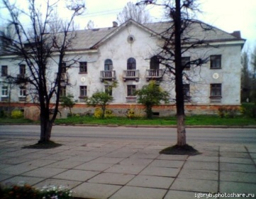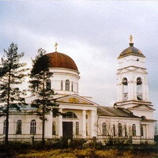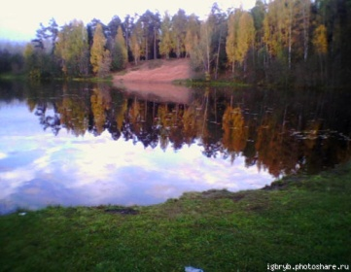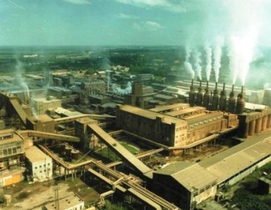

**Бокситогорск 2014**

# Состав проектных материалов

|  |  |  |  |  |  |  |
| --- | --- | --- | --- | --- | --- | --- |
| **№ п/п** | **Наименование** | | **Масштаб** | | **Инв. №** | |
| ***Графические материалы положения*** | | | | | | |
|  | | Схема планируемого размещения объектов капитального строительства | | 1 : 50 000/  1:100 000 | | 132/1 | |
|  | | Схема границ зон с особыми условиями использования территории | | 1 : 50 000/  1:100 000 | | 132/2 | |
| ***Графические материалы обоснования*** | | | | | | | |
|  | | Схема планируемого размещения объектов капитального строительства с нанесенными проектными районными предложениями ООПТ и с нанесением всех лесных кварталов | | 1 : 50 000/  1:100 000 | | 132/3 | |
|  | | Схема современного использования территории | | 1 : 50 000/  1:100 000 | | 132/4 | |
|  | | Схема комплексной оценки территории | | 1 : 50 000/  1:100 000 | | 132/5 | |
|  | | Схема землепользования и распределения земель по видам собственности | | 1 : 50 000/  1:100 000 | | 132/6 | |
|  | | Схема развития объектов инженерно-транспортной инфраструктуры | | 1 : 50 000/  1:100 000 | | 132/7 | |
|  | | Схема туристической инфраструктуры и схема размещения объектов культурного наследия | | 1 : 50 000/  1:100 000 | | 132/9 | |
|  | | Схема размещения объектов культурного наследия | | 1 : 50 000/  1:100 000 | | 132/10 | |
|  | | Схема расположения месторождений полезных ископаемых | | 1 : 50 000/  1:100 000 | | 132/11 | |
| ***Графические материалы обоснования раздела ИТМГОиЧС*** | | | | | | | |
|  | | Схема границ территорий, подверженных риску возникновения чрезвычайных ситуаций природного и техногенного характера и последствия их воздействия | | 1 : 50 000/  1:100 000 | | 132/8 | |
| ***Текстовые материалы*** | | | | | | | |
|  | | Пояснительная записка Том -I  Положение о территориальном планировании | |  | | 132/12 | |
|  | | Пояснительная записка Том-II (в двух частях)  Материалы по обоснованию схемы территориального планирования | |  | | 132/13.1  132/13.2 | |
|  | | Пояснительная записка Том –III  Инженерно-технические мероприятия по предупреждению чрезвычайных ситуаций | |  | | 132/14 | |

Настоящий раздел разработан на основании действующих в Российской Федерации строительных норм и правил, государственных стандартов в области строительства, а также законодательных и других нормативных правовых актов в области гражданской обороны, защиты населения и территорий от чрезвычайных ситуаций природного и техногенного характера.

Главный инженер проекта ______________________ /Кисилёва Н.С../

Оглавление

Состав проектных материалов 2

1. ИСХОДНЫЕ ДАННЫЕ И ТРЕБОВАНИЯ ДЛЯ РАЗРАБОТКИ РАЗДЕЛА «ИТМ ГОЧС». 6

2. ВВЕДЕНИЕ 7

3. ОБЩАЯ ЧАСТЬ 9

3.1. Краткая характеристика района 9

3.2. Природные условия 10

3.2.1. Климат 10

3.2.2. Гидрография 11

3.2.3. Инженерно-геологические условия 13

3.3. Транспортная инфраструктура 18

3.4. Инженерная инфраструктура 25

3.4.1. Водоснабжение 25

3.4.2. Водоотведение 30

3.4.3. Электроснабжение 32

3.4.4. Теплоснабжение 33

3.4.5. Газоснабжение 34

3.4.6. Связь 35

3.5. Зоны с особыми условиями использования территории 38

4. АНАЛИЗ ВОЗМОЖНЫХ ПОСЛЕДСТВИЙ ВОЗДЕЙСТВИЯ СРЕДСТВ ПОРАЖЕНИЯ, ПРИРОДНЫХ И ТЕХНОГЕННЫХ ЧРЕЗВЫЧАЙНЫХ СИТУАЦИЙ НА ПРОЕКТИРУЕМУЮ ТЕРРИТОРИЮ 42

4.1. Основные факторы риска возникновения природных и техногенных чрезвычайных ситуаций (ЧС) 42

4.1.1. Природные ЧС 42

4.1.2. Техногенные ЧС 47

4.1.3. Биолого-социальные ЧС 66

4.2. Анализ возможных факторов риска возникновения пожаров на территории муниципального района 67

4.2.1. Пожары на производственных и коммунально-энергетических объектах 68

4.2.2. Аварии на транспорте 69

4.2.3. Пожары на территории жилой застройки 71

4.2.4. Опасные природные процессы и явления, способствующие возникновению пожаров 72

5. ПЕРЕЧЕНЬ МЕРОПРИЯТИЙ ПО ОБЕСПЕЧЕНИЮ ПОЖАРНОЙ БЕЗОПАСНОСТИ. 73

5.1. Проходы и подъезды к зданиям и сооружениям 73

5.2. Противопожарное водоснабжение 75

5.3. Требования к противопожарным расстояниям между зданиями 76

5.4. Требования противопожарной безопасности по размещению подразделений пожарной охраны 77

5.5. Общие требования пожарной безопасности при проектировании, строительстве и эксплуатации зданий 80

5.6. Требования пожарной безопасности в лесах и их защита 80

6. ПРОЕКТНЫЕ РЕШЕНИЯ ПО ГРАЖДАНСКОЙ ОБОРОНЫ. 86

6.1. Определение границ зон возможной опасности, наличие на территории застройки и вблизи нее организаций, отнесенных к категориям по ГО. 86

6.2. Решения по системам оповещения ГО и ЧС. 86

6.3. Описание технических решений по светомаскировке в соответствии с требованиями СНиП 2.01.53-84. 87

6.4. Предложения по инженерной защите населения 88

6.5. Предложения по обеспечению населения средствами индивидуальной защиты 91

6.6. Обоснование приспособления объектов коммунально-бытового назначения для санитарной обработки людей и специальной обработки автотранспорта по СНиП 2.01.57-85 92

6.7. Предложения по медицинской защите 92

6.8. Предложения по осуществлению эвакуационных мероприятий при возникновении ЧС природного и техногенного характера 92

7. РЕШЕНИЯ ПО ПРЕДУПРЕЖДЕНИЮ ЧС ТЕХНОГЕННОГО ХАРАКТЕРА 96

7.1.1. Потенциально опасные объекты (ПОО). 96

7.1.2. Перечень мероприятий по обеспечению пожарной безопасности 101

7.1.3. Системы оповещения и связи 103

8. ПРОЕКТНЫЕ РЕШЕНИЯ ПО ПРЕДУПРЕЖДЕНИЮ ЧС, ИСТОЧНИКАМИ КОТОРЫХ ЯВЛЯЮТСЯ ОПАСНЫЕ ПРИРОДНЫЕ ПРОЦЕССЫ. 106

9. ПРИЛОЖЕНИЯ 107

9.1. Задание на подготовку проекта Схемы территориального планирования Бокситогорского муниципального района Ленинградской области 107

9.2. Исходные данные и требования для разработки раздела ИТМ ГОЧС 121

# ИСХОДНЫЕ ДАННЫЕ И ТРЕБОВАНИЯ ДЛЯ РАЗРАБОТКИ РАЗДЕЛА «ИТМ ГОЧС».

Раздел «Инженерно-технические мероприятия гражданской обороны. Мероприятия по предупреждению чрезвычайных ситуаций» (далее ИТМ ГОЧС) разработан на основании:

* Задание на подготовку проекта «Схемы территориального планирования Бокситогорского муниципального района Ленинградской области» утвержденное Главой муниципального образования «Бокситогорский муниципальный район» Ленинградской области;
* Исходных данных и требований Главного управления МЧС России по Ленинградской области №2776 – 2-5-3 от 07.04.2011 г., подлежащих обязательному учету при разработке раздела ИТМ ГОЧС.

**Заказчик:** Администрация муниципального образования Бокситогорский муниципальный район  Ленинградской области.

**Генпроектировщик:** ООО «Финансовый и организационный финансовый консалтинг».

Инженерно-технические мероприятия гражданской обороны и мероприятия по предупреждению чрезвычайных ситуаций детально разрабатываются в составе проектной документации на стадии «Рабочий проект» каждого конкретного объекта, на застраиваемой территории и установленным порядком представляются на экспертизу.

# ВВЕДЕНИЕ

Раздел «Инженерно-технические мероприятия гражданской обороны. Мероприятия по предупреждению чрезвычайных ситуаций» (ИТМ ГОЧС) разработан ООО «Финансовый и организационный консалтинг» в составе проекта Схемы территориального планирования Бокситогорского муниципального района Ленинградской области, разработанного в соответствии с муниципальным контрактом №7 от 15.10.2009.

Раздел разработан на основании пункта 8 статьи 23 и статьи 25 Градостроительного кодекса Российской Федерации (ст.23.п8, ст.25), а также в соответствии с «Исходными данными и требованиями…», изложенными в письме Главного управления МЧС России по Ленинградской области от 18.01.2010 г.  №65-2-4-3 (далее «Исходные данные»).

Нормативные и директивные материалы:

* «Градостроительный кодекс Российской Федерации» от 29.12.2004 №190-ФЗ (ред. От 28.07.2012);
* Федеральный закон от 22.07.2008 №123-ФЗ «Технический регламент о требованиях пожарной безопасности»;
* ГОСТ Р 22.0.02-94 «Безопасность в чрезвычайных ситуациях. Термины и определения основных понятий»;
* ГОСТ Р 22.0.05-94 «Безопасность в чрезвычайных ситуациях. Техногенные чрезвычайные ситуации. Термины и определения»;
* ГОСТ 22.0.03-97/ГОСТ Р 22.0.03-95. Безопасность в чрезвычайных ситуациях. Природные чрезвычайные ситуации. Термины и определения»;
* СНиП 2.07.01-89* «Градостроительство. Планировка и застройка городских и сельских поселений»;
* СНиП 2.01.51-90 «Инженерно-технические мероприятия гражданской обороны»;
* СНиП II-11-77* «Часть II. Нормы проектирования. Глава 11. Защитные сооружения гражданской обороны»;
* СНиП 3.01.09-84 «Приемка в эксплуатацию законченных строительством защитных сооружений и их содержание в мирное время»;
* СНиП 2.01.53-84 «Световая маскировка населенных пунктов и объектов народного хозяйства»;
* СНиП 2.01.57-85 «Приспособление объектов коммунально-бытового назначения для санитарной обработки людей, специальной обработки одежды и подвижного состава автотранспорта»;
* СНиП 2.05.06-85* «Магистральные трубопроводы» (ред. от 10.11.1996);
* СП 11-112-2001 «Порядок разработки и состав раздела «Инженерно-технические мероприятия гражданской обороны. Мероприятия по предупреждению чрезвычайных ситуаций» градостроительной документации для территорий городских и сельских поселений, других муниципальных образований»;
* Постановление Правительства Российской Федерации от 29.11.1999 N 1309
* О порядке создания убежищ и иных объектов гражданской обороны;
* Постановление Правительства Российской Федерации от 21.05.2007 N 304 "О классификации чрезвычайных ситуаций природного и техногенного характера";
* Приказ МЧС России от 14.11.2008 N 687 "Об утверждении Положения об организации и ведении гражданской обороны в муниципальных образованиях и организациях";
* Приказ МЧС России от 21.07.2005 N 575"Об утверждении порядка содержания и использования защитных сооружений гражданской обороны в мирное время";
* Приказ МЧС России N 422, Мининформсвязи РФ N 90, Минкультуры РФ N 376 от 25.07.2006 «Об утверждении положения о системах оповещения населения»;
* Приказ МЧС России от 28.02.2003 N 105 «Об утверждении требований по предупреждению чрезвычайных ситуаций на потенциально опасных объектах и объектах жизнеобеспечения»;
* Приказ МЧС России от 04.11.2004 N 506 «Об утверждении типового паспорта безопасности опасного объекта»;
* Приказ МЧС России от 25.10.2004 N 484 «Об утверждении типового паспорта безопасности территорий субъектов Российской Федерации и муниципальных образований»;
* Постановление Правительства Ленинградской области от 30.10.2007 N 269 "Об утверждении Перечня зданий и помещений, которые требуется оборудовать пожарной автоматикой с передачей сигнала о пожаре по радиотелекоммуникационной системе и локальными системами оповещения о чрезвычайных ситуациях на центральные пункты связи пожарных частей территориальных подразделений Государственной противопожарной службы, расположенных на территории Ленинградской области".

# ОБЩАЯ ЧАСТЬ

# Краткая характеристика района

Бокситогорский муниципальный район расположен на юго-востоке Ленинградской области, на западе и северо-западе граничит с Тихвинским муниципальным районом, на востоке с Бабаевским муниципальным районом Вологодской области, на юге – с Любытинским и Хвойнинским муниципальными районами Новгородской области. Территория Бокситогорского муниципального района делится на 3 городских поселения (с центрами г.  Бокситогорск и г. Пикалево и пгт. Ефимовский) и 8 сельских поселений.

Общая площадь муниципального района составляет 7102,74 км² (8,6 % территории области) - один из самых крупных в Ленинградской области. Плотность населения в – 7,4 чел/км² – одна из самых низких в Ленинградской области (ниже среднеобластного значения в 3 раза) и меньше среднероссийского уровня.

По данным на 01.07.2009 г.  население Бокситогорского муниципального района составляло 53,5 тыс. чел, или 3,2 % населения Ленинградской области.

Бокситогорский муниципальный район расположен на северо-западе Восточно-Европейской равнины, в бассейнах рек Каспийского моря (притоки Мологи) и Балтийского моря (реки бассейна Ладожского озера). Административный центр муниципального района - г. Бокситогорск находится в западной части рассматриваемой территории. С севера на юг муниципальный район простирается на 120 км, с запада на восток максимально на 100 км.

Бокситогорский муниципальный район расположен на северной границе основной полосы расселения России, которая проходит по полимагистрали Санкт-Петербур-Череповец-Вологда и на периферии системы расселения Ленинградской области. Система расселения представлена двумя городами Бокситогорск и Пикалево, пгт Ефимовский и 261 сельскими населенными пунктами.

Бокситогорский муниципальный район относится к мелкоселенным районам области, со средней людностью населенных пунктов – 49 чел/снп, что в 5 раз ниже среднероссийского уровня. Наиболее плотно населены западные и центральные части муниципального района в окрестностях городов Бокситогорск и Пикалево, тогда как остальные части имеют очаговое расселение с небольшими ареалами из нескольких малолюдных деревень.

Важнейшей расселенческой осью является полимагистраль широтного направления Санкт-Петербург – Вологда, состоящая из одноименной железной дороги и автотрассы А114, которые в западной части муниципального района до п. Коли идут параллельно друг другу, а в восточной расходятся, при этом А114 идет практически по безлюдным территориям. В муниципальном районе сформировалась древовидная система автомобильных дорог, где основной полимагистрали в южном и северном направлении отходят хордовые дороги, наиболее важной из которых является автодорога и ж/д Большой Двор-Бокситогорск.

Бокситогорский муниципальный район не имеет выраженного единственного центра планировочной структуры, но наиболее благоприятное положение занимает самое крупное из поселений – г. Пикалево, стоящий по полимагистрали, в отличии от Бокситогорска. Сформированы центры местного обслуживания населения – пгт. Ефимовский, пос. Заборье, дер. Большой Двор (с численностью населения более 1000 человек).

По Бокситогорскому муниципальному району проходят основные транспортные магистрали Ленинградской области, связывающие Санкт-Петербург с восточными районами России, вместе с тем он значительно удален от крупных транспортных узлов. Транспортно-географическое положение можно охарактеризовать как периферийное-транзитное. Административный центр муниципального района – г. Бокситогорск в 5-ти часовой зоне доступности наземным общественным транспортом от Санкт-Петербурга, Череповца, Великого Новгорода, что является значимым расстоянием для ежедневных миграций.

Автодорожная сеть Бокситогорского муниципального района представлена автомобильными дорогами общего пользования регионального и местного значения. Ближайшим крупным городом является город Санкт-Петербург (255 км), с которым муниципальный район связан магистральными дорогами. Великий Новгород (175 км) физически ближе, но фактически отсутствует прямое транспортное сообщение. Бокситогорск находится в 25  км от Тихвина – ближайшего межрайонного центра Ленинградской области. Маршрутная сеть пригородного сообщения связывает между собой все центральные усадьбы с административным центром и Пикалево.

Железнодорожный транспорт представлен магистральной дорогой «Санкт-Петербург – Вологда», со станциями Большой Двор, Пикалево-I и II, Коли, Ефимовская, Подборовье, Заборье и несколькими узкоколейными линиями лесовозных железных дорог на север и юг муниципального района.

Приграничное положение Бокситогорского муниципального района практически не влияет на его транспортно-географическое положение, транзит грузов и пассажиров по территории муниципального района из соседних регионов минимальный, кроме поездов дальнего следования.

Бокситогорский муниципальный район принадлежит к развитым горно- и лесопромышленным районам Ленинградской области. Промышленность ориентирована на добычу и переработку местных месторождений бокситов и известняка, а также заготовку и переработку леса.

Бокситогорский муниципальный район является одним из наиболее удаленных территорий Ленинградской области, в т.ч. и от экономических центров, оставаясь при этом среднеразвитым экономически муниципальным образованием региона.

# Природные условия

# Климат

На территории Бокситогорского муниципального района формируется климат переходный от континентального к морскому, с умеренно холодной, довольно продолжительной зимой, умеренно теплым летом и неустойчивым режимом погоды.

Рассматриваемая территория относится к зоне избыточного увлажнения.

**Таблица 2.1. Основные климатические характеристики Бокситогорского муниципального района по данным Ефимовской метеорологической станции**

| **Показатель** | **Характеристика** |
| --- | --- |
| Среднемесячная температура января | -10,7 0С |
| Среднемесячная температура июля | +16,2 0С |
| Температурный минимум | -51 0С (в январе) |
| Температурный максимум | +33 0С (в июле) |
| Время перехода среднемесячной температуры воздуха через 0 0С | апрель, октябрь |
| Время перехода средней суточной температуры воздуха через 10 0С | третья декада мая |
| Продолжительность безморозного периода | 98 дней |
| Сумма температур выше 10 0С за период активной вегетации растений | 1546 дней |
| Среднегодовое количество осадков | 827 мм (60 % выпадает в теплый период). |
| Максимальное количество осадков | 95 мм (в июле), |
| Минимальное количество осадков | 49 мм (в марте) |
| Суточный максимум осадков | 49 мм |
| Продолжительность залегания устойчивого снежного покрова | 157 дней (третья декада ноября – вторая половина апреля) |
| Средняя высота снежного покрова | 54 см |
| Среднегодовая относительная влажность воздуха | 80 % (май – 66 %, ноябрь – 89 %) |
| Среднегодовая скорость ветра | 3,2 м/с |

Среднемесячная скорость ветра в течение года изменяется от 2,6 м/с в августе до 3,5 м/с в ноябре-декабре. В холодный период с ноября по март преобладают юго-восточные ветры (19 %), однако повторяемость ветров юго-западной четверти (западные, юго-западные и южные) в сумме составляют 48 %. В теплый период года наблюдается увеличение повторяемости ветров западного (19 %), северо-западного (16 %) и северного (10 %) направлений.

На рассматриваемой территории туманы довольно частое явление. В среднем за год наблюдается 34 дня с туманом. Осенью и в первой половине зимы число дней с туманом несколько больше (3–5 дней в месяц), в остальное время наблюдается в среднем 1–2 дня в месяц.

Метели на территории муниципального района возникают при прохождении циклонов с запада и юго-запада. В среднем за зиму наблюдается 27 дней с метелью. Наиболее сильно метелевая деятельность развита в феврале-марте.

# Гидрография

***Поверхностные воды***

Рассматриваемая территория имеет довольно развитую гидрографическую сеть, представленную, в основном, верхними течениями рек, принадлежащих бассейнам Балтийского и Каспийского морей. Насчитывается 150 рек и речек общей протяженностью около 3,5 тыс. км. Судоходных рек нет.

Наиболее крупными реками являются Тихвинка (144  км), Воложба (81  км), Чагодоща (242  км), Лидь (146  км), Кольп (254). В долинах этих рек развиты две террасы – пойменная, высотой 1,5–4 м, и надпойменная, высотой 5-6 м. в наиболее мелких долинах наблюдается лишь пойменная терраса.

В границах муниципального района много озер, расположенных главным образом в верховьях рек. Озера небольшие, площадью до 3–8 кв. кми глубиной 3-5 м.

Река Тихвинка вытекает из оз. Лебедино. В верхнем течение река имеет прямую широкую древнюю долину (1–2  км), котловинные расширения которой заполнены озерами Лебедино, Еглино, Озерским. Река Воложба вытекает из болот, расположенных в 2  км к западу от д. Калинецкой, в границе муниципального района представлена своим верхним и средним течением. В верхней части бассейна развиты карстовые явления.

Явления карста также наблюдаются на р. Черенке (ниже д. Савино и до устья), на рр. Линенке, Табашке, Пердомле, Рагуше. Наиболее типичной формой карста являются бесчисленные мелкие воронки, сопровождающие склоны долин рек Рагуши, Черенки и Воложбы.

Реки равнинные. Для них характерно смешанное питание с преобладанием снегового. Режим рек однообразен. В годовом ходе уровней воды четко выражены четыре основные фазы режима рек.

**Таблица 2.2. Количественные характеристики основных рек Бокситогорского муниципального района[1]**

| **Поверхностные источники (наименования)** | **Расход воды [тыс.куб.м в сут]** | |
| --- | --- | --- |
| **средний многолетний** | **минимальный. среднемесячный за год** |
| Река Рядань | 53,57 | 37,15 |
| Река Воложба | 898,56 | 233,28 |
| Река Пярдомля | 133,92 | 103,68 |

***Гидрологические условия и ресурсы подземных вод***

Подземные воды приурочены как к четвертичным и дочетвертичным породам. Водоносные горизонты – песчаные и песчано-гравийно-галечниковые разности четвертичных отложений, пески, песчаники, трещиноватые мергели, доломиты и известняки палеозоя и верхнего протерозоя, а также архейские и протерозойские кристаллические породы в пределах верхней трещиноватой зоны.

**Таблица 2.3. Характеристика запасов подземных вод[2]**

|  |  |
| --- | --- |
| **Показатель** | **Значение** |
| Балансовые запасы подземных вод | 10883 тыс. куб м |
| Годовой объем добычи подземной воды | 7137,05 тыс. куб м |
| Сброс сточных вод | 8248,27 тыс. куб м |

В четвертичных отложениях подземные воды встречены во всех генетических разностях пород, развитых в пределах муниципального района. К ним приурочены воды порово-пластового типа, безнапорные или с незначительным напором, залегающие на глубине от 0,1–0,5 м до 10–18 м.

Водоносные горизонты четвертичных отложений не представляют интереса для целей централизованного водоснабжения, так как характеризуются слабой водообильностью и подвержены поверхностному загрязнению.

С коренными породами связаны четыре водоносных комплекса.

По степени водообеспеченности пресными подземными водами территория Бокситогорского муниципального района делится на две неравные части. Преобладающая часть территории, пространственно совпадающая с карбоновым плато, является обеспеченной пресными подземными водами. Здесь развиты водообильные водоносные комплексы, приуроченные к средне- и нижнекаменноугольным отложениям (московский и московско-протвинский водоносные горизонты). Второй район, занимающий крайнюю западную часть территории Бокситогорского муниципального района, относится к частично обеспеченному пресными подземными водами. Здесь распространен водоносный комплекс верхнедевонских отложений.

# Инженерно-геологические условия

***Рельеф***

Подавляющая часть Бокситогорского муниципального района расположена в пределах Валдайской возвышенности, именуемой в пределах рассматриваемой территории Тихвинской грядой.

Западная краевая часть Валдайской возвышенности представляет собой выположенный террасированный склон, постепенно сменяющийся пересеченным холмистым и холмисто-грядовым рельефом. Здесь проходит наиболее возвышенная водораздельная часть Тихвинской гряды с абсолютными отметками поверхности 180–272 м. Холмы имеют различные формы и размеры, высота их изменяется от нескольких метров до 20–30 м. Значительная площадь межхолмовых и межгрядовых понижений заболочена.

Для Валдайской возвышенности характерны карстовые формы рельефа в виде воронок, просадок, ложбин, долин, впадин и озерных котловин. Наиболее широкое распространение имеют карстовые воронки диаметром от 5 до 30 м и глубиной от 1 до 5 м.

В южном и юго-восточном направлениях от водораздела рельеф постепенно выполаживается и принимает вид волнистой равнины с широким развитием болот. Абсолютные отметки поверхности – 150–160 м.

Крайняя западная часть территории Бокситогорского муниципального района относится к Ильменско-Волховской низменности и характеризуется равнинным рельефом. Широко развиты болота и заболоченные территории, абсолютные отметки поверхности лежат в пределах 70-100 м.

***Геологическое строение***

Территория Бокситогорского муниципального района относится к двум геоструктурным областям: Карбонскому плато и Девонской низине. Карбонскому плато, сложенному карбонатными, в нижней части разреза преимущественно терригенными, породами нижнего и среднего карбона, соответствует Валдайская возвышенность. Карбоновое плато является районом развития карста. Карст связан со всеми горизонтами карбонатных пород.

Девонская низина сложена пестроцветной песчано-глинистой толщей верхнего девона. Коренные породы повсеместно перекрыты четвертичными отложениями. Девонской низине соответствует Ильменско-Волховская низменность. Преобладающая мощность четвертичных отложений в пределах Девонской низины составляет 10–20 м, Карбонового плато – 5–10 м. На холмистых участках мощность четвертичных отложений возрастает до 30–70 м.

***Опасные физико-геологические процессы и явления***

Из геологических процессов и явлений в пределах рассматриваемой территории характерны процессы заболачивания, речная эрозия, абразия, оврагообразование, склоновые процессы, карстообразование, подтопление, процессы морозного пучения, которому подвержены глинистые грунты в случае промерзания.

Широко развиты процессы заболачивания с образованием болотных массивов. Мощность торфа изменяется от 0,5 до 9,0 м (преобладает 2–4 м). Также заболачивание развито в поймах рек и их надпойменных террасах и связано с неглубоким залеганием грунтовых вод и развитием верховодки.

Эрозионные процессы и процессы оврагообразования выражены слабо. Склоны рек Пярдомля, Воложба и др. и овражно-балочной сети пологие, задернованы. Лишь на отдельных склонах долин рек наблюдаются небольшие рытвины и промоины.

По берегам озер и искусственных водоемов наблюдаются процессы абразии.

На территориях с крутыми склонами (уклон 10–20 %) возможно развитие склоновых процессов (осыпи, оползни).

Карстово-суффозионные процессы развиты довольно широко на территории Бокситогорского муниципального района и приурочены к области распространения известняков каменноугольного возраста. Четкие проявления карста приурочены к каменноугольным толщам, перекрытым четвертичными отложениями небольшой мощности, или при их выходе на дневную поверхность. Выщелачивание известняков приводит к образованию поверхностных воронок, карров, подземных каналов, провальных воронок.

Главным фактором карстообразования может явиться эксплуатация водоносного веневско-протвинского комплекса (источника водоснабжения г. Пикалево, г. Бокситогорска и поселков), приуроченного к трещиноватой толщи известняков и доломитов нижнекаменноугольного возраста.

Связные грунты четвертичного возраста, залегающие в зоне промерзания, подвержены морозному пучению.

***Инженерно-строительные условия***

Для градостроительного освоения большая часть территории Бокситогорского муниципального района требует особых мероприятий по инженерной подготовке.

Для правильного проектирования зданий и сооружений на территориях развития карстующихся пород карбона необходимы детальные инженерно-геологические исследования на карст. На отдельных территориях необходимо строительство зданий малочувствительных к неравномерным осадкам, использование фундаментов свайного типа и другие специальные конструктивные решения.

**Таблица 2.4. Характеристика инженерно-строительных условий**

| **Характеристика** | **Рельеф** | **Состав отложений** | **Грунтовые воды** | **Процессы, оказывающие негативное влияние** | **Примечание** |
| --- | --- | --- | --- | --- | --- |
| Территории относительно благоприятные для градостроительного освоения | **Моренная равнина**  Слабоволнистый, местами плоский, абсолютные отметки поверхности 70-200 м.  Относительные колебания высот не превышают 5-10 м. | Моренные валунные суглинки с линзами и прослоями песка, реже гравия и галечника, развитыми повсеместно в толще суглинков. На отдельных небольших участках моренные суглинки прикрыты флювиогляциальными или озерно-ледниковыми песками.  Общая мощность четвертичных отложений изменяется от 0,5-1,0 м до 10-25 м, редко достигает 40 м. наименьшая мощность четвертичных отложений имеет место в пределах Карбонового плато. Здесь близко к поверхности залегают карстующиеся известняки карбона. | Грунтовые воды приурочены к песчаным и гравийно-галечным прослоям и линзам, заключенным в морене, и залегают на различной глубине, обычно глубже 2,0 м. | В пределах Карбонового плато имеют место карстовые формы рельефа: воронки, просадки, ложбины.  Наличие слабоводопроницаемых грунтов и малые уклоны поверхности способствуют развитию поверхностного заболачивания. | Территории с развитием поверхностного заболачивания требуют мероприятий по организации поверхностного стока.  На территориях с возможным развитием карста должны предшествовать изыскания на карст. |
| **Моренно-холмистая равнина**  Абсолютные отметки поверхности 180-272 м. Относительные колебания высот составляют 25-30 м, редко достигают 50 м. Холмы имеют различные формы и размеры. Крутизна склонов холмов изменяется от 7-100 до 300. | Моренные суглинки.  В понижениях между холмами развиты озерно-ледниковые пески, супеси, суглинки. | В пределах распространения моренных суглинков грунтовые воды залегают на глубине более 2 м, в понижениях между холмами – менее 2 м от поверхности земли. | Территория района в целом относится к карстовому району.  Широко развито заболачивание. | Строительство на данных участках потребует проведение мероприятий по инженерной подготовке территории. Отдельные массивы ограниченно пригодны для строительства из-за пересеченного рельефа. |
| **Флювиогляциальная равнина**  От слабоволнистого до равнинного. Относительные высоты не превышают 20 м. | Флювиогляциальные отложения.  Пески различной зернистости, часто среднезернистыми и крупнозернистыми, мощностью 8-10 м (до 25-30 м). Пески залегают в основном на морене, реже на карбонатных породах среднего карбона. Среди песков встречаются прослои гравия, галечников, суглинков и глин мощностью до 1 м. | Грунтовые воды преимущественно залегают на глубине 2-4 м, лишь на отдельных участках проходят близко к поверхности. | Территория района в целом находится в пределах развития карстующихся пород карбона.  В местах близкого залегания подземных вод к поверхности наблюдается развитие заболачивания. | Имеют место карстовые формы рельефа: воронки, просадки, впадины. Строительству здесь должны предшествовать изыскания на карст. |
| Территории ограниченно благоприятные для градостроительного освоения | **Озерно-ледниковая равнина**  Плоский и пологоволнистый с абсолютными отметками поверхности 70-120 м (северо-запад) и 148-160 м (юго-восток). | С поверхности сложен мелкозернистыми песками, обычно без включений, и ленточными глинами, развитыми в виде разрозненных площадей.  Мощность озерно-ледниковых отложений обычно не превышает 5-6 м, подстилаются они моренными суглинками. | Пески содержат грунтовые воды, на глубине менее 2 м от поверхности земли. Ленточные глины обводнены по песчаным прослоям. | Текстурные особенности ленточных глин способствуют сплывам и оползанию грунтов в бортах котлованов и береговых склонах.  При нарушении естественного сложения они легко переходят в разжиженные состояния. | Из-за высокого стояния уровня грунтовых вод и неустойчивой структуры ленточных глин район ограниченно благоприятен для градостроительства. |
| Территории неблагоприятные для градостроительного освоения | **Камы**  Холмистый, высота холмов-камов не превышает 20 м, склоны камов крутые. | Камы сложены разнозернистыми песками. | Грунтовые воды залегают глубоко от поверхности земли, в понижениях между холмами – близко. | В местах близкого залегания подземных вод к поверхности наблюдается развитие заболачивания. | Из-за пересеченного рельефа территории не благоприятны для градостроительного освоения. |
| **Болотные равнины**  Мощность торфа изменяется от 0,5 м до 9 м, преобладает 2-4 м. | Торф постилается четвертичными отложениями различного генезиса. | Торфяники водонасыщены практически на полную мощность. |  | Торф является неравномерно и сильно сжимаемым грунтом и в качестве естественного основания для зданий и сооружений использован быть не может. |
| Территории, не подлежащие градостроительному освоению | В соответствии с законом «О недрах» – это территории залегания и добычи полезных ископаемых (как регионального, так и местного значения). | | | | |

# Транспортная инфраструктура

* + 1. **Внешний транспорт**

Транспортная система Бокситогорского муниципального района Ленинградской области представлена двумя видами транспорта – автомобильным и железнодорожным. Каркас автодорожной сети Бокситогорского муниципального района составляют автомобильные дороги федерального и регионального значения с твердым покрытием. Сеть дополняют автодороги местного значения с грунтовым покрытием. Автодорожная сеть не полностью обеспечивает потребности муниципального района. Автотранспортная система широко представлена тупиковыми автомобильными дорогами, соединяющие отдельные населенные пункты с дорогами общего пользования. Около 56 сельских населенных пункта муниципального района с общей численностью населения около 2 тыс. человек не имеют связи с административными центрами или дорогами общего пользования, в т.ч. 20 деревень с населением по 30 человек. Существующее состояние ряда региональных дорог не позволяет осуществлять автобусное сообщение на всем протяжении маршрута. В связи, с чем имеет высокую актуальность электропоезд Санкт-Петербарг – Бабаево (Вологодская область). Федеральная автомобильная дорога связывает Вологодскую область, восточные муниципальные районы Ленинградской области (Бокситогорский и Тихвинский) с ее региональным центром. Имея основное направление с юго-востока через д. Сомино, д. Чудцы, г. Пикалево на запад, где, проходя через д. Галично и д. Бурково, связывает Бокситогорский муниципальный район с Тихвинским муниципальным районом и его административным центром.

Так же с востока на запад по территории Бокситогорского муниципального района проходит железнодорожная ветка общего пользования Волхов-Вологда. На рассматриваемой территории расположено 8 железнодорожных станций.

***Автомобильные дороги***

Дорожная сеть Бокситогорского муниципального района представлена автомобильными дорогами общего пользования федерального, регионального и местного значения (муниципальные дороги плюс дороги внутри поселений). Федеральные и региональные дороги обслуживает ГП «БДРСУ». Общая протяженность автомобильных дорог в Бокситогорском муниципальном районе составляет 1377  км[3], из них 7 % федеральные, 35 % – региональные, остальные местные.

**Таблица 2.5. Автомобильные дороги регионального значения и межмуниципального значения на 01.01.2009 г.**[4]

| **№** | **Название** | **Всего длина,  км** | **в т.ч. длина усовершенствованного участка,  км** | **Доля усовершенствованного участка от всей длины,  %** |
| --- | --- | --- | --- | --- |
| 1 | **Пикалево – Струги – Колбеки** | **67** | **33,8** | **50** |
| 2 | **Заголодно – Ефимовская – Радогощь** | **52,1** | **11,5** | **22** |
| 3 | **Красная речка – Турандино** | **41,8** | **15** | **36** |
| 4 | Колбеки – Дороховая | 6,6 | 0 | 0 |
| 5 | Дыми – Бор – Колбеки -Бочево | 34,2 | 23,5 | 69 |
| 6 | **Сомино – Ольеши** | **60,3** | **29,9** | **50** |
| 7 | Подъезд к дер. Подборовье | 5,9 | 2 | 34 |
| 8 | Подъезд к дер. Окулово | 1,1 | 0,41 | 37 |
| 9 | Подъезд к дер. Спирово и Сосновый Бор | 3,5 | 0 | 0 |
| 10 | Радогощь – Пелуши | 12,7 | 0 | 0 |
| 11 | Сухая Нива – Михалево | 7,1 | 0 | 0 |
| 12 | Климово – Забелино | 9,7 | 0 | 0 |
| 13 | Бокситогорск – Батьково | 9,7 | 9,7 | 100 |
| 14 | Подъезд к дер. Борки | 8,3 | 2 | 24 |
| 15 | **Б.Двор – Пакшеево – Самойлово** | **46,6** | **6,4** | **14** |
| 16 | Галично – Харчевни | 19,7 | 19,7 | 100 |
| 17 | Самойлово – Велье | 9,9 | 9,9 | 100 |
| 18 | Подъезд к дер. Болото | 4 | 0 | 0 |
| 19 | Подъезд к дер. Ефимово | 1,6 | 1,6 | 100 |
| 20 | Подъезд к дер. Струги | 1,8 | 0 | 0 |
| 21 | Самойлово – Зиновья гора | 13,8 | 13,8 | 100 |
| 22 | Подъезд к г.  Бокситогорску | 1,6 | 1,6 | 100 |
| 23 | Пелуши – Прокушево – Сидорово | 16,7 | 0 | 0 |
| 24 | Ольеши- Нечаевская | 4,5 | 4,5 | 100 |
| 25 | Подъезд к деревне Мыза | 1,96 | 0 | 0 |
| 26 | Мозолево – Заполье | 1,6 | 0 | 0 |
| 27 | Спирово – Лопастино | 5 | 0 | 0 |
| 28 | Дороховая – Овинец | 2 | 0 | 0 |
| 29 | Подъезд к дер. Славково | 0,95 | 0 | 0 |
| 30 | Половное – Дорогощи | 5 | 0 | 0 |
| 31 | Мозолево – Селище | 1,3 | 0 | 0 |
| 32 | Струги – Гагрино – Дудинское | 7,7 | 0 | 0 |
| 33 | Окулово – Володино | 2,6 | 0 | 0 |
| 34 | Подъезд к дер. Селиваново, Замошье | 4 | 0,04 | 1 |
| 35 | Окулово – Каськово – Слизиха | 5,3 | 0 | 0 |
| 36 | Борки – Хитиничи | 6,85 | 0 | 0 |
|  | **Всего** | **484,46** | **185,35** | **38** |

Протяженность автомобильных дорог *местного значения* составляет 792,2[5]  км, из которых 462  км дороги населенных пунктов. Из всех местных дорог 330,7 вне границ населенных пунктов, из них только 6,9 % относятся к дорогам с усовершенствованным покрытием (объезд г. Бокситогорска) и с переходным покрытием (15,7  км). Местные дороги вне границ населенных пунктов все находятся в неудовлетворительном состоянии, за исключением дороги «объезд г. Бокситогорска» и «подъезд к ст. Дыми». Таким образом, для обеспечения нормальной связи с сельскими населенными пунктами муниципального района, в т.ч. для подъезда социальных служб, МЧС, скорая помощь, подвох дров и т.д., а так же для поездок населения за социальными услугами, в центральные усадьбы, административный центр, необходим ремонт данных дорог, с учетом обслуживаемого данной дорогой количества населения.

**Таблица 2.6. Дороги местного значения за пределами населенных пунктов в неудовлетворительном состоянии, обслуживающие на протяжении дороги населенные пункты с общей численность более 20 чел.** [6]

| **№** | **Название** | **км** | **Количество обслуживаемого населения на протяжении дороги** |
| --- | --- | --- | --- |
| *1* | Подъезд к дер. Климово-Чурилова Гора | 1,3 | 18-104 |
| *2* | Подъезд к дер. Мошня | 3,5 | 20 |
| *3* | Подъезд к дер. Ульяновщина | 0,8 | 95 |
| *4* | Подъезд к дер. Масляная Гора | 1 | 95 |
| *5* | Автодорога Орловский шлюз-Труфаново-Борисово-Старина | 3,1 | 95 |
| *6* | Автодорога Яковлево-Малый Ручей-Бердниково-Врачово | 4 | 95 |
| *7* | Автодорога Великий Двор-Минецкое-Василево-Новинка | 3,7 | 39 |
| *8* | Автодорога Ефимовский-Нос | 0,6 | 59 |
| *9* | Автодорога Ефимовский-Великое село | 9,4 | 59 |
| *10* | Подъезд к дер. Алешины Нивы | 5,5 | 59 |
| *11* | Подъезд к дер. Усадище | 0,2 | 35 |
| *12* | Подъезд к дер. Курята | 0,5 | 35 |
| *13* | Подъезд к дер. Моклаково | 0,6 | 27 |
| *14* | Автодорога Ольеши – Врачово-Крутой Ручей | 10 | 160 |
| *15* | Автодорога Ольеши – Коробищи_- Косой Ухаб | 10 | 160 |
| *16* | Подъезд к дер. Ивановское | 0,1 | 160 |
| *17* | Подъезд к дер. Костерино | 1,2 | 160 |
| *18* | Автодорога Подборовье-Никольское | 4,5 | 737 |
| *19* | Подъезд к дер. Шибалово | 0,5 | 55 |
| *20* | Автодорога Подборовье-Стехново | **8** | **737** |
| *21* | Автодорога Поток-Забелье | **3** | 38 |
| *22* | Автодорога Васьково-Тургошь | *18* | 116 |
| *23* | Подъезд к дер. Пудрино | 3 | 59 |
| *24* | Автодорога Радогощь-Бочево | 1,6 | 386 |
| *25* | Автодорога Сидорово-Красный Бор-Корвала | 38 | 44 |
| *26* | Автодорога Сидорово-Белая-Бор-Крутой Ручей | 28 | 44 |
| *27* | Автодорога Сомино-Забелье | 6 | 209 |
| *28* | Автодорога Сомино-Калитки | 1 | 209 |
| *29* | по д. Ольеши | 0,75 | 209 |
| *30* | по д. Нечаевская | 0,95 | 160 |
| *31* | по д. Заполье | 5 | 80 |
|  | **всего** | **174** | **4436** |

*Мосты. Путепроводы.* На автомобильных дорогах федерального значения расположено 6 мостов, общей длиной 271,64 погонных метра. На дорогах регионального значения расположено 31 мост, общей длиной 1227,61 погонных метра. 30 мостов – железобетонные, 1 – металлический (на подъезде к д. Окулово), деревянных мостов нет. Наибольшее количество мостов располагается по дороге Пикалево-Струги-Колбеки – 7 шт., а также Сомино-Ольеши – 4 шт. На дорогах регионального значения 7 из 31 моста длиной более 50 метров, мостов длинной более 100 метров нет.

**Таблица 2.7. Мосты длинной более 50 м на территории Бокситогорского муниципального района**[7]

|  |  |  |  |
| --- | --- | --- | --- |
| **№** | **Наименование автодороги** | **Месторасположение моста** | **Длина моста, м** |
| 1 | Дыми-Бор-Колбеки-Бочево  км 0-34+200 | мост через р. Воложба,  км 14+242, д. Междуречье | **58,74** |
| 2 | Пикалево-Струги-колбеки ем 0-67 | Мост через р. Рагуша  км 50+885 д. Рудная Горка, 2  км | **58,2** |
| 3 | Подъезд к д. Борки  км 0-8+300 | Мост через р. Тихвинка  км 0+833 | **53,2** |
| 4 | Сомино-Ольеши  км 0-60+300 | мост через р. Лидь  км 26+489 д. Гришкино, 0,2  км | **59,8** |
| 5 | мсот через р. Лидь  км 44+490 д. Лиственка, 4,7  км | **59** |
| 6 | мост через р. Коппь  км 60+085 д. Ольеши,  км 0 | **68,8** |
| 7 | Подъезд к д. Славково  км 0-950 | мост через р. Воложба  км 0+825, д. Славково,  км 0 | **60,3** |

***Уровень благоустройства автомобильных дорог муниципального района***

Уровень благоустроенности автомобильных дорог Бокситогорского муниципального района в большой степени зависит от значения дороги. В основном обустроена федеральная дорога, в то время как на местных дорогах отсутствуют дорожные знаки, сигнальные столбы, съезды с твердым покрытием.

На территории Бокситогорского муниципального района 11 АЗС, две из них находятся в г.  Бокситогорск и пять в г. Пикалево.

1. 3-е АЗС в г.  Бокситогорск;
2. 4-е АЗС в г. Пикалево:

* АЗС №1 «Пикалевская топливная компания» на Ленинградском шоссе на 10 колонок, на 500 заправок в сутки;
* АЗС «Петербургская топливная компания» на Спрямленном шоссе на 14 колонок, на 750 заправок в сутки;
* АЗС «Леннефтепродукт. Тихвинская нефтебаза» на Спрямленном шоссе на 3 колонки, на 250 заправок в сутки;
* АЗС №2 «Пикалевская топливная компания» на 3 колонки на ул. Металлургов, на 250 заправок в сутки;

1. 1-а в пос. Совхозный;
2. 1-а строиться рядом с пос. Совхозный новая АЗС;
3. 1-а АЗС в п. Ефимовский;
4. 1- а АЗС в с. Сомино.

Все АЗС находятся на федеральной дороге и в административном центре.

*СТО.* 1 СТО расположена в г.  Бокситогорск на Дымском шоссе при въезде в город и 1 Станция технического обслуживания располагается в г. Пикалево ООО «Пикалево-ПЛЮС» на 4 поста, расположенной на Спрямленном шоссе.

Концентрация АЗС и пунктов сервисного обслуживания автомобилей в крупных населенных пунктах и вдоль одной дороги способствует возникновению трудностей в облуживании автомобилей у жителей отдаленных населенных пунктов. Согласно СНиП 2.07.01-89* станции технического обслуживания следует проектировать из расчета 1 пост на 200 легковых автомобилей.

***Пассажирские перевозки***

На территории Бокситогорского муниципального района пассажирские перевозки в 2009 года осуществляли: МУП»Бокситогорскпассажиравтотранс», ООО «ПикАП», ООО»Стимул». Среднесписочное количество автобусов, работающих на пассажирских перевозках составило:

* МУП»Бокситогорскпассажиравтотранс» – 19 единиц
* ООО «ПикАП» – 17 единиц
* ООО «Стимул» – 3 единицы.

За отчетный период за январь – июнь 2009 года вышеназванными предприятиями перевезено 620,8 тыс. чел., из них 245 тыс. чел. платных пассажиров. Коэффициент изношенности автобусного парка составляет 83 %. Снижение качества автомобильных дорог уменьшает надежность автобусного сообщения. Из-за плохого состояния дорог регионального значения отдельные маршруты ограничены на участке маршрута.

В 2009 г.  МУП «Бокситогорскпассажиравтотранс»[8] осуществляет 11 пригородных маршрутов, 2 маршрута до ближайших пригородных населенных пунктов, относящихся к категории городских, с общей длиной пригородной маршрутной сети 693  км и 1 междугородний. Количество отправляемых пассажиров в сутки 750–800 человек, в год – 30 тыс.чел[9]. В 2008 г.  ООО «Пикалевопассажиравтотранс» осущствлял 18 пригородных маршрутов, с общей длиной пригородной маршрутной сети 675  км[10] и 1 междугородний.

Ряд маршрутов с временем рейчас более 1 часа,это не только маршруты в удаленные деревни и села, но и маршруты связывающие оснвоные населенные пункты, например Бокситогорк-Ефимовский. К данным маршрутам относятся: Пикалево-Забелино (в т. ч. через пгт Ефимовский), Пикалево-Струги, Пикалево-Сомино, Пикалево-Яковлево, Бокситогорск-Яковлево, Бокситогорск- пгт Ефимовский, Бокситогорск-Пожарище, Ефимовский-Ольеши.

Маршрутная сеть пригородного сообщения предприятий МУП «Бокситогорское пассажирское автопредприятие» обеспечивает[11] следующие связи:

* г. Бокситогорска – 3-и центральные усадьбы сельских поселений (д. Б. Двор – ежедневно, д. Бор – ежедневно, д. Радогощь – 2 дня в неделю) и пгт Ефимовский и г. Пикалево- ежедневно;
* пгт Ефимоский – 3-е центральные усадьбы сельских поселений (п. Заборье, п.Подборовье – 2 дня в неделю, д. Климово – 3 дня в неделю, ).

Маршрутная сеть пригородного сообщения ООО «Пикалевопассажиравтотранс» дополняет маршрутную сеть первого предприятия и обеспечивает следующие связи:

* г. Пикалево – 6-и центральные усадьбы сельских поселений, за исключением Подборовское и Заборьевское сельские посления;
* г. Пикалево – пгт Ефимовский, г. Бокситогорск.

Таким образом, несмотря на ряд схожих маршрутов предприятия дополняют маршрутную сеть друг друга и совместно обеспечивают доступность ко всем центральным усадьбам, удаленным населенным пунктам. Рейсы с отдаленными центральными усадьбами (д. Радогощь, д. Анисимово, п. Заборье, п. Подборовье) выполняются 2–3 раза в неделю. Существующее состояние ряда региональных дорог не позволяет обеспечивать регулярного и стабильного транспортного сообщения между населенными пунктами с административным центром муниципального района, т.к. движение на маршруте ограничего в связи с состоянием дорожного полотна.

Подобная ситуация не отвечает современным требованиям, снижет транспортную связанность территории муниципального района, искусственно затрудняет связь между населенными пунктами.

Ежедневно из Бокситогорского муниципального района можно доехать до соседнего административного центра, г.  Тихвин. До регионального центра связь обеспечивается ежедневно ГУП «Пассажиравтотранс» Санкт-Петербурга по маршруту г. Санкт-Петербург – г. Бокситогорск – г.  Санкт-Петербург, что значительно сняло проблему связи муниципального района и регионального центра. В дальнейшем необходимо наращивание объема перевозок в восточной зоне муниципального района, а также организация регулярного сообщения по маршруту "Ефимовский – Санкт-Петербург", что позволило бы обеспечить стабильную трансопортную связь всей восточной части муниципального района, в т.ч. Заборьевское, Подборовское, Радогощинское и Климовское сельских поселений.

**Железнодорожный транспорт**

Железная дорога, проходящая по территории Бокситогорского муниципального района находится в управлении Волховстроевского отделения Октябрьской Железной дороги – филиала ОАО «РЖД». [12]

По территории Бокситогорского муниципального района проходит магистральная железнодорожная ветка Волховстрой – Вологда. Основным елезнодорожным узлом является г. Пикалево, который располагается в 244  км от Санкт-Петербурга и в 45  км от ближайшего железнодорожного узла – Тихвина. В железнодорожном узле действуют две станции Пикалево I и Пикалево II – основная. Станция Пикалево II является грузовой участковой.

Участок железной дороги двухпутный, электрифицированный (тяга электровозная), протяженность в пределах муниципального района 85  км, с 207  км по 292  км. Интенсивность движения 54,1-55,1 грузовых пар поездов в сутки и 9 пассажирский пар поездов в сутки. Ветка используется в большей степени для перевозки грузов, чем пассажиров.

На территории Бокситогорского муниципального района расположено восемь железнодорожные станции: Большой Двор, Пикалево-1, Пикалево-2, Коли, Ефимовская, Подборовье, Заборье, Верхневольский. Ко второму классу станций относится – ст. Пикалево-2, к третьему классу относят станции – Большой Двор, Пикалево-1 Подборовье, остальные к четвертому классу станций. Наиболее крупной станцией является ст. Пикалево (как по количеству отправленных пассажиров, так и по грузовой работе) с 5-ю приёмо-отправочными путями.

Так же по территории Бокситогорского городского поселения от основной железнодорожной магистрали Волховстрой – Вологда от ст. Большой Двор до ст. Бокситогорск проходят подъездные железнодорожные пути. Железнодорожная станция Бокситогорск является тупиковой, на ней выполняются погрузочно-разгрузочные работы. Подъездные железнодорожные пути являются собственностью ОАО «РУСАЛ Бокситогорский глинозем». По данным[13], предоставленным ОАО «РУСАЛ Бокситогорский глинозем» – общая протяженность железнодорожного подъездного пути составляет 50 км.

**Газопроводный транспорт**

От магистрального газопровода Ухта-Торжок в 4-е нитки с диаметром более 1240 мм в настоящее время от г.  Грязовец в Вологодской области идет ответвление в две нитки на г.  Выборг.  ОАО «Газпром» приступил к строительству третьей нитки магистрального газопровода «Грязовец — Выборг», которая предназначена для обеспечения поставок газа в газопровод «Северный поток» и потребителям Северо-Западного региона России. Данный магистральный газопровод Грязовец-Выборг, проходит по территории Бокситогорского муниципального района длиной 110,5  км, диаметр газопровода 1400 мм. Участок магистрального газопровода, проходящий по территории Бокситогорского муниципального района, уже построен. Транспортировка природного газа по магистральному газопроводу осуществляется дочерней компанией ОАО «Газпрома» – ООО «Лентрансгаз». Протяженность газопровода на всем протяжении — 917  км, из них 12 % приходится на территорию Бокситогорского муниципального района, давление — 9,8 МПа, проектная мощность — 55 млрд. куб. м газа в год.

# Инженерная инфраструктура

# Водоснабжение

Водопроводные сети и сооружения областного значения на территории муниципального района отсутствуют. В соответствие с Федеральным законом № 131-ФЗ от 06.01.2003 "Об общих принципах организации местного самоуправления в Российской Федерации" вопросы владение, пользование и распоряжение имуществом, находящимся в муниципальной собственности поселения и организация в границах поселения водоснабжения населения, относятся к вопросам местного значения поселения.

В городской местности дома полностью обеспечены системами водоснабжения. В сельской местности инженерное оборудование жилья системами водоснабжения составляет 61,5 %. На 01.01.09г.  уровень износа составляет 53 %. Многие жители муниципального района употребляют воду из открытых источников или колодцев.

Общее количество населения Бокситогорского муниципального района 55068 человек в 262 населенных пунктах, из них 38670 человек – население 2 городов и 16398 человек это население 260 сельских населенных пунктов.

Имеют смешанный тип водоснабжения, т.е. централизованное и нецентрализованное 19 населенных пунктов, из них 2 города и 17 сельских населенных пунктов. Всего населения, обеспеченного централизованным водоснабжением – 47496 человек, из них 37777 человек население городов и 9719 человек население сельских населенных пунктов. Таким образом, 86,3 % населения Бокситогорского муниципального района обеспечены централизованным питьевым водоснабжением, из них 79,5 % население городов и 20,5 % население сельских населенных пунктов.

Обеспечено доброкачественной питьевой водой 37962 человека Бокситогорского муниципального района, из них 37810 человек население городов и 152 человека население сельских населенных пунктов. Таким образом, 69 % населения Бокситогорского муниципального района обеспечены доброкачественной питьевой водой, из них 99,6 % – население городов, а 0,4 % – население сельских населенных пунктов.

В 257 сельских населенных пунктах вода не исследовалась ни по каким показателям. На территории Бокситогорского муниципального района имеется два населенных пункта, а именно: н.п.Ефимовский и н.п.Заборье, где люди обеспечиваются недоброкачественной водой. Основными показателями несоответствия являлись – повышенное содержание железа, мутности, цветности и железа. В частности в н.п. Ефимовский кратность превышения ПДК по: цветности в 2 раза, мутности в 5,6 раза, окисляемости в 3,1 раза, железо в 10 раза, а в н.п.Заборье кратность превышения ПДК по: цветности в 4,9 раза, мутности в 9,3 раза, окисляемости в 2,8 раза, железо в 2,5–3 раза.

В 2008году на территории Бокситогорского муниципального района разработаны и утверждены следующие муниципальные программы:

МО «Город Пикалево»: Принята муниципальная целевая программа по реконструкции водопроводных сетей. В региональной целевой программе «Обеспечение населения Ленинградской области питьевой водой в 2007-2011годах» в Бокситогорском муниципальном районе участвуют:

Бокситогорское городское поселение. Выполнены работы по реконструкции вводов водопроводов в жилые дома, в том числе проектно-изыскательные работы.

Климовское сельское поселение. Произведена замена емкости на водонапорной башне в н.п. Климово и частично заменены наружные водопроводные сети.

Ефимовское городское поселение. Проведены проектно изыскательские работы. В 2009году планировалась реконструкция местной системы водоснабжения п. Ефимовский.

**Водозаборы**

На территории муниципального района поверхностные воды забираются береговыми водозаборами и колодцами, подземные – одиночными и групповыми водозаборными скважинами.

Мощность всех водопроводов и водозаборов на конец 2008 года составляет 80,85 тыс. куб м/сут.

Качество реки Воложба не соответствует санитарным нормам по следующим санитарно-гигиеническим показателям: цветность, органическое железо, окисляемость перманганатная.

Качество реки Рядань не соответствует санитарным нормам по следующим санитарно-гигиеническим показателям: цветность, мутность, железо, окисляемость перманганатная.

В 2008 году при проведении лабораторно-инструментальных исследований воды из водопроводных сетей было выявлено:

– процент не соответствующих проб по санитарно-химическим показателям в 2008году снизился (2008-16.1, 2007-21.5). Основными показателями несоответствия являлись: цветность, мутность, железо, окисляемость;

– процент не соответствующих проб по микробиологическим показателям так же имеет тенденцию к снижению (2008-2.1, 2007-2.6).

Производственный контроль за качеством воды в соответствии с разработанной рабочей программой организован на водопроводах:

г. Бокситогорск ФИЛИАЛ ООО «ТЕПЛОСЕРВИС» г. Бокситогорск, г. Пикалево ф-л «ПГЗ-СУАЛ» ОАО «СУАЛ», д.Самойлово ЛПУ МГ ООО «Лентрансгаз», г. Бокситогорск ОАО «РУСАЛ-Бокситогорск», г. Пикалево МУП «Водоканал г.  Пикалёво» (имеют 4 водопровода).

На остальных водопроводах Бокситогорского муниципального района рабочая программа производственного контроля за качеством воды отсутствует, и контроль производится не регулярно, а лишь по предписанию контролирующих органов.

**Водоподготовка**

За последние 5 лет ремонты и строительство очистных сооружений не производились.

**Водопроводные сети**

Протяженность водопроводных сетей по состоянию на 01.01.2008 года 196,6  км, в т. ч. принятых в муниципальную собственность от ведомств с 1993 г.  187  км.

**Таблица 2.8. Состояние водопроводных сетей по данным муниципальных образований**

| Наименование муниципального образования | Общая протяженность водопроводных сетей,  км | Средний износ водопроводных сетей,  % |
| --- | --- | --- |
| МО «Город Пикалево» | 59 | 65 |
| МО «Бокситогорское городское поселение» |  | 70 |
| МО «Большедворское сельское поселение» | 8,4 |  |
| из них в н.п Большой Двор | 5,9 | 100 |
| в н.п.Дыми | 2,5 | 100 |
| МО «Борское сельское поселение» | 20,1 | 60-70 |
| МО «Подборовское сельское поселение» | 2 | 100 |
| «Самойловское сельское поселение» | 0,8 | 65 |
| МО «Анисимовское сельское поселение» | 6 | 48 |
| МО «Климовское сельское поселение» | 3,6 | 60 |

**Централизованное водоснабжение населенных пунктов**

Хозяйственно-питьевое и горячее водоснабжение ***г. Бокситогорска*** осуществляется за счет поверхностного источника (горячее водоснабжение) и подземных источников (холодное водоснабжение). Эксплуатация поверхностных вод ведется на водозаборе «Воложба» принадлежащем ОАО «РУСАЛ-Бокситогорск». Эксплуатация подземных вод осуществляется на водозаборе «Бубровец», обслуживаемом Филиал ООО «Теплосервис» г.  Боскиторск.

Хозяйственно-питьевое и горячее водоснабжение **г. Пикалево** осуществляется за счет поверхностного источника (горячее водоснабжение) и подземных источников (холодное водоснабжение). Эксплуатация поверхностных вод ведется на водозаборе принадлежащем ЗАО «БазэлЦемент-Пикалёво». Эксплуатация подземных вод осуществляется на водозаборе, обслуживаемом МУП «Водоканал г.  Пикалёво».

ООО «ЕЖКХ» из 16 артезианских скважин обеспечивает водоснабжение **п. Ефимовский*.*** Производственный контроль за качеством воды источников не проводится.

Централизованное водоснабжение сельских поселений осуществляют ООО «Бокситогорские районные тепловые энергетические сети» из артезианских скважин, которые расположены в следующих населенных пунктах:

**Таблица 2.9. Централизованное водоснабжение сельских поселений**

| **Поселение** | **Населенный пункт** | **Количество скважин** | |
| --- | --- | --- | --- |
| **Рабочие** | **Не рабочие** |
| Бокситогорское | дер. Сегла | 1 |  |
| Анисимовское | дер. Анисимово | 2 |  |
| Большедворское | дер. Большой Двор | 2 |  |
| дер. Дыми | 1 | 1 |
| Борское | дер. Бор | 6 | 2 |
| ус. СХТ | 2 |  |
| дер. Мозолево | 2 |  |
| пос. Ларьян | 2 |  |
| Заборьевское | д.Ольеши | 1 |  |
| Климовское | д.Климово | 1 |  |
| Радогощинское | дер.Радогощь | 1 |  |
| Самойловское | п. Коли | 1 |  |
| п.Совхозный | 2 |  |

**Таблица 2.10. Сведения о централизованных водопроводах**

| № | Населенный пункт,  владелец  (юрид. лицо) | Источник водоснабжения | Наличие и состав ВОС | Метод обеззараживания | Проектная мощность  (куб м/сут.) | Фактическая мощность  (куб м/сут) | Количество обслуживаемого населения | |
| --- | --- | --- | --- | --- | --- | --- | --- | --- |
| в абсол. | в  % |
| 1 | г. Бокситогорск ФИЛИАЛ ООО «ТЕПЛОСЕРВИС» г.  Бокситогорск | а/скв | хлораторная 2 накопит. резервуара по 1900куб м | хлорирование |  | 7000 | 16269 | 97 |
| 2 | г. Пикалево ф-л «ПГЗ-СУАЛ» ОАО «СУАЛ» | а/скв | ультрафиолето-вый стерилизатор, резервуар – 500куб м | УФО |  | 175 | 432 | 100 |
| 3 | д.Самойлово  ЛПУ МГ ООО «Лентрансгаз» | а/скв | ультрафиолето-вый стерилизатор, резервуар – 100куб м | УФО |  | 30 | 226 | 100 |
| 4 | г. Бокситогорск ОАО «РУСАЛ-Бокситогорск» | р.Воложба | ершовый смеситель осветлители фильтры скорые 4 резервуара по 800куб м реагентное хозяйство | хлорирование | 12000 – 72000 | 12000 | 1882 | 100 |
| 5-8 | г. Пикалево МУП «Водоканал г.  Пикалёво» (имеют 4 водопровода) | а/скв | хлораторная 4 резервуара-накопителя 2 по 1000куб м и 2 по 650 куб м | хлорирование |  | 18800 | 21364 | 97 |
| 9 | д.Бор  ЗАО «БРКК» | а/скв | отсутствуют | отсутствует | 2,68 | 2,68 | 1465 | 86 |
| 10 | ус.СХТ  ЗАО «БРКК» | а/скв | отсутствуют | отсутствует | 0,3 | 0,3 | 434 | 61 |
| 11 | д.Анисимово ЗАО «БРКК» | а/скв | отсутствуют | отсутствует | 0,54 | 0,54 | 339 | 70 |
| 12 | п.Совхозный ЗАО «БРКК» | а/скв | отсутствуют | отсутствует | 0,62 | 0,62 | 683 | 88 |
| 13 | д.Большой Двор ЗАО «БРКК» | а/скв | отсутствуют | отсутствует | 0,77 | 0,77 | 973 | 85 |
| 14 | д.Дыми  ЗАО «БРКК» | а/скв | отсутствуют | отсутствует | 0,15 | 0,15 | 127 | 92 |
| 15 | П. Подборовье  ЗАО «БРКК» | а/скв | отсутствуют | отсутствует | 0,1 | 0,1 | 369 | 32 |
| 16 | д.Мозолево  ЗАО «БРКК» | а/скв | отсутствуют | отсутствует | 0,4 | 0,4 | 463 | 65 |
| 17 | д.Сегла  ЗАО «БРКК» | а/скв | отсутствуют | отсутствует | 0,1 | 0,1 | 138 | 98 |
| 18. | д.Ларьян  ЗАО «БРКК» | а/скв | отсутствуют | отсутствует | 0,62 | 0,62 | 49 | 88 |
| 19 | д.Радогощь  ЗАО «БРКК» | а/скв | отсутствуют | отсутствует | 0,38 | 0,38 | 92 | 84 |
| 20 | д.Ольеши  ЗАО «БРКК» | а/скв | отсутствуют | отсутствует | 0,14 | 0,14 | 86 | 93 |
| 21-22 | п.Ефимовский ООО «ЕЖКХ» (имеют два водопровода.) | а/скв | отсутствуют | отсутствует |  |  | 3376 | 93 |
| 23 | д.Климово  ООО «КлимовоЖКХ – сервис» | а/скв | отсутствуют | отсутствует |  |  | 769 | 88 |
| 24 | г.  Пикалёво  МУП «МККП г.  Пикалёво» | р.Рядань | отсутствуют | отсутствует |  |  | 21364 | 97 |
| 25 | п. Заборье  МОУ «Заборьская СОШ» | а/скв | отсутствуют | отсутствует |  |  | 80 | 11 |

**Нецентрализованное водоснабжение населения**.

***Характеристика нецентрализованного водоснабжения:***

Количество населения на обслуживаемой территории, пользующегося нецентрализованным водоснабжением около 20 % от общего количества.

На территории Бокситогорского муниципального района имеется 40 источников нецентрализованного водоснабжения, из них:

* 4 родника в г. Бокситогорске,
* 30 шахтных колодцев в сельских населенных пунктах Бокситогорского муниципального района,
* 3 ведомственных артезианских скважин:
* ООО «АВРО» (не используется для хозяйственно-питьевого водоснабжения),
* Летний оздоровительный лагерь «Восток» Филиала «ПГЗ-СУАЛ» ОАО «СУАЛ»,
* летний оздоровительный лагерь «Металлург» ОАО «РУСАЛ-Бокситогорск» (лагерь закрылся).

Из них имеют санитарно-эпидемиологическое заключение по проекту ЗСО на артскважину ЛОЛ «Восток» – СЭЗ 47.02.02.000.Т.000089.02.06 от 21.02.2006г. , выданное ТО в Бокситогорском муниципальном районе и арт.скважину ЗАО «БОЗАН» – СЭЗ 47.БГ. 02.000.Т.000064.01.05 от 20.01.2005г. , выданное ГУ ЦГСЭН по Бокситогорскому муниципальному району.

Водозабор речной воды «Воложба» полностью обеспечивает хозяйственно-питьевое водоснабжение промышленного предприятия ОАО «РУСАЛ-Бокситогорск» и централизованное горячее водоснабжение г. Бокситогорска.

# Водоотведение

Канализационные сети и сооружения областного значения на территории муниципального района отсутствуют. Системы водоотведения, имеющиеся в населенных пунктах, работают локально. В сельских населенных пунктах системы водоотведения в большинстве случаев отсутствуют. Межселенные сооружения водоотведения отсутствуют. В данном проекте сети и сооружения системы водоотведения рассматриваются на муниципальном уровне.

В городах Бокситогорск и Пикалево дома полностью обеспечены системами водоотведения. В сельской местности инженерное оборудование жилья системами водоотведения составляет 61,5  %. На 01.01.09 г.  уровень износа составляет 28  %. Многие сельские жители муниципального района пользуются надворными постройками.

Мощность очистных сооружений на конец 2008 года составляла 116,79 тыс. куб м/сут, в том числе биологической очистки – 25,79 тыс. куб м/сут и механической очистки – 91 тыс. куб м/сут. Фактический пропуск сточных вод за 2008 года составил 20,6 млн. куб м/год, в том числе через очистные сооружений 18,54 млн. куб м/год, сброс недостаточно очищенных сточных вод – 1,41 млн. куб м/год.

Протяженность канализационных сетей по состоянию на 01.01.2008 года составляет 170,015  км, в т. ч. принятых в муниципальную собственность от ведомств с 1993 г.  145,3  км.

**Таблица 2.11. Уровень благоустройства системами водоотведения**

|  | Количество квартир,  % | Количество жителей | |
| --- | --- | --- | --- |
| человек | % |
| Анисимовское | 29 | 463 | 85 |
| Большедворское | 2,5 | 1250 |  |
| Ефимовское | 57 | 1600 |  |
| Заборьевское | 0,07 | 120 | 0,064 |
| Климовское | 2,6 | 631 | 55,7 |
| Подборовское | 21 | 427 | 38,9 |
| Радогощинское | 11 | 109 | 21 |
| Самойловское | 49,5 | 752 | 49,8 |

Приемниками сточных вод являются поверхностные водные объекты, подземные водные объекты и в накопители, впадины, поля фильтрации, на рельеф. Практически все сточные воды сбрасываются в поверхностные водоемы.

**Таблица 2.12. Характеристика объектов сброса сточных вод в водные объекты**

|  |  |  |  |
| --- | --- | --- | --- |
| № п/п | КОС,  населенный пункт,  владелец  (юрид. лицо) | Место сброса сточных вод | Организация производственного контроля, полнота |
|
|
| 1 | г. Бокситогорск ООО "БВК" | р.Пярдомля | организован |
| 2 | г. Пикалево МУП «Водоканал г.  Пикалёво» | р.Рядань | организован |
| 3 | д.Бор ЗАО «БРКК» | р.Пярдомля | не организован |
| 4 | д.Мозолево ЗАО «БРКК» | р.Ленинка | не организован |
| 5 | д.Анисимово ЗАО «БРКК» | р.Чагода | не организован |
| 6 | д.Большой Двор ЗАО «БРКК» | р.Рядань | не организован |
| 7 | п.Совхозный ЗАО «БРКК» | болото | не организован |
| 8 | д.Ольеши ЗАО «БРКК» | р.Колпь | не организован |
| 9 | д.Радогощь ЗАО «БРКК» | р.Лидь | не организован |
| 10 | д. Климово ООО "Климово-комсервис" | р.Чагода | не организован |
| 11 | п. Ефимовский ООО "Ефи-мовскжилкомхоз" | р.Волченка | не организован |
| 12 | п. Самойлово Пром.площадка ЛПУМГ ООО "Лентрансгаз" | оз.Сырытино | организован |
| 13 | п. Заборь МОУ «Заборьевская СОШ» | болото | не организован |
| 14 | п. Сомино ЛОЛ «Восток» | р. Соминка | организован |
| 15 | д. Астрача ЛОЛ «Металлург» | болото | организован |
| 16 | г.  ПикалёвоФилиала «ПГЗ-СУАЛ» ОАО «СУАЛ» | болото | организован |
| 17 | п. Ефимовский ГОУ «Ефимовская специальная коррекционная школа». | р. Волченка | не организован |

Очистные сооружения биологической очистки работают только в городах Бокситогорск и Пикалево, а также в п. Самойлово (Пром. площадка ЛПУМГ ООО "Лентрансгаз"). Очистные сооружения города Бокситогорск работают с превышением проектной величины производительности, что приводит к износу оборудования и плохому качеству очистки сточных вод.

Степень развития систем канализации в сельских населенных пунктах находится на достаточно низком уровне. Построенные очистные сооружения не работают. Происходит интенсивное загрязнение поверхностных вод. В результате многие водоемы становятся непригодными для питьевого и сельскохозяйственного водоснабжения, рыбохозяйственных и культурно-бытовых целей. Обостряется экологическая и санитарно-эпидемиологическая обстановка.

Использование малых рек, как приёмников не очищенных сточных вод, может довольно быстро привести к их загрязнению, поскольку способность таких рек к разбавлению и самоочищению своих вод весьма невелика, особенно в маловодный период. Поэтому строительство очистных сооружений системы хозяйственно-бытового водоотведения является первоочередной задачей.

Очистка промышленных сточных вод является вынужденным и дорогостоящим мероприятием, обусловленным тем, что в настоящее время технологические процессы на промышленных предприятиях ещё недостаточно совершенны в отношении использования воды.

# Электроснабжение

Основным источником электроснабжения потребителей Бокситогорского муниципального района являются распределительные электрические сети ОАО «Ленэнерго», «Тихвинские электрические сети». Электроснабжение осуществляется через подстанции: ПС 330 кВ №37 Сясь, ПС 220 кВ №112 «Пикалевская» и на напряжении 110 кВ от ПС № 32 «Бокситогорская», ПС №249 «Дыми», ПС № 431 «Большой Двор», ПС Глиноземного завода, ПС № 428 «Пикалево-тяговая», ПС № 293 «КС Пикалево», ПС № 339 «Ефимовская», ПС № 430 тяговая, ПС № 164 «Сомино», ПС № 206 «Подборовье», ПС № 429 «Заборье», ПС № 528 «Ольеши».

Так же на территории муниципального района имеются генерирующие источники:

* БТЭЦ-3 – установленная электрическая мощность – 30 МВт (располагаемая мощность – 29 МВт);
* ТЭЦ-5 – установленная электрическая мощность – 78 МВт (располагаемая мощность – 78 МВт).

Число часов использования установленной среднегодовой электрической мощности составляет 5590 ч.

Распределительная сеть имеет воздушно-кабельное исполнение и, по данным ОАО «Ленэнерго» «Тихвинские электрические сети» находятся в удовлетворительном состоянии и пригодны для дальнейшей эксплуатации.

По данным филиала ОАО Ленэнерго «Тихвинские электрические сети» протяженность высоковольтных линий на территории Бокситогорского муниципального района составляет:

– ВЛ 220 кВ – 34,5  км;

– ВЛ 110 кВ – 467  км;

– ВЛ 35 кВ – 131  км;

– ВЛ 10 кВ – 1014,647  км;

– ВЛ 0,4 кВ – 636,413  км;

На рассматриваемой территории расположены трансформаторные подстанции – 326 штук. Из них ЗТП – 24 шт., КТП – 302 шт.;

Трассы ВЛ-35-110 кВ находятся в удовлетворительном состоянии, опоры металлические и железобетонные.

Необходимо отметить, что в настоящее время электроснабжение потребителей «Пикалёвского узла» является недостаточно надёжным, так как осуществляется по одной ВЛ 220 кВ от ПС 330/220/110 кВ Тихвин, через подстанцию 220/110 кВ № 112, мощность которой (2х60 МВ∙А) недостаточна.

Существующая система электроснабжения в целом удовлетворяет потребности муниципального района в обеспечении электроэнергией. Однако актуальной является проблема повышения надёжности подачи электроэнергии.

# Теплоснабжение

Теплоснабжение потребителей Бокситогорского муниципального района в городской местности осуществляется от двух ТЭЦ (БТЭЦ-3 – г.  Бокситогорск и ТЭЦ-5 – г. Пикалево), а так же от локальных котельных. В сельской местности теплоснабжение потребителей, в основном, децентрализованное от мелких отопительныхкотельных.

Усадебная застройка, в основном, имеет печное отопление, а так же отопление от газовых котлов.

Теплоснабжение потребителей г.  Бокситогорск осуществляется от БТЭЦ-3, с установленной тепловой мощностью 300 Гкал/час (Максимальная нагрузка – 206 Гкал/час.). Основным топливом для котлов служит природный газ, резервным – мазут.

Теплоснабжение потребителей г.  Пикалёво осуществляется от ТЭЦ-5, с установленной тепловой мощностью паровых котлов 375 Гкал/час, водогрейных котлов 100 Гкал/час. Основным топливом для котлов служит природный газ, резервным – мазут.

Теплоснабжение потребителей п. Ефимовский осуществляется от одной котельной, с установленной тепловой мощностью 15 Гкал/час. Основным топливом для котлов служит природный газ.

Всего на территории муниципального района установлено 11 котельных, суммарной мощностью 29,5 Гкал/час. Из общего количества котельных – 3 работают на газе (установленные в 2007 -2009 гг.), 8 – на твердом топливе.

Уровень обеспеченности жилого фонда централизованным отоплением в Бокситогорском муниципальном районе составляет 45,4  %. Уровень обеспеченности жилого фонда горячим водоснабжением – 43,1 %.

Расчетная температура наиболее холодной пятидневки для проектирования систем отопления принята -29 0С. Продолжительность отопительного периода – 227 суток.

Схема теплоснабжения потребителей в городской местности – открытая (вода для горячего водоснабжения поступает непосредственно из тепловой сети). Регулирование отпуска тепла – качественное, осуществляемое изменением температуры сетевой воды в подающем трубопроводе по отопительному графику.

Протяженность магистральных тепловых и паровых сетей по территории Бокситогорского муниципального района составляет 31,1  км, из них нуждаются в замене порядка 11  км (35 %). Тепловые сети проложены надземным и подземным способами. Преимущественным видом прокладки водяных тепловых сетей является подземная прокладка в непроходных каналах. Диаметры тепловых магистралей варьируются от 108 до 400 мм.

Существующая система теплоснабжения удовлетворяет потребности населения муниципального района только в городской местности. В сельской местности теплоснабжение потребителей осуществляется децентрализовано от локальных котельных, а так же бойлеров, находящихся в личной собственности граждан. По разным оценкам уровень износа коммунальной инфраструктуры в части теплоснабжения составляет 57 %. Практически все котельные (8 ед.) выработали свой ресурс, в связи с чем необходима их реконструкция с переводом на газовое топливо.

# Газоснабжение

По территории Бокситогорского муниципального района проходит многониточные магистральные газопроводы высокого давления (МГВД) «Грязовец–Ленинград 1» и «Грязовец–Ленинград 2». МГВД проходят одним техническим коридором с востока на запад. Протяженность трасс газопроводов по территории Бокситогорского муниципального района составляет 130 км.

Газоснабжение потребителей осуществляется природным и сжиженным газом. Природный газ подается на ГРС по отводам от МГВД «Грязовец–Ленинград 1». Технические характеристики газопроводов-отводов представлены в таблице.

Для понижения давления предусмотрены газораспределительные станции (ГРС).

Природный газ используется в качестве топлива для котельных и ТЭЦ, на нужды промышленности и коммунально-бытового сектора.

Система газоснабжение природным газом – двухступенчатая. От ГРС газ среднего давления по газопроводам подается к ГРЩ, где происходит снижение давления со среднего на низкое. И далее газ низкого давления поступает непосредственно к потребителям.

Уровень обеспеченности жилого фонда централизованным газоснабжением в Бокситогорском муниципальном районе составляет 54,6  %.

В настоящее время на территории Бокситогорского муниципального района ведется строительство «Северо-Европейского газопровода». Строящийся газопровод представляет собой третью нитку технического коридора МГВД «Грязовец–Ленинград 1» и «Грязовец–Ленинград 2». Третья нитка планируется экспортной с объемом подачи ок. 55 млрд. куб.м. газа в год.

Газопровод будет обслуживать Пикалевская компрессорная станция по перекачке газа (в настоящее время проводятся необходимые работы по увеличению мощности, необходимой для подключения газопровода).

Существующая система газоснабжения природным газом удовлетворяет потребности населения муниципального района на должном уровне только в городской местности. В сельской местности отмечается низкая доля газифицированного жилого фонда природным газом. Газоснабжение потребителей, не обеспеченных природным газом осуществляется сжиженным газом. Уровень обеспеченности жилого фонда централизованным газоснабжением в муниципальном районе составляет 54,6  % (по области – более 72 %). Необходимо увеличение доли жилищного фонда, обеспеченного природным газом.

Применение газа в жилых домах (квартирах) в качестве топлива меняет бытовые условия жизни людей, что в свою очередь меняет перспективу социально-экономического развития населенных пунктов и населения муниципального района в лучшую сторону.

По разным оценкам уровень износа объектов газоснабжения составляет менее 30 % и к расчетному сроку средний процент износ не превысит 55 %.

# Связь

**Телефонизация**

Основной телекоммуникационный оператор в Ленинградской области – филиал «Ленсвязь» компании ОАО «Северо-Западный Телеком». Монтированная емкость городских и сельских сетей телефонной связи приближается к полумиллионной отметке, а уровень их цифровизации соответствует общероссийским показателям. Помимо стандартного спектра основных и дополнительных услуг телефонной связи жителям муниципального района доступны все остальные виды коммуникационных сервисов.

Номера Бокситогорского муниципального района имеют диапазон кодов (813) 66-x-xx-xx.

Число квартирных телефонных аппаратов сети общего пользования на 100 человек, по Бокситогорскому муниципальному району, составляет для городов 21,1, для сельской местности 12. Что меньше чем в среднем по Ленинградской области.

Среднее количество телефонов по Бокситогорскому муниципальному району 14,8 на 100 человек.

**Таблица 2.13. Список населенных пунктов не обеспеченных**

**Телефонной связью**

|  |  |  |
| --- | --- | --- |
| №  п/п | Наименование населенного пункта | Численность населения (человек) |
| 1 | 1. Лесной, пос. | 169 |
| 2 | 2. Горелуха, дер. | 12 |
| 3 | 3. Большой Остров, дер. | 75 |
| 4 | 4. Поток, дер. | 48 |
| 5 | 5. Головачово, пос. | 72 |
| 6 | 6. Золотово, дер. | 17 |

На территории Бокситогорского муниципального района действует один из узлов единой системы связи правительства Ленинградской области. Узел расположен по адресу г.  Бокситогорск, ул.Социалистическая, д.9, и построен на оборудовании фирмы CISCO.

***Сотовая связь***

По уровню активных абонентов сотовой связи на конец 2007 г.  Северо-Западный регион является лидером по России. Количество абонентов в Санкт-Петербурге и Ленинградской области превысило 9 миллионов человек.

Число абонентских терминалов сотовой связи на 1000 человек населения составляет 1420,6.

В отличие от Петербурга, где сотовая связь дополняет традиционную телефонию, в Бокситогорском муниципальном районе она на равных с ней конкурирует. Особенно – в удаленных населенных пунктах, где зачастую имеется по одному таксофону на село.

Наиболее качественное покрытие территории муниципального района обеспечивают операторы Мегафон, Скайлинк и МТС. Однако и эти операторы не гарантируют 100 % покрытия всех населенных пунктов. Остальные сотовые операторы гарантируют связь только вблизи крупных населенных пунктов.

***Радиовещание***

К крупным операторам, имеющим лицензию на оказание услуг по трансляции радиопрограмм на территории Ленинградской области, относятся: открытое акционерное общество "Ленсвязь", ЦРР-2, обеспечивающие трансляцию программ "Радио России", "Маяк", "Дом радио "Гардарика" на УКВ, FM и "Радио России" по проводной вещательной сети. Часть Бокситогорского муниципального района находится в зоне действия радиоцентров 1 и 11 расположенных в Санкт-Петербурге.

**Таблица 2.14. Характеристики вещания радиостанций на территории Бокситогорского муниципального района**

| №  п/п | Транслируемая программа | Частота, МГц | Время работы,  (начало-конец работы) | Поддержка системы  RDS |
| --- | --- | --- | --- | --- |
| 1 | Радио России | 66,14 | 05.56-24.00 | нет |
| 2 | Радио Маяк | 68,93 | 06.00-01.00 | нет |
| 3 | Дорожное радио | 102,6 | Круглосуточно | да |
| 4 | Радио Гардарика | 105,1 | 06.00-01.00 | нет |
| 5 | Радио Хит | 106,4 | Круглосуточно | да |
| 6 | Радио Тихвин | 106,9 | Круглосуточно | нет |

Охват населения радиовещанием  по общероссийским радиокомпаниям приближается к 100 % по негосударственным  –  к 90 %.

Развитие вещания на территории Ленинградской области проводится в соответствии с региональной целевой программой «О региональной целевой программе "Развитие средств связи и телерадиотрансляции на территории Ленинградской области на 2002–2010 годы"». Данная программа предусматривала наряду с расширением зоны охвата населения радиовещанием (увеличение охвата до 80 % населения), а так же постепенный переход на радиовещание (с проводного вещания).

В связи с повсеместным сокращением радиоточек проводного вещания, в связи с экономически невыгодным положением данного вида связи (содержание медных линий, узлов регенерации и т.п.). Происходит постепенный перевод радиотрансляционных точек на УКВ-ЧМ вещание.

***Телевидение***

Основным оператором телевизионного вещания в Ленинградской области является Филиал «Российской радиотелевизионной и радиовещательной сети» – Санкт-Петербургский Радиоцентр. Передача сигнала осуществляется от петербургского радиоцентра до передающих центров посредствам радиорелейных станций.

Бокситогорский муниципальный район находится в зоне действия двух центров вещания:

* Ретранслятор радиоцентра № 11 (номер 13 на рисунке), расположенный в поселке Чудцы Бокситогорского муниципального района (Зоны покрытия вещанием: п. Чудцы и близлежащая часть Бокситогорского муниципального района);
* Тихвинский центр телевизионного и радиовещания(номер 9 на рисунке), расположенный в городе Тихвин (Зона покрытия западная часть Бокситогорского муниципального района).

Центры осуществляют вещание следующих телевизионных программ:

* Тихвинского ТВ, номер телевизионного канала  7;
* ТК "Россия", номер телевизионного канала 1 (для передатчика в п. Чудцы телевизионный номер канала Россия – 5 );
* Первый канал, номер телевизионного канала  9;
* ТРК "Петербург" (Пятый канал), номер телевизионного канала  12;
* ТК "СТО", номер телевизионного канала 60.

По данным статистики 91,5 %  населения Бокситогорского муниципального района имеют возможность принимать 2-3 ТВ программы.

***Интернет***

Рынок интернет-услуг Бокситогорском муниципальном районе, представлен компаниями:

* компания [Интернет 47;](http://vseti.spb.ru/seti_view.php?id=119&ind=33)
* Сотовые операторы;
* ОАО «Ленсвязь» под маркой «Авангард».

Основные технологии доступа в Интернет на территории Бокситогорского муниципального района, коммутируемый (DialUp), выделенный (xDSL) доступ и доступ по кабельным линиям.

Компания ОАО «Ленсвязь» основываясь, на уже имеющихся линиях телефонной связи, предлагает услуги коммутируемого доступа, а так же услуги доступа по выделенному каналу.

При использовании услуг коммутируемого доступа, пользователь получает доступ, в Интернет, имея только компьютер, модем и телефонную линию. Выделенный (DSL) доступ позволяет получать услуги доступа, используя медные телефонные пары, на высокой скорости до 12 Мбит/с. При том, что телефонная линия остается свободной.

Широкополосные услуги связи связанны с наличием цифровых АТС в населенных пунктах и поэтому связанны в основном с городскими поселениями Бокситогорского муниципального района. Коммутируемый доступ остается приоритетным в сельской местности.

Провайдеры привязаны к крупным населенным пунктам, так например компания Интернет 47 предоставляет услуги доступ к сети через локальную сеть но только на территории города Бокситогорск. Для дальнейшего развития интернет доступа на территории муниципального района необходимо развивать межпоселковые сети как на основе кабелей так и на основе радиодоступа. Особое развитие на первую очередь необходимо запланировать в Анисимовском и Самойловском поселениях.

Малое число компаний обеспечивающих доступ к сети, а так же высокие цены и небольшая территория охвата говорят о слабой развитости данного сектора связи. К сожалению, в удаленных районах, полный спектр услуг Интернета не доступен, однако с учетом того, что многие сотовые операторы (СкайЛинк, Мегафон, МТС) уже сейчас предлагают услуги мобильного Интернета, при желании с помощью сотового телефона абонент может войти в сеть и в достаточно удаленном населенном пункте.

Для осуществления доступа до сети интернет в труднодоступных и малонаселенных населённых пунктов, в которые прокладка кабеля невозможна, возможным вариантом развития является использование технологии WiMax, которая обеспечит передачу данных со скоростью порядка 4 Мбит/с на расстоянии до 10 км.

***Почтовая связь***

Основным поставщиком услуг почтовой связи на территории Бокситогорского муниципального района является Управление федеральной почтовой службы Санкт-Петербурга и Ленинградской области.

Вместе с тем, длительные сроки доставки корреспонденции, периодических изданий, высокие тарифы и доля устаревших технологий, низкий уровень оплаты труда и отсутствие средств на техническое перевооружение сдерживают развитие предприятий почтовой связи, не позволяют обеспечить качество предоставления традиционных услуг, значительно расширить их спектр, создать современную эффективную почтовую инфраструктуру, способствующую развитию торговых отношений с учетом развития электронной коммерции.

# Зоны с особыми условиями использования территории

Анализ территориальных ресурсов Бокситогорского муниципального района выполнен с учетом действующей системы планировочных ограничений. Система планировочных ограничений разработана на основании требований действующих нормативных документов и является составной частью комплексной градостроительной оценки территории.

К основным зонам регламентированного градостроительного использования территории по природно-ресурсным, санитарно-гигиеническим, экологическим ограничениям относятся следующие:

* санитарно-защитные зоны (СЗЗ) от производственно-коммунальных объектов;
* СЗЗ от санитарно-технических и инженерно-технических объектов;
* охранные коридоры транспортных и инженерных коммуникаций;
* водоохранные зоны;
* месторождения полезных ископаемых (территории нормативного недропользования);
* особо охраняемые природные территории.

На чертеже «Схема комплексной оценки территории» показаны следующие виды зон с особыми условиями использования территории.

**СЗЗ от производственных и коммунальных объектов**

По санитарно-технической классификации предприятия Бокситогорского муниципального района делятся на предприятия:

* I класса СЗЗ – 1000м;
* II класса СЗЗ – 500 м;
* III класса СЗЗ – 300 м;
* IV класса СЗЗ – 100 м;
* V класса СЗЗ – 50 м.

Нормативные СЗЗ предприятий и объектов установлены на основании СанПиН 2.2.1/2.1.1.1200-03 «Санитарно-защитные зоны и санитарная классификация предприятий, сооружений и иных объектов».

Основные требования по организации и режимы использования территорий СЗЗ определены в СанПиН 2.2.1/2.1.1.1200-03 «Санитарно-защитные зоны и санитарная классификация предприятий, сооружений и иных объектов».

СЗЗ является обязательным элементом промышленного предприятия и объекта, являющегося источником химического, биологического или физического воздействия. Уровень загрязнения или уровень воздействия в ней выше нормативов, принятых для селитебных территорий. Предоставление земельных участков в границах СЗЗ производится при наличии заключения территориальных органов Роспотребнадзора об отсутствии нарушений санитарных норм и правил.

В целях упорядочения организации СЗЗ предприятий для предотвращения вредного воздействия на здоровье проживающего в них населения и в целях внедрения СанПиН 2.2.1/2.1.1.1200-03 «Санитарно-защитные зоны и санитарная классификация предприятий, сооружений и иных объектов» необходимо разработать законодательную базу по организации СЗЗ промышленных предприятий на местном уровне.

**СЗЗ от инженерно-технических и санитарно-технических объектов**

* скотомогильники СЗЗ – 1000 м;
* санкционированные свалки СЗЗ-500 м;

**Охранные коридоры транспортных и инженерных коммуникаций**

* охранные коридоры ЛЭП;

Ограничения установлены в соответствии с СанПиН 2.2.1/2.1.1.1200-03 «Санитарно-защитные зоны и санитарная классификация предприятий, сооружений и иных объектов» и со СНиП 2.07.01-89 «Градостроительство. Планировка и застройка городских и сельских поселений».

Охранный коридор магистрального газопровода установлен в соответствии со СНиП 2.05.06-85 «Магистральные трубопроводы», п.3.16.

Водоохранные зоны

Водоохранные зоны и прибрежные защитные полосы рек и водоемов, создаваемые с целью поддержания в водных объектах качества воды, удовлетворяющего определенным видам водопользования, имеют установленные регламенты хозяйственной деятельности, в том числе градостроительной.

Размеры водоохранных зон и прибрежных защитных полос, а также режимы их использования устанавливаются ст. 65 Водного кодекса РФ:

* от рек протяженностью от 50 км – 200 м;
* от рек протяженностью 10-50 км – 100 м;
* от рек протяженностью менее 10 км – 50 м.

Ширина прибрежной защитной полосы устанавливается в зависимости от уклона берега и составляет 30-50 м.

Допустимые и запрещенные действия в пределах водоохранных зон и прибрежных зон приведены в таблице:

**Таблица 2.15. Регламенты использования территорий в пределах водоохранных зон**

| **Запрещается** | **Допускается** |
| --- | --- |
| 1) Использование сточных вод для удобрения почв.  2) Размещение кладбищ, скотомогильников, мест захоронения отходов производства и потребления, радиоактивных, химических, взрывчатых, токсичных, отравляющих и ядовитых веществ.  3) Осуществление авиационных мер по борьбе с вредителями и болезнями растений.  4) Движение и стоянка транспортных средств (кроме специальных транспортных средств), за исключением их движения по дорогам и стоянки на дорогах и в специально оборудованных местах, имеющих твердое покрытие.  В границах прибрежных защитных полос наряду с установленными ограничениями в границах водоохранных зон запрещаются:  1) распашка земель;  2) размещение отвалов размываемых грунтов;  3) выпас сельскохозяйственных животных и организация для них летних лагерей, ванн. | Проектирование, размещение, строительство, реконструкция, ввод в эксплуатацию, эксплуатация хозяйственных и иных объектов при условии оборудования таких объектов сооружениями, обеспечивающими охрану водных объектов от загрязнения, засорения и истощения вод в соответствии с водным законодательством и законодательством в области охраны окружающей среды. |

**Месторождения полезных ископаемых**

Ограничения, связанные с нормативным недропользованием и инженерно-строительными условиями, приведены в разделе «Инженерно-строительные условия».

**Особо охраняемые природные территории**

К землям особо охраняемых территорий (ООПТ) относятся земли, имеющие особое природоохранное, научное, историко-культурное, эстетическое, рекреационное, оздоровительное и иное ценное значение. В целях их сохранения они изымаются полностью или частично из хозяйственного использования и гражданского оборота постановлениями федеральных органов государственной власти, органов власти субъектов Российской Федерации или решениями органов местного самоуправления.

На территориях ООПТ осуществление хозяйственной деятельности ведется в соответствии с установленным режимом особой охраны. Перечень запрещенных и допустимых видов хозяйственной деятельности на территориях ООПТ приводится в соответствующих отраслевых документах.

Территории ООПТ и территории природно-рекреационного назначения рассмотрены в разделе «Особо охраняемые природные территории» Тома 2 «Пояснительная записка. Материалы по обоснованию».

# АНАЛИЗ ВОЗМОЖНЫХ ПОСЛЕДСТВИЙ ВОЗДЕЙСТВИЯ СРЕДСТВ ПОРАЖЕНИЯ, ПРИРОДНЫХ И ТЕХНОГЕННЫХ ЧРЕЗВЫЧАЙНЫХ СИТУАЦИЙ НА ПРОЕКТИРУЕМУЮ ТЕРРИТОРИЮ

# Основные факторы риска возникновения природных и техногенных чрезвычайных ситуаций (ЧС)

На территории Бокситогорского муниципального района на сегодняшний день имеют место опасности и угрозы различного характера. Это обуславливает необходимость принятия мер по защите от них населения и территорий.

К источникам возникновения чрезвычайных ситуаций на территории Бокситогорского муниципального района следует отнести:

* потенциально химически опасные объекты производства, использующие хлор, серную и соляную кислоты;
* взрывы и пожары на объектах различного назначения, в том числе бытовые пожары в жилых зданиях, хозяйственно-бытовых строениях;
* аварии на системах жизнеобеспечения населения и ГТС;
* аварии на транспорте;
* лесные пожары;
* различные явления природного характера.

# Природные ЧС

В соответствии с «Исходными данными» вся территория Ленинградской области подвержена следующим стихийным гидрометеорологическим явлениям: шквалистые ураганные ветры, сильные морозы, снегопады, крупный град, обледенение, гололед, ливневые дожди.

Опасные метеорологические явления:

* сильный ветер со скоростью более 20 м\с;
* ураган (со скоростью ветра 28–33 м\с;
* ливень с интенсивностью 30 мм\час и более;
* град, с диаметром частиц более 20 мм.

Опасные гидрологические процессы:

* подтопление территории.

**Таблица 4.1. Перечень поражающих факторов источников природных ЧС (по ГОСТ 22.0.06-95)**

| **№ п\п** | | **Источники природных ЧС** | | **Поражающий фактор** | | **Характер действия поражающего фактора** |
| --- | --- | --- | --- | --- | --- | --- |
| Метеорологические процессы и явления | | | | | | |
| 1 | Сильный ветер | | Аэродинамический | | Ветровая нагрузка, аэродинамическое давление на ограждающие конструкции, вибрации | | |
| 2 | Сильные осадки | | Гидродинамический | | Затопление территории, подтопление фундаментов, снеговая и ветровая нагрузка. Снежные заносы. | | |
| 3 | Град | | Динамический | | Ударная динамическая нагрузка | | |
| 4 | Морозы | | Тепловой | | Температурные деформации ограждающих конструкций | | |
| 5 | Грозы, молнии | | Электрофизический | | Электрические разряды, пожары | | |
| Гидрологические процессы и явления | | | | | | |
| 6 | | Подтопление | | Гидростатический, гидродинамический,  гидрохимический | | Повышение уровня грунтовых вод, гидродинамическое давление потока, загрязнение (засоление) почв, грунта;  Коррозия подземных металлических конструкций |
| 7 | | Пожар лесной, ландшафтный | | Теплофизический | | Пламя, нагрев тепловым потоком, тепловой удар, опасные дымы, помутнение воздуха |
| Химический | | Загрязнение атмосферы, грунтов, почвы, гидросферы. |

**Таблица 4.2. Характеристика влияния ветрового давления на строительные конструкции**

|  |  |  |  |
| --- | --- | --- | --- |
| **№**  **п\п** | **Степень разрушения** | **Скорость ветра (м\с), приводящая к разрушениям** | |
| **малоэтажные кирпичные здания** | **многоэтажные**  **кирпичные здания** |
| 1 | Слабая | 20-25 | 20-25 |
| 2 | Средняя | 25-40 | 25-30 |
| 3 | Сильная | 40-60 | 35-50 |
| 4 | Полная | более 60 | более 50 |

Согласно наблюдениям, максимальная скорость ветра составляет 28 м/с, что соответствует 10 из 12 возможных баллов (сильный шторм) по шкале Бофорта. Сильные ветры скоростью 20 м/с и более наблюдаются в марте, мае, сентябре и декабре. Они могут привести к обрыву проводов, завалу деревьев, наклону и падению опор и т.д. В результате могут образоваться завалы на дорогах, возникнуть пожары от короткого замыкания электросетей, нарушиться электроснабжение населенных пунктов и производственных объектов, прекратиться функционирование артезианских скважин и канализационных и очистных сооружений. В зимний период сочетание интенсивных снегопадов и сильных ветров приводит к образованию снежных заносов, что, в свою очередь, увеличивает риск возникновения дорожно-транспортных происшествий на дорогах. Все это вызывает необходимость приобретения автономных источников электроснабжения и планирования резервных средств для проведения аварийно-спасательных и других неотложных работ (АСДНР), а также для восстановления жилых и производственных зданий и сооружений.

В летний период на территории муниципального района имеют место грозы. Воздействие прямых разрядов молний на высотные конструкции объектов, жилых домов, линий высоковольтных передач, антенн станций сотовой связи представляется наиболее опасным природным явлением, при котором создается угроза возникновения пожаров*.* Попадание разряда молнии в человека может стать причиной летального исхода.

В зимний период снегопады с количеством осадков 50 мм и более могут привести к нарушению движения по автомобильным и железнодорожной магистралям.

Гололед с толщиной отложения 20 мм и более, налипание мокрого снега толщиной 35 мм и более, могут вызвать обрывы проводов, нарушение движения на автомобильной и железнодорожной магистралях, нарушение работы автотранспорта, увеличение числа дорожно-транспортных происшествий, высокий уровень травматизма.

Снежные заносы и обледенения оказывают существенное влияние на работу транспорта, коммунально-энергетического хозяйства и учреждений связи. Требуется поддерживать в постоянной готовности автодорожную технику, а также силы и средства по восстановлению работоспособности объектов городского хозяйства.

Из геологических процессов и явлений в пределах рассматриваемой территории характерны процессы заболачивания, речная эрозия, абразия, оврагообразование, склоновые процессы, карстообразование, подтопление, процессы морозного пучения, которому подвержены глинистые грунты залегающие в зоне промерзания.

Широко развиты процессы заболачивания с образованием болотных массивов. Мощность торфа изменяется от 0,5 до 9,0 м (преобладает 2–4 м). Также заболачивание развито в поймах рек и их надпойменных террасах и связано с неглубоким залеганием грунтовых вод и развитием верховодки.

Половодья существенного влияния на жизнедеятельность населения, объектов промышленности и инфраструктуры не оказывают.

Эрозионные процессы и процессы оврагообразования выражены слабо. Склоны рек Пярдомля, Воложба и др. и овражно-балочной сети пологие, задернованы. Лишь на отдельных склонах долин рек наблюдаются небольшие рытвины и промоины.

По берегам озер и искусственных водоемов наблюдаются процессы абразии. воронок, карров, подземных каналов, провальных воронок. На территориях с крутыми склонами (уклон 10–20 %) возможно развитие склоновых процессов (осыпи, оползни).

Карстово-суффозионные процессы развиты довольно широко на территории Бокситогорского муниципального района и приурочены к области распространения известняков каменноугольного возраста. Четкие проявления карста приурочены к каменноугольным толщам, перекрытым четвертичными отложениями небольшой мощности, или при их выходе на дневную поверхность. Выщелачивание известняков приводит к образованию поверхностных

Территории, занятые карстом составляют около 3 % от общей площади. Повышенная опасность возникновения чрезвычайных ситуаций, вызванных активацией карстовых процессов, характерна для урбанизированных территорий, испытывающих техногенное подтопление.

Главным фактором карстообразования может явиться эксплуатация водоносного веневско-протвинского комплекса (источника водоснабжения г.  Пикалёво, г. Бокситогорска и поселков), приуроченного к трещиноватой толщи известняков и доломитов нижнекаменноугольного возраста.

Для градостроительного освоения территории, на которых имеют развитие вышеперечисленные геологические процессы, требуются особые мероприятия по инженерной подготовке.

В частности, при проектировании зданий и сооружений на территориях развития карстующихся пород карбона следует проводить детальные инженерно-геологические исследования на карст, а в случае необходимости, предусмотреть строительство зданий малочувствительных к неравномерным осадкам с фундаментами свайного типа, а также другие специальные конструктивные решения.

На территории г. Бокситогорска возможно проявление процесса подтопления. Это связано с нарушением гидрологического режима русла реки Пярдомля, нарушением стока поверхностных и грунтовых вод, обусловленных строительством жилых, производственных сооружений и транспортных коммуникаций, мелиоративной деятельностью.

Территория Бокситогорского муниципального района равнинная, опасные природные процессы имеют ограниченное, местами локальное распространение, сейсмическая интенсивность не более 6 баллов (в отдельных населенных пунктах, согласно карте ОСР-97), величина индивидуального сейсмического риска для территории муниципального района составляет менее 0,5. Степень пожарной опасности – низкая.

Согласно СНиП 22-01-95 по сложности природных условий муниципальный район относится к категории средней сложности.

**Таблица. 4.3. Расчет вероятности возникновения природных пожаров на территории муниципального района**

|  |  |  |  |  |  |  |  |  |  |
| --- | --- | --- | --- | --- | --- | --- | --- | --- | --- |
| **Виды опасных природных явлений** | **Интенсивность природного явления** | **Частота природного явления, год-1** | **Частота наступления ЧС при возникновении природного явления, год-1** | **Размеры зон вероятной ЧС, кв.  км** | **Возможное количество населенных пунктов, попадающих в зону ЧС, тыс. чел.** | **Возможная численность населения в зоне ЧС с нарушением условий жизнедеятельности, тыс. чел** | **Социально-экономические последствия** | | |
| **Возможное число погибших, чел** | **Возможное число пострадавших, чел** | **Возможный ущерб, тыс. руб** |
| Пожары природные, га | >5 | 90*10-1 | 1*10-1 | 2 | 8/0,2 | 0,2 | - | 10 | 300,00 |

Лесной пожар – это стихийное, неуправляемое человеком распространение огня по лесной площади.

Торфяной пожар – это возгорание торфяного болота, осушенного или естественного, при перегреве его поверхности.

Болота занимают существенные площади поселения. Опасность их возгорания заключается в сложности локализации таких пожаров.

Опасность природных пожаров для населения проявляется в угрозе непосредственного воздействия на людей, их имущество, в уничтожении примыкающих к лесным массивам поселков и предприятий, а также в задымлении значительных территорий, что приводит к нарушениям движения автомобильного и железнодорожного транспорта, ухудшению состояния здоровья людей. В результате природных пожаров гибнут деревья и кустарники, заготовленная лесная продукция, торф, строения и сооружения, животные и растения, ослабевают защитные и водоохранные функции леса, ухудшается состояние окружающей среды.

Массовые лесные пожары возникают и развиваются вследствие многих причин. Как показывает статистика, главная из них – нарушение населением мер пожарной безопасности при обращении с огнем в местах проведения работ и отдыха, а также использование в лесу неисправной техники. Возникновению лесных пожаров способствуют неблагоприятные погодные условия: высокая температура воздуха, перегрев почвы, длительное отсутствие дождей, также лесные пожары могут возникать от грозовых разрядов и по ряду других причин.

В результате имеющихся недостатков в организации службы наблюдения, связи и оповещения часто меры по ликвидации небольших очагов загораний своевременно не принимаются, и тогда они могут перерасти в массовые пожары – подлинное стихийное бедствие. Отдельные небольшие очаги могут перерасти в массовые пожары также вследствие недостаточно объективной оценки пожарной обстановки и нечеткого руководства борьбы с пожарами в начальной их стадии со стороны органов лесного хозяйства.

Могут возникать верховые и низовые лесные пожары. Наибольшую трудность представляет борьба с верховыми пожарами.

Верховые пожары характеризуются тем, что огнем охватываются кроны деревьев, при этом сгорают, хвоя, листья, ветки. Пламя распространяется как по кронам деревьев, так и по надпочвенному покрову. Обычно такие пожары сопровождаются интенсивным перебрасыванием на значительные расстояния горящих головней и искр, способствующих возникновению новых очагов загорания. Подразделяются верховые пожары на беглые и устойчивые. Для первых характерно распространение огня скачками по кронам деревьев со скоростью, достигающей при сильном ветре, 15–25  км/час. При устойчивых пожарах огонь по кронам деревьев распространяется по мере продвижения низового пожара, при этом сильно обгорают стволы деревьев. Скорость продвижения такого пожара 5-8  км/час, а при безветренной погоде и того меньше.

Чаще других наблюдаются низовые пожары, которые развиваются только по напочвенному покрову, обжигая подлесок, кусты и нижние части стволов деревьев. Они, как и верховые, подразделяются на беглые и устойчивые. Беглые отличаются быстрым продвижением кромки огня и пламенным горением. Скорость распространения огня при этом составляет от нескольких сот метров до нескольких километров в час при весьма неравномерном продвижении. Устойчивые пожары характеризуются тем, что напочвенный покров сгорает полностью, высота пламени обычно выше, чем у беглых, но зато скорость распространения значительно ниже и не превышает нескольких сот метров в час.

Почвенные (подземные) пожары обычно возникают в лесах с торфянистыми почвами как продолжение низовых лесных пожаров. Огонь распространяется по толще торфа, который частично или полностью сгорает до минерального слоя, при этом обнажаются и сгорают корни деревьев.

Период высокой пожарной опасности в лесах – с мая по июль. Риск возникновения природных пожаров увеличивается в период аномально жарких и засушливых лета и осени.

Основными причинами возникновения пожаров являются:

* неосторожное обращение с огнем отдыхающих, охотников, рыбаков, грибников и других лиц при посещении лесов;
* весенние и осенние неконтролируемые сельхозпалы (выжигание сухой травы на сенокосах, отгонных пастбищах, а также стерни на полях)
* нарушение правил пожарной безопасности лесозаготовителями;
* грозовые разряды.

К полномочиям органов местного самоуправления в отношении лесных участков, находящихся в муниципальной собственности, относятся:

1) владение, пользование, распоряжение такими лесными участками;

2) установление ставок платы за единицу объема лесных ресурсов и ставок платы за единицу площади такого лесного участка в целях его аренды;

3) установление ставок платы за единицу объема древесины;

4) разработка и утверждение лесохозяйственных регламентов, а также проведение муниципальной экспертизы проектов освоения лесов;

(в ред. Федерального закона от 25.12.2008 № 281-ФЗ)

5) осуществление муниципального лесного контроля и надзора в отношении таких лесных участков;

6) организация осуществления мер пожарной безопасности в лесах.

(п. 6 введен Федеральным законом от 29.12.2010 № 442-ФЗ).

Органы местного самоуправления осуществляют разработку и утверждение лесохозяйственных регламентов лесничеств, лесопарков, расположенных на землях населенных пунктов, на которых расположены городские леса. (Часть введена Федеральным законом от 29.12.2010 № 442-ФЗ.)

Органы местного самоуправления могут наделяться отдельными государственными полномочиями в области использования, охраны, защиты, воспроизводства лесов в порядке, установленном законодательством Российской Федерации.

# Техногенные ЧС

В Бокситогорском муниципальном районе Ленинградской области наибольшую опасность в техногенной сфере представляют чрезвычайные ситуации, вызванные авариями:

* на химически опасных и пожаро-взрывоопасных объектах;
* на магистральных газопроводах и объектах системы газораспределения;
* на автомобильном транспорте, перевозящим химически опасные вещества (хлор, аммиак), легковоспламеняющиеся и горючие жидкости (бензин, дизельное топливо, масла, сжиженный углеводородный газ) по автодорогам, проходящим по территории муниципального района.

В настоящее время опасность транспортных аварий значительно возросла. Подавляющая часть транспортных происшествий (более 95  %) приходится на автомобильный транспорт. Особенно тяжелыми бывают автотранспортные аварии с пожарами, взрывами и утечкой опасных веществ.

Основными источниками техногенных чрезвычайных ситуаций (ЧС) могут быть потенциально опасные объекты.

В соответствии с «Исходными данными» на территории Бокситогорского муниципального района находятся потенциально опасные производственные объекты, аварии на которых могут вызвать чрезвычайную ситуацию техногенного характера:

* химически опасный объект – ЗАО «БазэлЦемент-Пикалёво» – I класс опасности;
* взрывопожароопасный объект – ОАО «РУСАЛ Бокситогорск» – I класс опасности;
* взрывопожароопасный объект – взрывсклад (на территории ЗАО «БазэлЦемент-Пикалёво») – I класс опасности;
* химически опасный объект – ЗАО «Пикалёвский цемент» – II класс опасности;
* химически опасный объект – ООО «Биохимический завод» – II класс опасности;
* химически опасный объект – OOO «Пенобетон-Пикалёво» – III класс опасности;
* химически опасный объект – «Ленстройдеталь ЛО Бокситогорское и Пикалёвское производство» – III класс опасности;
* химически опасный объект – ООО «Бокситогорское электромеханическое предприятие» (ООО «БЭМП») – III класс опасности;
* химически опасный объект – ЗАО «Пикалёвские колбасы» – III класс опасности;
* химически опасный объект – ЗАО «Пикалевская сода» – IV класс опасности;
* взрывопожароопасный объект – Бокситогорский филиал Тихвинской нефтебазы – V класс опасности (в соответствии с «Дополнительными исходными данными» – нефтебаза ООО «Балтийская топливно-энергетическая компания» (ф-л г. Кириши);
* гидротехническое сооружение – шламохранилище глиноземного производства ОАО «РУСАЛ Бокситогорск» – V класс опасности.
* А также гидротехнические сооружения:
* шламохранилище глиноземного производства ОАО «РУСАЛ Бокситогорск» – I класс опасности;
* шламохранилище глиноземного производства ЗАО «БазелЦемент-Пикалево» – I класс опасности;

К техногенным источникам возникновения чрезвычайных ситуаций в соответствии с ГОСТ 22.0.05-97 относятся потенциально опасные объекты экономики, на которых возможны следующие события.

**Промышленные аварии и катастрофы**

Радиоактивно опасные объекты на территории муниципального района отсутствуют.

При возможной аварии на АЭС с выбросом в атмосферу радиоактивной парогазовой смеси, при западном ветре 275 градусов, радиационное облако подойдет к границе Бокситогорского муниципального района через шесть часов.[14] Максимальная продолжительность прохождения облака над территорией муниципального района не превысит 2,5-3 часов. В результате, население может получить дозы облучения 0,5-2 БЭР.

При аварии с разрушением реактора радиационная обстановка усложнится и будет зависеть от масштабов аварии, количества выброшенных в атмосферу радиоактивных веществ, особенностей метеорологических условий и т.д. Бокситогорский муниципальный район попадает на след облака в зону с глубиной следа 250-300 км, шириной 30 км.

Химически опасные объекты экономики (ХОО):

На территории муниципального района располагается 2 химически опасных объекта:

* ОАО «РУСАЛ Бокситогорский глинозем» – 2 класс опасности;
* ОАО «Пикалевкий глиноземный завод» (Ф-л «ПГЗ-СУАЛ» ОАО «СУАЛ») – 4 класс опасности.[15].

**Таблица 4.4. Характеристика химически опасных объектов**

|  |  |  |
| --- | --- | --- |
| **Показатель** | **Наименование предприятия** | **Значение** |
| Средний объем используемых, хранимых аварийных химически опасных веществ (АХОВ) | ОАО «РУСАЛ Бокситогорский глинозем» | Хлор – 1 т,  Серная кислота – 30 т,  Соляная кислота – 30 т. |
| ОАО «Пикалевкий глиноземный завод» | Серная кислота – 30 т |
| Средний объем транспортируемых АХОВ | ОАО «РУСАЛ Бокситогорский глинозем» | Хлор – 0,5 т,  Кислота – 50 т. |
| ОАО «Пикалевкий глиноземный завод» | Серная кислота – 62 т. |
| Общая площадь зон возможного химического заражения | ОАО «РУСАЛ Бокситогорский глинозем» | 4 кв.  км |
| ОАО «Пикалевкий глиноземный завод» | 9,1 кв.  км |

**Таблица 4.5. Расчет вероятностей возникновения ЧС на химически опасных объектах[16]**

|  |  |  |  |  |  |  |  |  |
| --- | --- | --- | --- | --- | --- | --- | --- | --- |
| **ХОО** | **Вид опасного вещества** | **Возможная частота реализации ЧС, год -1** | **Показатель приемлемого риска, год -1** | **Размеры зон вероятной ЧС, кв.  км** | **Численность населения, у которого могут быть нарушены условия жизнедеятельности, тыс. чел.** | **Социально-экономические последствия** | | |
| **Возможное число погибших, чел** | **Возможное число пострадавших, чел** | **Возможный ущерб, тыс. руб** |
| ОАО «РУСАЛ Бокситогорский глинозем» | Хлор  Серная кислота  Соляная кислота | 1,2*10-2 | 1,5*10-2 | 1,08  2,73  2,73 | -  0,1  0,1 | -  1-2  1-2 | 2-3  5-10  5-10 | 0,05  0,1  0,1 |
| ЗАО «Базэлцемент-Пикалево» | Серная кислота | 1,2*10-2 | 1,5*10-2 | 2,73 | 0,75 | 1-2 | 5-10 | 2,5 |

*Анализ возможных последствий аварий на химически опасных объектах*

Химически опасный объект – объект, на котором хранят, перерабатывают, используют или транспортируют опасные химический вещества, при аварии на котором, или при разрушении которого может произойти химическое заражение окружающей среды со всеми вытекающими последствиями. (ГОСТ Р 22.0.05-94).

При авариях, связанных с выбросами в окружающую среду опасных химических веществ в части защиты населения, учитывается лишь ограниченный их перечень. Вещества, входящие в этот перечень, принято называть аварийно химически опасными веществами (АХОВ).

Все аварийно химически опасные вещества (АХОВ) по характеру воздействия на организм человека подразделяются на группы:

* первая группа – вещества с преимущественно удушающим действием; с выраженным прижигающим действием (хлор, треххлористый фосфор, оксихлорид фосфора); со слабым прижигающим действием (фосген, хлорнитрин, хлорид серы);
* вторая группа – вещества преимущественно общеядовитого действия (оксид углерода, синильная кислота, динитрофен, динитроортокрезон, этиленхлоргидрин, этиленфтортизрин);
* третья группа – вещества, обладающие удушающим и общеядовитым действием с выраженным прижигающим действием (акрилонитрид) и со слабым прижигающим действием (сернистый антидрид, сероводород, оксиды азота);
* четвертая группа – нейротропные яды, вещества, действующие на генерацию (образование), проведение и передачу нервного импульса (сероуглерод, фосфоорганические соединения);
* пятая группа – вещества, обладающие удушающим нейротропным действием (аммиак);
* шестая группа – метаболические яды (этиленоксид, метилбромид, демитилсульфат).

В зависимости от физико-химических свойств АХОВ, условий их транспортировки при авариях на транспортных магистралях могут возникнуть чрезвычайные ситуации (ЧС) с химической обстановкой четырех основных типов:

* первый тип. ЧС возникают в случае мгновенной разгерметизации (взрыве) емкостей или цистерн, содержащих газообразные (под давлением), криогенные перегретые сжиженные АХОВ;
* второй тип. ЧС возникают при аварийных выбросах или проливах, транспортируемых сжиженных ядовитых газов (аммиак, хлор и др.), перегретых летучих токсичных жидкостей с температурой кипения ниже температуры окружающей среды (окись этилена, фосген, окиси азота, сернистый ангидрит, синильная кислота и др.). При такой ЧС часть АХОВ (не более 10 %) мгновенно испаряется, образуя первичное облако паров смертельной концентрации, другая часть выливается на подстилающую поверхность, постепенно испаряется, образуя вторичное облако с поражающими концентратами.
* третий тип. ЧС возникают при проливе на подстилающую поверхность значительного количества сжиженных (при изотермическом хранении) или жидких АХОВ с температурой кипения ниже или близкой к температуре окружающей среды (фосген, четырехокись азота и др.), а также при горении большого количества удобрений (например, нитрофоски) или комовой серы. При этом образуется вторичное облако паров АХОВ с поражающими концентрациями, которое может распространяться на большие расстояния.
* четвертый тип. ЧС возникают при аварийном выбросе (проливе) значительного количества малолетучих жидких АХОВ, с температурой кипения значительно выше температуры окружающей среды или твердых (несимметричный диметил-гидразин, фенол, сероуглерод, диоксин, соли синильной кислоты). При этом происходит заражение местности (грунта, воды, растительности) в опасных концентрациях.

Указанные типы химической обстановки при ЧС, особенно второй и третий, могут сопровождаться пожарами и взрывами, что осложняет обстановку, повышает концентрацию поражающих веществ, сопровождается образованием токсичных продуктов горения, увеличивает потери и затрудняет проведение аварийно-спасательных работ.

Характерными особенностями химически опасных аварий являются внезапность возникновения ЧС, быстрое распространение поражающих факторов (особенно при ЧС с химической обстановкой первого и второго типов), опасность тяжелого массового поражения людей и сельскохозяйственных животных, попавших в зону заражения, необходимость проведения аварийно-спасательных и других неотложных работ в короткие сроки.

Хранение АХОВ регламентируется санитарными нормами, строительными правилами и специальными отраслевыми документами.

При разрушении оболочки емкости, содержащей АХОВ под давлением, с последующим разливом большого количества АХОВ в поддон (обваловку) в дальнейшем, в течение достаточно длительного отрезка времени, может происходить его испарение и распространение в атмосфере.

В этом процессе принято условно выделять три периода:

* бурное испарение основной части вылившегося АХОВ за счет разности упругости насыщенных паров АХОВ в емкости и их парционального давления в воздухе. При этом формируется облако с концентрациями АХОВ, как правило, значительно превышающими предельно допустимые концентрации. Такое облако обычно называют первичным;
* неустойчивое испарение АХОВ за счет тепла, поступающего от поддона (обваловки), притока тепла извне и за счет изменения теплосодержания жидкости;
* длительный по времени (часы, сутки и более) период стационарного процесса испарения АХОВ за счет тепла окружающего воздуха.

При аварийном вскрытии оболочек АХОВ, представляющими высоко кипящие жидкости, первичное облако не формируется.

При всех видах аварий на объектах с АХОВ, связанных с выбросами или проливами этих веществ, происходит образование вторичного облака, содержащего АХОВ, за счет испарения с площади поверхности зеркала пролива.

Таким образом, основными факторами риска при авариях на химически опасных объектах являются:

* первичное облако загрязненного АХОВ воздуха, практически мгновенно или во всяком случае достаточно быстро формирующееся за счет стационарного, достаточно длительного по времени испарения выброшенного или пролитого АХОВ. Этот источник загрязнения воздуха иногда условно называют постоянно действующим.

Объекты, где производятся, перерабатываются, используются, транспортируются, хранятся или удаляются аварийно химически опасные вещества принято классифицировать по степени опасности для населения и территорий. Такая классификация по степени химической опасности в зависимости от принятых критериев, приведена в таблице.

**Таблица 4.6. Классификация по степени химической опасности**

|  |  |
| --- | --- |
| **Степени химической опасности** | **Количество человек, попадающих в зону химического заражения при аварии** |
| Ι | Более 75 тыс. человек |
| ΙΙ | От 40 до 75 тыс. человек |
| ΙΙΙ | Менее 40 тыс. человек |
| ΙV* | Оценке не подлежит |

В последние годы, как свидетельствует статистика, на территории Российской Федерации ежегодно происходило от 80 до 100 аварий с химически опасными веществами. Так, например, в 2000 году на территории Российской Федерации на химически опасных объектах произошло 63 аварии, при этом погибло 35 человек. Общее число пострадавших составило 143 человека. В 2002 году произошло 39 чрезвычайных ситуаций с угрозой выброса АХОВ, что на 30 % превышает показатели 2001 года (26 аварий).

**Таблица 4.7. Вероятность возникновения аварийных ситуаций на химически опасных объектах**

|  |  |  |
| --- | --- | --- |
| **№ п/п** | **Наименование объекта** | **Частота возникновения аварийной ситуации, 1/час** |
| 1 | Разгерметизация трубопровода | 3х10-4 |
| 2 | Емкости с АХОВ под высоким давлением | 3х10-6 |
| 3 | Теплообменники | 1х10-5 |
| 4 | Емкости системы охлаждения | 1х10-6 |
| 5 | Насосы гидравлические | 1х10-4 |

Анализ причин возникновения аварий на химически опасных объектах показывает, что большинство из них происходит в результате изношенности оборудования, старения основных фондов, несовершенства технологии, нарушения технологической и производственной дисциплины, техники безопасности при производстве, использовании и транспортировке АХОВ. Химические опасности могут возникнуть и при террористических акциях, ведении военных действий или вследствие этих действий. Одна из возможных причин аварий на ХОО – стихийные бедствия.

За последние 5 лет аварий на химически опасных объектах не происходило.

***Анализ возможных последствий аварий на пожаро- и взрывоопасных объектах***

Пожароопасные и взрывоопасные объекты экономики – это объекты, осуществляющие переработку, транспортировку, хранение нефти и нефтепродуктов.

На территории муниципального района, согласно «Исходным данным» насчитывается 2 взрывоопасных объекта – Бокситогорский филиал Тихвинской нефтебазы 5 класса опасности и взрывсклад (на территории ЗАО «БазэлЦемент-Пикалёво») – I класс опасности;

При рассмотрении поражающих факторов аварий на пожароопасных объектах необходимо выделить два основных варианта:

* пожар в хранилищах нефтепродуктов и горючих жидкостей без выброса или с выбросом продуктов из емкостей;
* пожар со взрывом топливно-воздушной смеси.

Распространенными и опасными являются пожары в резервуарах нефти и нефтепродуктов, которые входят в технологические схемы сбора и подготовки нефти на нефтепромыслах (вместимость резервуаров при нефтеперекачивающих станциях составляет до 20 млн. куб. м), в резервуарах перевалочных и распределительных предприятий, тепло-, электростанций (хранилищах мазута) и ряде других объектов, потребляющих нефть и нефтепродукты.

Пожары в резервуарах с нефтью и нефтепродуктами, независимо от причин их возникновения (чаще всего это прямые удары молнии и самовозгорания пирофорных отложений внутри резервуара), редко удается потушить в начальной стадии. В результате взрыва паровоздушной смеси в свободном пространстве резервуара и возникновении пожара, нередко создаются условия, существенно осложняющие процесс его тушения: неполный отрыв крыши и частичное опускание ее внутрь резервуара, нарушение герметичности резервуара ниже уровня жидкости с вытеканием ее в обвалование и последующим воспламенением, повреждение отдельных элементов систем пожаротушения и другие.

К взрывопожароопасным объектам могут быть отнесены и котельные (особенно газовые).

Далее остановимся на факторах риска пожаров без взрывов и пожаров, сопровождающихся взрывами образующейся топливно-воздушной смеси.

Учет особенностей и количественная оценка этих факторов риска имеет важное практическое значение при: разработке требований по предупреждению возникновения пожаров и взрывов, а также к средствам локализации и ликвидации пожаров; обоснованиях целесообразных превентивных мер и организации ликвидации последствий аварий рассматриваемого вида; подготовке и оценке альтернативных вариантов управленческих решений на действия сил и средств, привлекаемых к ликвидации аварии и нормализации обстановки.

Пожары без взрывов

При пожарах такого вида может быть выделено три зоны:

– горения;

– теплового воздействия;

– задымления.

В зоне горения протекают процессы термического разложения, испарения, например, нефтепродуктов в объеме диффузионного факела пламени. Границей зоны горения является поверхность горящего продукта и тонкий светящийся поверхностный слой пламени, где происходит реакция окисления. Необходимо заметить, что интенсивность горения определяется не скоростью протекания самой реакции окисления, а скоростью поступления кислорода из окружающего пространства в зону горения. Таким образом, лимитирующими процессами при горении являются диффузия и теплопередача, а процессы горения при пожаре развиваются в диффузной области. Это обстоятельство имеет важное значение при решении вопросов снижения рисков пожаров.

Зона теплового взаимодействия примыкает к границе зоны горения. В этой части пространства протекают процессы теплопередачи, обуславливающие формирование одного из самых важных поражающих факторов при пожаре – облучение людей и объектов окружающей среды тепловым излучением.

Необходимо отметить, что большая часть тепла передается путем конвекции. Например, при горении бензина в резервуаре на конвективный перенос тепла падает 57–62 %. При пожарах внутри зданий и сооружений продукты сгорания, имеющие высокую температуру, конвективными потоками переносятся по всему лабиринту коридоров и помещений, передавая тепло встречающимся на их пути материалам и конструкциям, повышая их температуру до критических значений и вызывая возгорание.

Передача тепла излучением наиболее характерна для наружных пожаров. Мощное излучение тепла происходит при горении горючих жидкостей в резервуарах с образованием наружного пламени. В этом случае на значительные расстояния может передаваться от 30 до 40 % тепла. Следует иметь в виду, что чем больше поверхность пламени, меньше степень его черноты, тем выше температура горения и большая часть тепла передается путем излучения.

При пожарах в замкнутых объемах и ограждениях действие теплового излучения на окружающую среду ограничивается возникающими на его пути экранами.

При внутренних пожарах передача тепла происходит главным образом путем теплопроводности. Теплопередача осуществляется через конструктивные элементы и ограждения хранилищ нефтепродуктов, топлива и других горючих жидкостей. При пожарах горючих жидкостей в резервуарах тепло этим способом передается нижним слоям этих жидкостей. При этом создаются условия для их вскипания и выброса.

Зона задымления при пожарах нефтепродуктов и других видов жидкого горючего примыкает к зоне горения. Название зоны в известном смысле условно, так как под ней обычно понимается не все то пространство, охваченное дымом, а только его часть, где невозможно пребывание людей без средств защиты органов дыхания. Границами зоны задымления считаются изолинии с концентрацией аэродисперсной фазы дыма 10 кг/куб. м, видимостью предметов 6–12 метров и концентрацией кислорода не менее 16 %. Нахождение людей без средств защиты органов дыхания на границе зоны безопасно.

В динамике любого пожара важную роль играет интенсивность газообмена, так как лимитирующей стадией процесса горения, что отмечалось выше, как правило, является диффузионный перенос кислорода к поверхности зоны горения.

Говоря об интенсивности газообмена при пожарах, прежде всего, имеют в виду скорость притока воздуха к зоне горения. Вполне понятно, что продукты горения, нагретые в зоне реакции и обладающие меньшей плотностью, чем поступающий в зону горения воздух, поднимаются вверх и создают избыточное давление. В нижней же части резервуара (помещения), где происходит горение или вблизи подстилающей поверхности, если горят выливающиеся из хранилища нефтепродукты или другое горючее, из-за убыли снижения парционального давления кислорода в воздухе, участвующего в реакции окисления, создается зона пониженного давления. Высоту, на которой давление равно атмосферному, называют уровнем равных давлений. Процесс развития пожара на рассматриваемых объектах может быть охарактеризован рядом физических и геометрических параметров, которые необходимо принимать во внимание при оценке его опасности для людей окружающей среды.

Анализ публикаций по вопросам противопожарной защиты и пожарной тактики показывает, что к числу характеристик и параметров пожаров можно отнести:

* вид пожара (в замкнутом объеме или открытый);
* пожарную нагрузку, т.е. количество тепловой энергии, которое может быть выделено при сгорании нефтепродуктов или другого горючего, содержащегося на аварийном объекте;
* интенсивность выделения тепла, т. е. количество тепловой энергии, выделяющейся за единицу времени и зависящей от количества поступающего воздуха;
* массовую скорость выгорания продуктов (определяется интенсивностью испарения в зоне горения);
* площадь горения;
* площадь пожара;
* фронт пожара;
* линейную скорость распространения горения;
* период развития пожара.

К числу поражающих факторов относят:

* облучение людей и объектов окружающей среды тепловым излучением высокой интенсивности из зоны горения;
* воздействие на людей и объекты окружающей среды высокотемпературного поля, формирующегося в зонах распространения и поглощения средой теплового излучения, конвективного движения горячих продуктов горения, передачи тепла путем теплопроводности;
* загрязнение воздуха токсичными продуктами горения и объединение его кислородом до уровней ниже порогового в зонах теплового взаимодействия и задымления.

Каждый из перечисленных выше факторов характеризуется определенными параметрами. В частности, облучение тепловым излучением может оцениваться по интенсивности облучения (плотности теплового потока), обычно выражаемой в кВт/м2, а также по количеству тепловой энергии, поступающей на единицу поверхности объекта за определенное время, которая, по сути, является тепловым импульсом. Можно провести некоторую аналогию между тепловым импульсом при пожаре и световым импульсом ядерного взрыва. При ядерном взрыве время светового излучения, включающего и тепловое излучение, вполне определенное и зависит от мощности взрыва; при пожаре время излучения равно времени существования зоны горения, и тепловой импульс должен определяться по времени экспозиции объекта поражения.

Воздействие высокотемпературного поля оценивается по температуре в районе нахождения объекта поражения. Установлено, что при температуре, равной 80-100 оС в сухом воздухе и при 50–60 оС – во влажном, человек без специальной теплозащиты может находиться лишь считанные минуты. Более высокая температура или длительное пребывание при указанных температурах приводят к ожогам, тепловым ударам, потере сознания и даже смертельным исходам. Предельно допустимая температура нагревания незащищенных поверхностей кожи человека составляет 40 оС.

Интенсивность облучения объектов на том или ином расстоянии от зоны горения зависит от интенсивности выделения тепла при пожаре, а также от расстояния, наличия преград на его пути. Интенсивность теплового излучения на поверхности факела от горящих разлитий представлена в таблице.

**Таблица 4.8. Интенсивность теплового излучения**

|  |  |
| --- | --- |
| **Горючее вещество** | **Тепловой поток, кВт/м2** |
| Бензин | 130 |
| Дизельное топливо | 130 |
| Керосин | 90 |
| Нефть | 80 |
| Мазут | 60 |
| Метанол | 35 |
| Гексан | 165 |

При определенных тепловых импульсах возникают ожоги открытых не защищенных одеждой участков кожи. Обычно различают четыре степени ожогов.

Значения тепловых импульсов, при которых возникают ожоги той или иной степени, могут быть оценены на основе данных по поражающему действию светового излучения ядерного взрыва. Эти значения, полученные путем обобщения указанных данных и трансформированные на рассматриваемый случай, приведены в таблице 3.2.2.2.

Примерные значения тепловых импульсов, вызывающих ожоги кожи разной степени, (кДж/м2) представлены в таблице.

**Таблица 4.9. Значения тепловых импульсов**

|  |  |  |  |
| --- | --- | --- | --- |
| **Степень ожога** | **Открытые кожные покровы** | **Кожа, защищенная летней одеждой** | **Кожа, защищенная зимней одеждой** |
| Ι | 10 – 20 | 17,5 | 146,5 |
| ΙΙ | 16,7 – 37,6 | 41,8 | 167,0 |
| ΙΙΙ | 33,5 – 50,2 | 62,8 | 209,0 |
| ΙV | Более 50,2 | Более 62,8 | Более 209,0 |

*Пожары со взрывом топливно-воздушной смеси*

В большинстве случаев при пожарах происходит двухфазовое диффузное горение, при котором в замкнутых объемах взрывов не происходит.

Однако в случае вспенивания и выброса нефтепродуктов при пожарах в резервуарах и других хранилищах, а также при аварийном вскрытии нагретых при пожаре хранилищ, выбросе и интенсивном испарении углеводородных топлив в замкнутое пространство образуются топливно-воздушные смеси, в которых могут создаваться условия для протекания гомогенных экзотермических реакций горения. При этом в случае ламинарного режима движения газовоздушных масс распространение пламени при горении топливно-воздушной смеси происходит со скоростью, составляющей десятые доли метров в секунду, и образования ударной волны перед фронтом пламени не происходит.

В реальных же условиях, как правили, происходит турбулизация движения газовоздушных масс, искривление и увеличение фронта пламени. При этом существенно возрастает скорость его распространения. При достижении скорости распространения пламени десятков и сотен метров в секунду происходит взрывное или дефлеграционное горение. Генерируются ударные волны с максимальным давлением 20–100 кПа. При взрывном горении продукты горения могут нагреваться до температуры, равной 1500–3000 оС, а давление в закрытых системах может увеличиваться до 0,6–0,9 МПа. Продолжительность реакции горения до формирования режима дефлаграционного (взрывного горения) составляет приблизительно для паров углеводородных топлив 0,2–0,3 сек., для газов – 0,1 сек.

При определенных условиях дефлаграционное горение трансформируется в детонационный процесс, при котором скорость распространения пламени превышает скорость распространения звука и достигает 1000–5000 м/с. При этом возникает ударная волна. Во фронте этой волны резко повышаются плотность, давление и температура топливно-воздушной смеси. В определенный момент при возрастании этих параметров смеси возникает детонационный взрыв.

Следует заметить, что причинами возникновения детонационного взрыва, кроме рассмотренной выше, могут быть: точечный источник взрыва электрическая искра, локальный нагрев топливно-воздушной смеси до температуры самовоспламенения, облучение ультрафиолетовым излучением и др.

Характерная особенность детонационного взрыва состоит в том, что большая часть энергии взрыва переходит в ударную волну, в то время как при дефлаграционном горении, например, при скорости распространения пламени 200 м/с, в ударную волну трансформируется только 30 % энергии.

Необходимо иметь в виду, что во взрывных превращениях, даже в замкнутых объемах, участвует лишь определенная доля топлива, содержащегося в топливно-воздушном облаке. Для горючих жидкостей эта доля составляет 30 %, для паров легковоспламеняющихся жидкостей – 50 %. Для паровых облаков в замкнутом пространстве при большой массе горючих веществ их доля участия во взрыве совсем мала и составляет примерно 10 %.

Для оценки взрывоопасности тех или иных структурных элементов хранилищ нефтепродуктов и других горючих жидкостей производится их классификация по категориям – в зависимости от массы парогазового облака, которое может образоваться в аварийной ситуации, и относительного энергетического потенциала данного структурного элемента (технологического узла). Категории взрывоопасных технологических узлов объектов приведены в таблице.

**Таблица 4.10. Категории взрывоопасных технологических узлов**

|  |  |  |
| --- | --- | --- |
| **Категория опасности** | **Возможная масса парогазового облака, кг** | **Относительный энергетический потенциал, кДж** |
| Ι | Более 37 | Более 5000 |
| ΙΙ | 27-37 | 2000-5000 |
| ΙΙΙ | Менее 27 | Менее 2000 |

По прогнозированию возможных аварий, катастроф, стихийных бедствий в РСЧС, представляется возможным определить границы зон порога поражения людей (1  %, 10 %, 50 %, 90 % и 99  %), а также границы зон полных, сильных, средних и слабых разрушений зданий как промышленного, так и жилого типа.

Также на территории муниципального района имеется ГРС, и 14 пожароопасных объектов. Планируется увеличение количества пожароопасных объектов до 16 единиц.

Аварий и пожаров на пожаро- и взрывоопасных объектах за последние 5 лет зарегистрировано не было.

**Таблица 4.11. Расчет вероятности возникновения ЧС на пожаро- и взрывоопасных объектах**

|  |  |  |  |  |  |  |  |  |
| --- | --- | --- | --- | --- | --- | --- | --- | --- |
| **Объект потенциальной ЧС** | **Вид опасного вещества, тонн** | **Возможная частота реализации ЧС, год -1** | **Показатель приемлемого риска, год -1** | **Размеры зон вероятной ЧС, кв.  км** | **Численность населения, у которого могут быть нарушены условия жизнедеятельности, тыс. чел.** | **Социально-экономические последствия** | | |
| **Возможное число погибших, чел** | **Возможное число пострадавших, чел** | **Возможный ущерб, тыс. руб** |
| Взрывсклад ЗАО «Базэлцемент-Пикалево» | 90 (аммонал) | 1,5*10-3 | 1,67*10-3 | 0,2 | - | 3-6 | 3-6 | 1,0 |
| АЗС Пикалевского МО (4 единицы) | 47 (светлые нефтепродукты) | 0,5*10-3 | 0,8*10-3 | 0,1 | - | 1-2 | 1-2 | 0,5 |
| АЗС Бокситогорского ГП (3 единицы) | 3000 (светлые нефтепродукты) | 1,5*10-3 | 1,67*10-3 | 0,2 | - | 3-6 | 3-6 | 1,0 |

Размещение гидротехнических сооружений. На территории муниципального района имеется 2 гидротехнических сооружения: шламохранилище ОАО «РУСАЛ Бокситогорск» и шламохранилище ЗАО «БазелЦемент-Пикалево» 5 класса опасности.

Аварий на гидротехнических сооружениях зарегистрировано не было. Бесхозяйных ГТС на территории муниципального района отсутствуют.

**Таблица 4.12. Расчет вероятности возникновения чрезвычайных ситуаций на ГТС**

|  |  |  |  |  |  |  |  |
| --- | --- | --- | --- | --- | --- | --- | --- |
| **Собственник ГТС** | **Возможная частота реализации ЧС, год -1** | **Показатель приемлемого риска, год -1** | **Размеры зон вероятной ЧС, кв.  км** | **Численность населения, у которого могут быть нарушены условия жизнедеятельности, тыс. чел.** | **Социально-экономические последствия** | | |
| **Возможное число погибших, чел** | **Возможное число пострадавших, чел** | **Возможный ущерб, тыс. руб** |
| ОАО «РУСАЛ Бокситогорск» | 1,01*10-5 | 1,4*10-5 | 1,5 | - | 3,5 |  | 0,2 |
| ЗАО «БазелЦемент – Пикалево» | - | - | - | - | 8,8 |

*Анализ возможных последствий аварий* *на магистральных газопроводах и объектах системы газораспределения*

По территории Бокситогорского муниципального района проходит многониточные магистральные газопроводы высокого давления (МГВД) «Грязовец–Ленинград 1» и «Грязовец–Ленинград 2». МГВД проходят одним техническим коридором с востока на запад. Протяженность трасс газопроводов по территории Бокситогорского муниципального района составляет 130 км.

Газоснабжение потребителей муниципального района осуществляется природным и сжиженным газом. Природный газ подается на ГРС по отводам от МГВД «Грязовец–Ленинград 1»

Аварии на магистральных трубопроводах являются причиной возникновения большей части чрезвычайных ситуаций регионального масштаба. Основным фактором опасности трубопроводных магистралей является сосредоточение и транспортировка большого количества взрывоопасных продуктов. Магистральные трубопроводы традиционно являются объектами повышенной пожарной опасности. Аварии с пожарами на таких объектах могут иметь затяжной характер и представляют серьезную опасность для сооружений, расположенных вблизи магистрального трубопровода. Дополнительными факторами, повышающими пожарную опасность такого рода объектов, являются изношенность и старение систем магистрального трубопроводного транспорта. Доля газопроводов с возрастом более 20 лет составляет около 75 %.

Возможные последствия воздействия на человека воздушной ударной волны взрыва в открытом или закрытом пространстве (детерминированный критерий поражения ударной волной) приведены в таблице 3.13.

**Таблица 4.13. Возможные последствия воздействия воздушной ударной волны на человека**

| **Последствия воздействия ударной волны** | **Избыточное давление**  ***Δp*, кПа** |
| --- | --- |
| *в зданиях:* |  |
| Люди, находящиеся в неукрепленных зданиях, погибнут в результате прямого поражения ударной волны, под развалинами зданий или вследствие удара о твердые предметы | 190 |
| Люди, находящиеся в неукрепленных зданиях, либо погибнут, либо получат серьезные повреждения в результате действия взрывной волны либо при обрушении здания или перемещении тела взрывной волной | 69–76 |
| Люди, находящиеся в неукрепленных зданиях, либо погибнут или получат повреждения барабанных перепонок и легких под действием взрывной волны либо будут поражены осколками и развалинами здания | 55 |
| Обслуживающий персонал получит серьезные повреждения с возможным летальным исходом в результате поражения осколками, развалинами здания, горящими предметами и т.п. Вероятность разрыва барабанных перепонок – 10 % | 24 |
| Возможны временная потеря слуха или травмы в результате вторичных эффектов взрывной волны, таких как обрушение зданий, и третичного эффекта переноса тела. Летальный исход или серьезные повреждения от прямого воздействия взрывной волны маловероятны. | 16 |
| Отсутствие летального исхода или серьезных повреждений. Возможны травмы, связанные с разрушением стекол и повреждением стен здания | 5,9–8,3 |
| Порог выживания незащищенных людей (при меньшим значениям смертельные поражения людей маловероятны) | 65,9 |
| *на открытой местности:* |  |
| Смертельные травмы | 100 |
| Тяжелые травмы (контузии) | 60–100 |
| Средние поражения (кровотечения, вывихи, сотрясения мозга) | 40–60 |
| Легкие поражения (ушибы, потеря слуха) | 10–40 |
| Безопасно | менее 5 |

Таким образом, результаты таблицы показывают, что возникающая при разрушениях магистральных газопроводов и взрывах ГВС ударная волна не представляет прямой угрозы для жизни человека, оказавшегося даже в непосредственной близости (>30 м) от центра разрыва, и не способна вызвать какие-либо повреждения зданий и сооружений, расположенных за пределами соответствующих нормативных разрывов.

При разгерметизации подземных участков магистральных газопроводов также возможно факельное горение (образование горящей струи в условиях мгновенного воспламенения утечки газа) в искусственно созданном котловане (при ведении земляных работ).

Согласно методическим указаниям по проведению анализа риска для опасных производственных объектов газотранспортных предприятий ОАО «ГАЗПРОМ» (СТО РД Газпром 39-1.10-084-2003), для экспертной оценки потенциальных масштабов термического воздействия пожаров на газопроводах на человека и окружающую среду, рекомендованы к использованию результаты экспериментов фирмы «Бритиш Газ», показывающие зависимость критического расстояния (*Lкр*) от диаметра трубопровода и рабочего давления. Величина *Lкр* представляет при этом радиус круга, на границе которого радиационный тепловой поток от пожара на поверхности земли составляет 32 кВт/м2. Эта величина соответствует вероятности термического поражения человека, равной единице, при экспозиции в 30–40 сек.

Таким образом, для магистральных газопроводов «Грязовец–Ленинград 1» и «Грязовец–Ленинград 2» критическое расстояние при факельном горении составит около 100 м, для газопроводов-отводов (Ду 720 мм, Ру 5,5 МПа) – около 45 м, для газопроводов-отводов (Ду 426 мм, Ру 5,5 МПа) – 32 м, для газопровода-отвода (Ду 114 мм, Ру 5,5 МПа) – около 20 м.

Факельное горение может привести к воздействию теплового излучения факела на людей, сооружения и строения, расположенные в непосредственной близости от места аварии.

Степень аварийности на магистральном газопроводе принимается равной 3×10-4 1/( км×год). Тогда индивидуальный риск гибели людей при разрушении газопровода и возникновении факельного горения составит:

* для магистральных газопроводов «Грязовец–Ленинград 1» и «Грязовец–Ленинград 2» – 1,7*10-6 на расстоянии 100 м от трассы газопровода;
* для газопровода-отвода на г. Пикалево и на расстоянии 45 м от трассы газопровода;
* для газопровода-отвода на г.  Бокситогорск на расстоянии 32 м от трассы газопровода;
* для газопровода-отвода на г.  п. Ефимовский на расстоянии 32 м от трассы газопровода.

*Зоны поражения при авариях на объектах системы газораспределения*

Газ от ГРС по газораспределительным сетям фактическим давлением 0,56 МПа (проектное давление 1,2 и 0,6 МПа) поступает на ГРП населенных пунктов, откуда газопроводами среднего и низкого давления подается непосредственно потребителям.

Система газоснабжение природным газом – двухступенчатая. От ГРС газ среднего давления по газопроводам подается к ГРЩ, где происходит снижение давления со среднего на низкое. И далее газ низкого давления поступает непосредственно к потребителям.

При разгерметизации распределительного газопровода чаще всего происходит истечение природного газа в атмосферу с последующим рассеянием. При разгерметизации наземных участков газопроводов также возможно факельное горение (образование горящей струи в условиях мгновенного воспламенения утечки газа). Причем факельное горение также наблюдается при истечении из подземного газопровода в искусственно созданном котловане (при ведении земляных работ). Кроме того, при утечке газа из подземного участка газопровода возможно проникновение вещества через грунт над трубой с последующим воспламенением и образованием колышущегося пламени (слабого источника теплового излучения, возникающего при воспламенении и фильтрации газа через грунт над телом трубы, и способного служить источником зажигания). При аварии на территории населенного пункта может произойти проникновение природного газа в помещения зданий, в результате чего возможно образование взрыво- и пожароопасной газовоздушной смеси, которая при наличии источника зажигания способна к взрыву (повышению давления в помещении за счет сгорания горючей смеси), приводящему к разрушению зданий и травмированию людей.

На открытых участках распределительных газопроводов наибольшую опасность представляет факельное горение газа, исходящего через аварийное отверстие газопровода высокого давления.

Оценка опасного воздействия поражающих факторов факельного горения газа при разгерметизации распределительного газопровода высокого давления проводилась в соответствии с алгоритмом количественной оценки риска распределительного газопровода, разработанным специалистами ОАО "Газпром".

В качестве исходных данных принято:

* рабочее давление в газопроводе 1,2 МПа;
* диаметр 150 мм;
* температура продукта внутри газопровода 15 ºС;
* глубина заложения подземного газопровода – 1 м.

Результаты расчетов показывают, что при аварийной разгерметизации наземной части газопровода высокого давления возможно образование факельного горения истекаемого газа, при этом длина факела может достигать 45 м при гильотинном разрушении газопровода и 6,2 м при образовании свища или трещины диаметром 15 мм.

При разрушении подземного газопровода высокого давления длина факела (дальность прямого огневого воздействия газовой струи в горизонтальной проекции) может достигать 7,4 м.

Факельное горение может привести к воздействию теплового излучения факела на людей, сооружения и строения, расположенные в непосредственной близости от места аварии.

**Опасные происшествия на транспорте**

На территории Бокситогорского муниципального района развит автомобильный, железнодорожный и трубопроводный транспорт.

Из-за технических неисправностей транспортных средств и нарушения правил дорожного движения на автодорогах происходит большое количество ДТП, связанных с гибелью людей.

Возникновение ДТП с участием специализированного автотранспорта, перевозящего радиоактивные отходы, АХОВ и нефтепродукты, может привести к локальному радиоактивному (химическому) загрязнению (радиусом 10–150 м. и уровнем радиации до 0,5 млр/час) местности, возникновению пожаров.

По статистическим данным, автотранспортом перевозится 60 % опасных грузов, среднее расстояние перевозок для бензовозов составляет 45  км, а для грузовиков с химическими веществами — 420 км. Важной характеристикой является распределение аварий по величине ущерба. Как показывает практика, к выбросам под давлением, проливам или утечкам приводят около 0,5 всех аварийных ситуаций. Доля значимых утечек (аварий) составляет 0,2 случаев аварийных ситуаций.

Относительная доля повреждаемости грузов при автомобильных перевозках в зависимости от типа груза составляет:

* легковоспламеняющиеся жидкости – 60,5 %;
* горючие жидкости – 16,3 %;
* воспламеняющиеся сжатые газы – 3,2 %;
* ядовитые вещества – 2,1 %;
* невоспламеняющиеся сжатые газы – 1,9 %.

Основной транспортной артерией Бокситогорского муниципального района является федеральная автомобильная дорога А-114 «Вологда – Новая Ладога», с объездом г.  Пикалёво. По этой автодороге может осуществляться:

* транспортировка хлора в контейнерах (0,8 т);
* транспортировка аммиака в цистернах (16 т);
* транспортировка нефтепродуктов в цистернах (объемом до 43 куб. м);
* транспортировка СУГ в цистернах (объемом до 10 куб. м).

Также по территории муниципального района проходит ряд автодорог регионального и межмуниципального значения, по которым может осуществляться транспортировка нефтепродуктов в цистернах (объемом до 43 куб. м) и транспортировка СУГ в цистернах (объемом до 10 куб. м).

При возникновении эксплуатационно-технических неисправностей в подвижном составе или на железнодорожном полотне, а также при нарушении правил перевозок потенциально опасных грузов, возможно возникновение локальных или местных чрезвычайных ситуаций. Возникновение чрезвычайной ситуации, связанной с транспортировкой АХОВ, нефтепродуктов может привести к локальному загрязнению местности, пожарам, что потребует ведение АСДНР в средствах индивидуальной защиты органов дыхания и кожи. Наиболее опасными могут быть чрезвычайные ситуации, произошедшие в населенных пунктах, где жилые дома частного сектора, а также предприятия, расположены на расстоянии менее 50 м от железной дороги.

Из-за наличия в эксплуатации значительной части физически устаревшего оборудования возможно возникновение аварий на газопроводах с утечкой природного газа и последующим его возгоранием. Наиболее опасными участками являются места нахождения задвижек на ГРС и ГРП, а также территории, где имеются нарушения правил эксплуатации внутридомового газового оборудования.

**Таблица 4.14. Расчет вероятности возникновения ЧС на транспорте**

|  |  |  |  |  |  |  |
| --- | --- | --- | --- | --- | --- | --- |
| **Возможная частота реализации ЧС, год -1** | **Показатель приемлемого риска, год -1** | **Размеры зон вероятной ЧС, кв.  км** | **Численность населения, у которого могут быть нарушены условия жизнедеятельности, тыс. чел.** | **Социально-экономические последствия** | | |
| **Возможное число погибших, чел** | **Возможное число пострадавших, чел** | **Возможный ущерб, тыс. руб** |
| 1,9*10-6 | 2,3*10-6 | 1,5 | - | - | - | - |
| 1,9*10-6 | 2,3*10-6 | - | - | 3,5 | 3,5 | 0,2 |

В 73 населенных пункта (28  % от общего количества) не обеспечены подъездными дорогами с твердым покрытием, что осложняет мобилизацию транспортной техники при возникновении чрезвычайных ситуаций.

В зависимости от масштабов возможных аварий, количество пораженных людей может изменяться от нескольких десятков человек при минимальной площади зоны действия поражающих факторов до нескольких сотен человек при максимальной площади зоны действия поражающих факторов.

Железные дороги, проходящие по территории муниципального района не подвержены размыву, затоплению, оползневым процессам. В пределах Борского сельского поселения находятся участки автомагистралей, подверженные размыву, затоплению, оползневым процессам.

*Анализ возможных последствий аварий на транспортных коммуникациях*

Оценка риска от возможных чрезвычайных ситуаций на транспортных коммуникациях проведена по укрупненным показателям применительно к автомобильному и железнодорожному транспорту, перевозящему взрывоопасные (бензин, сжиженные углеводородные газы, КВВ) и химически опасные вещества.

Наиболее часто чрезвычайные ситуации с потенциально опасными веществами возникают при их перевозках. Вероятность транспортных ЧС зависит от числа транспортных средств и дальности перевозки каждым транспортным средством, т.е. объема перевозок.

Уровни риска вовлечения опасных грузов в аварийные ситуации на автомобильном и железнодорожном транспорте приведены в таблице.

**Таблица 4.15. Уровни риска вовлечения опасных грузов в аварийную ситуацию на транспорте**

|  |  |
| --- | --- |
| **Опасное событие** | **Интенсивность аварийных ситуаций, 1/(транспорт ∙  км)** |
| Аварии автомобиля при перевозке опасных грузов | 1,2*10-6 |
| Аварии железнодорожного транспорта в расчете на вагон | 3,8*10-7 |

*Анализ возможных последствий аварий на оборудовании АЗС и АГЗС*

В Бокситогорском муниципальном районе имеются АЗС и АГЗС. На АЗС используются нефтепродукты, самым опасным из которых с точки зрения взрывоопасности является бензин. Основные опасности АГЗС связаны с обращением на ней значительных количеств СУГ.  Для хранения топлива используются подземные резервуары.

Причинами возникновения аварий на АЗС могут являться:

* нарушения работниками АЗС правил пожарной и электро безопасности;
* несоблюдение клиентами правил пребывания на АЗС;
* нарушение правил ведения ремонтных работ технологического оборудования, электроустановок, электрических мест, другого оборудования и устройств;
* автомобили, имеющие неисправные системы или ставшие причиной аварий или пожара;
* проливы горючего при заправке автомобилей;
* пролив горючего при его приеме из АЦ в емкости АЗС;
* аварии технологического оборудования, электроустановок, электрических линий, электрического оборудования;
* пожары или аварии на близлежащих к АЗС территориях;
* воздействие на сооружения и технологическое оборудование АЗС неблагоприятных природных факторов (подтопления, сильный мороз, ураганы, снежные заносы).

Возникновение аварийных ситуаций и их развитие с переходом в пожар происходит:

* при взрыве паровоздушной смеси паров горючего и воздуха, и образования обширного фронта разрушений и пожара. В результате происходит разрушение сооружений АЗС и поражение людей;
* в результате пролива горючего при его приеме из АЦ в емкости АЗС;
* из-за обрывов раздаточных пистолетов. При нарушении технологии заправки автомобилей;
* после воспламенения систем автомобилей, находящихся на территории АЗС;
* в случае пожара при аварии вблизи АЗС и распространении фронта пламени или ядовитых веществ по направлению к АЗС;
* в результате нарушения технологического режима или неисправности КИП с неконтролируемым выходом нефтепродукта из резервуара.

Наиболее опасными аварийными ситуациями на данных объектах будут аварийные ситуации, связанные с разрушением автоцистерны, доставляющей топливо.

Последствиями возможных аварийных (чрезвычайных) ситуаций может быть поражение персонала избыточным давлением ударной волной взрыва, а также тепловым излучением пожара разлива или «огненного шара».

**Опасные происшествия на объектах ЖКХ**

Из-за ненадежности систем водоснабжения и канализации, ветхости отопительных систем, а также систем электроснабжения большая вероятность возникновения аварийных ситуации на объектах ЖКХ.

Нарушение функционирования объектов жизнеобеспечения может произойти из-за возникновения чрезвычайной ситуации природного характера (снегопады, налипание снега на провода, аномально низкие или высокие температуры воздуха).

**Таблица 4.16. Расчет вероятности возникновения ЧС на системах жизнеобеспечения и связи**

|  |  |  |  |  |  |  |
| --- | --- | --- | --- | --- | --- | --- |
| **Объекты возникновения вероятной ЧС** | **Возможная частота реализации ЧС, год -1** | **Показатель приемлемого риска, год -1** | **Численность населения, у которого могут быть нарушены условия жизнедеятельности, тыс. чел.** | **Социально-экономические последствия** | | |
| **Возможное число погибших, чел** | **Вохзможное число пострадавших, чел** | **Возможный ущерб, тыс. руб** |
| Электро-энергетические системы и системы связи | 0,31*10-6 | 0,5*10-6 | 0,5 | - | - | 0,6 |
| Коммунальные системы жизнеобеспечения | 1,3*10-3 | 1,9*10-3 | 0,6 | - | - | 2,0 |

# Биолого-социальные ЧС

Эпидемиологическая обстановка на территории в целом оценивается, как благополучная. За период 2001-2006 гг.  вспышек заболеваемости и случаев летальных исходов от инфекционных заболеваний не числилось.

Среди населения регистрируются единичные случаи заболевания туберкулезом, вирусным гепатитом, прочими кишечными инфекциями, дизентерией, сальмонеллезом, скарлатиной, краснухой, ветряной оспой, венерическими заболеваниями, ОРВИ и гриппом.

На территории муниципального района могут возникнуть следующие природно-очаговые инфекции:

* клещевой энцефалит (отмечается рост регистрации укусов клещами),
* туляремия,
* псевдотуберкулез,
* бешенство.

Эпизоотическая ситуация в хозяйствах муниципального района по острым и хроническим заболеваниям благополучна. Вместе с тем поголовье крупного рогатого скота неблагополучно по лейкозу, за исключением поголовья ООО «СП Петродвор» (оздоровлено в июле 2004 г. ). согласно плану организационно-хозяйственных, зоотехнических и ветеринарных мероприятий оздоровление поголовья ГОУ НПО «Профлицей-45» ф. Кондратово предполагается в 2006 – 2007 годах. По другим инфекционным заболеваниям поголовье в муниципальном районе благополучно.

Сибирская язва в ближайшие 50 лет не регистрировалась, по сибиреязвенным скотомогильникам в более поздние сроки информации нет.

Существует вероятность возникновения следующих инфекционных болезней:

* Туберкулез (т.к. возможен путь передачи от человека животным, в связи с тем, что заболеваемость людей открытой формой туберкулеза в последние годы растет);
* ЭМКАР крупного рогатого скота (благополучие в д. Боброзеро поддерживается с 1973 года только ежегодной профилактической вакцинацией поголовья);
* Грипп птиц – возможность заноса инфекции сохраняется в последние 2-3 года;
* Лептоспироз – возможность возникновения инфекции сохраняется;
* Сибирская язва – возможность заноса инфекции с живым скотом и с продукцией.

Из болезней растений (эпифитотии) имеет распространение фитофтора картофеля. Занос семенной инфекции спор возбудителя фитофторы картофеля при крайне благоприятных для патогеных погодных условиях (дождливое лето) обуславливает широкое распространение на картофельных полях. Несмотря на современные сигналы службы прогнозов, из-за неблагоприятного финансового положения в сельскохозяйственных предприятиях фунгицидные обработки картофельных полей проводятся нерегулярно и не на всех площадях.

Вспышек массового распространения наиболее опасных болезней и вредителей растений и леса на территории не наблюдалось.

По данным ГУ ЛО «СББЖ Тихвинского и Бокситогорского районов» Бокситогорская ветеринарная станция по состоянию на 01.01.2009 сибиреязвенные скотомогильники на территории муниципального района отсутствуют.

Согласно письму ГУ ЛО «Станции по борьбе с болезнями животных Тихвинского и Бокситогорского районов» №72 от 30.10.09 захоронений с особо опасными и карантинными болезнями животных на территории муниципального района не было. В бывших совхозах утилизация проводилась в земляные ямы на территории, прилегающей к фермам и комплексам.

На территории муниципального района возможно проведение террористических актов, направленных на разрушение зданий и сооружений различного назначения, возникновение в них пожаров. Террористические акты могут привести к гибели людей и вызвать негативные явления среди всего населения муниципального района.

За последние 10 лет биолого-социальных чрезвычайных ситуаций на территории Бокситогорского муниципального района не происходило. В целом, муниципальный район не является особо опасным и подверженным распространению эпидемий и особо опасных очагов болезней. Наиболее подверженными возникновению чрезвычайных ситуаций данного характера являются сельскохозяйственные предприятия муниципального района.

При возникновении инфекционных заболеваний людей и животных потребуются усилия по организации и проведению контроля за качеством продовольствия, пищевого сырья, воды и кормов и проведения работ по их обеззараживанию, а также проведение противоэпидемических, санитарно-гигиенических и санитарно-просветительской работы. Не исключено установление границ зон карантина и обсервации.

# Анализ возможных факторов риска возникновения пожаров на территории муниципального района

Противопожарные мероприятия – это комплекс мер, являющихся неотъемлемой частью инженерно-технических мероприятий гражданской обороны, обеспечивающих устойчивость функционирования объектов экономики в военное время и в чрезвычайных ситуациях, безопасную жизнедеятельность человека (повышение защищенности населения сельского поселения от пожаров, сохранение жизни, здоровья и имущества граждан, юридических лиц).

Пожар - неконтролируемое горение, развивающееся во времени и пространстве.

К опасным факторам пожара, воздействующим на людей и имущество, относятся:

* пламя и искры;
* тепловой поток;
* повышенная температура окружающей среды;
* повышенная концентрация токсичных продуктов горения и термического разложения;
* пониженная концентрация кислорода;
* снижение видимости в дыму.

К сопутствующим проявлениям опасных факторов пожара относятся:

* осколки, части разрушившихся зданий, сооружений, строений, транспортных средств, технологических установок, оборудования, агрегатов, изделий и иного имущества;
* радиоактивные и токсичные вещества и материалы, попавшие в окружающую среду из разрушенных технологических установок, оборудования, агрегатов, изделий и иного имущества;
* вынос высокого напряжения на токопроводящие части технологических установок, оборудования, агрегатов, изделий и иного имущества;
* опасные факторы взрыва, происшедшего вследствие пожара;
* воздействие огнетушащих веществ.

При пожаре безопасность людей обеспечивается своевременным оповещением и беспрепятственной эвакуацией из опасных зон, спасением людей, оказавшихся в зоне задымления и повышенной температуры.

Обеспечение пожарной безопасности сельского поселения реализуется соответствующими органами государственной власти, органами местного самоуправления в соответствии со статьей 63 Федерального закона от 22 сентября 2008 г. № 123-ФЗ «Технический регламент о требованиях пожарной безопасности».

# Пожары на производственных и коммунально-энергетических объектах

В производственной и коммунально-энергетической сфере может возникнуть пожар, вследствие аварий на пожаро- и взрывоопасных объектах, а именно:

* на объектах энергетики (использование в технологии газогенераторов и котлов, горение природного газа под высоким давлением; применение ЛВЖ (легко воспламеняемых жидкостей) и ГЖ (горючих жидкостей) как топливо в котельных и др.);
* на объектах лесозаготовки и лесопереработки (хранение пиловочника и пиломатериалов) и др.,
* при перевозке и использовании, хранении горючих веществ на автомобильном и железнодорожном транспорте, на складах и базах хранения нефтепродуктов, а также, на трубопроводном транспорте, при аварийной разгерметизации газопровода.

Для предотвращения чрезвычайных ситуаций, связанных с взрывами и пожарами, необходимо предусматривать технические и организационные мероприятия, направленные на снижение вероятности их возникновения, защиту от огня, безопасную эвакуацию людей, беспрепятственный ввод пожарных расчетов и пожарной техники.

На предприятиях, использующих взрывопожароопасные вещества необходимо предусматривать следующие мероприятия:

* снижение запасов взрывопожароопасных веществ до минимального количества, необходимого для производства;
* хранение взрывопожароопасных веществ в резервуарах заглубленного типа с обваловкой;
* строгое соблюдение мер техники безопасности и мер противопожарной безопасности;
* организация круглосуточного дежурства персонала на предприятии;
* создание системы оповещения;
* организация своевременного обучения действию персонала при возникновении аварийной ситуации;
* проведение плановых учений;
* создание фонда индивидуальных средств защиты на предприятии.

Наибольшую опасность в плане возникновения пожаров представляют следующие объекты ЖКХ:

* электрические подстанции;
* котельные.

# Аварии на транспорте

Транспорт является источником повышенной опасности не только для пассажиров, но и для населения, проживающего в зонах транспортных магистралей, поскольку по ним в большом количестве перевозят легковоспламеняющиеся, химические, взрывчатые и др. вещества, представляющие угрозу жизни и здоровью людей.

Наиболее пристального внимания в плане возникновения чрезвычайных ситуаций требуют:

* железнодорожные станции Подборовье, ост. п. 7 км, Тургошь Октябрьской железной дороги;
* мосты (8 существующих мостов, из них 1 железнодорожный);
* места пересечения железной дороги с автомагистралями; с магистральными газопроводами (другими трубопроводами).
* перекрестки.

Возможными причинами ДТП могут являться: недостаточная ширина проезжей части, отсутствие оборудованных мест стоянки, плохое состояние проезжей части и плохое освещение в зимнее время и др.

Аварии на трубопроводном транспорте

В настоящее время газификация Ленинградской области осуществляется в соответствии с Программой газификации регионов Российской Федерации и Генеральной схемой газоснабжения и газификации Ленинградской области. Газификация Бокситогорского муниципального района осуществляется в соответствии со «Схемой газификации муниципальных районов Ленинградской области» (ОАО «Промагаз», 2005 год).

По территории Бокситогорского муниципального района проходит многониточные магистральные газопроводы высокого давления (МГВД) «Грязовец-Ленинград 1» и «Грязовец-Ленинград 2». МГВД проходят одним техническим коридором с востока на запад. Протяженность трасс газопроводов по территории Бокситогорского муниципального района составляет 130 км.

Газоснабжение потребителей Бокситогорского муниципального района Ленинградской области осуществляется природным и сжиженным газом. Природный газ подается на ГРС по отводам от МГВД «Грязовец–Ленинград 1». Технические характеристики газопроводов-отводов представлены в таблице 4.3-1.

**Таблица 4.3-1 Технические характеристики газопроводов-отводов**

| **Наименование газопроводов-отводов** | **Км подключения** | **Протяженность, км** | **Dн.,**  **мм** | **Тст.,мм** | **Рпр.,**  **Мпа** | **Производительность, млн. м3/год** | | **Год**  **ввода в**  **эксплуатацию** |
| --- | --- | --- | --- | --- | --- | --- | --- | --- |
| **Проект** | **Факт** |
| **Магистральный газопровод Грязовец-Ленинград I** | | | | | | | | |
| г.п.Ефимовский | 364,1 | 2,9 | 114 | 5 | 5,5 | 87,6 | 4,9 | 1983 |
| г.Пикалёво | 395,8 | 2,8 | 720 | 8 | 5,5 | 6745,2 | 700,5 | 1988 |
| г.Бокситогорск | 412,3 | 13,5 | *426* | 8 | 5,5 | 1226,4 | 318,6 | 1994 |
| г.Тихвин | 428,3 | 5,1 | 720 | 12 | 5,5 | 2709,5 | 112,9 | 1982 |

Для понижения давления предусмотрены газораспределительные станции (ГРС).

**Таблица 4.3-2. Технические характеристики газораспределительных станций**

|  |  |  |  |  |  |  |  |
| --- | --- | --- | --- | --- | --- | --- | --- |
| **Наименование ГРС** | **Год**  **ввода** | **Рпроект., Мпа** | | **Ррабочее, Мпа** | | **Q проект.,**  **тыс.м3/час** | **Q факт. макс.,**  **тыс.м3/час** |
| **на**  **входе** | **на**  **выходе** | **на**  **входе** | **на**  **выходе** |
| Ефимовская | 1983 | 5,5 | 0,3 | 3,5 | 0,3 | 10 | 0,865 |
| КС Пикалёво | - | 5,5 | 0,3 | - | - | - |  |
| Пикалёво | 1987 | 5,5 | 0,3/1,2 | 4,9 | 0,3/1,2 | 770 | 100,1 |
| Бокситогорск | 1994 | 5,5 | 0,3/0,6 | 4,7 | 0,3/0,6 | 140 | 42,4 |
| Тихвин | 1982 | 5,5 | 0,3/1,2 | 4,4 | 0,3/1,2 | 165 | 23,4 |

ГРС газифицируют следующие сельские населенные пункты:

* ГРС Ефимовская: дер. Бережок, дер. Журавлево, дер. Заголодно, пос. Кожаково, Коли, дер. Косые Харчевни, дер. Красная Речка, дер. Нос, с. Сомино, дер.Спирово, дер.Тушемля, дер.Чудцы;
* ГРС КС Пикалёво: дер.Самойлово, ст. Чудцы
* ГРС Пикалёво: дер.Анисимово, дер.Бол. Двор, дер.Зиновья Гора
* ГРС Бокситогосрк: дер.Бол.Остров, дер.Дороховая, дер.Золотово, дер.Колбеки, пос.Ларьян, дер. Мозолёво, дер. Сёгла
* ГРС Тихвин: дер.Астрачи, дер.Бурково

Природный газ используется следующими категориями потребителей:

* индивидуально-бытовые нужны населения - приготовление пищи и горячей воды; отопление жилых домов от индивидуальных газовых отопительных котлов;
* нужды отопительных котельных: для отопления жилого фонда капитальной застройки, коммунально-бытовых предприятий и общественных зданий.
* нужды котельных предприятий: для отопления и технологических нужд предприятий.

Уровень обеспеченности жилого фонда централизованным газоснабжением в Бокситогорском муниципальном районе составляет 59,176%.

В 2010 году было потреблено Бокситогорским муниципальным районом природного газа – 714410 тыс. м3, сжиженного газа – 365,3 тонн.

Система газоснабжение природным газом - двухступенчатая. От ГРС газ среднего давления по газопроводам подается к ГРЩ, где происходит снижение давления со среднего на низкое. И далее газ низкого давления поступает непосредственно к потребителям.

В настоящее время на территории Бокситогорского муниципального района ведется строительство «Северо-Европейского газопровода». Строящийся газопровод представляет собой третью нитку технического коридора МГВД «Грязовец–Ленинград 1» и «Грязовец–Ленинград 2». Третья нитка планируется экспортной с объемом подачи около 55 млрд. куб.м. газа в год. Газопровод будет обслуживать Пикалёвская компрессорная станция по перекачке газа (в настоящее время проводятся необходимые работы по увеличению мощности, необходимой для подключения газопровода).

Реализация проекта строительства «Северо-Европейского газопровода» предоставляет возможность включения в «Программу газификации Ленинградской области» объектов Бокситогорского муниципального района, а именно произвести газификацию населенных пунктов: дер. Бережок, дер. Журавлево, дер. Заголодно, пос. Кожаково, Коли, дер. Косые Харчевни, дер. Красная Речка, дер. Нос, с. Сомино, дер.Спирово, дер.Тушемля, дер.Чудцы, дер.Самойлово, ст. Чудцы, дер.Анисимово, дер. Большой Двор, дер.Зиновья Гора, дер. Большой Остров, дер.Дороховая, дер.Золотово, дер.Колбеки, пос.Ларьян, дер. Мозолёво, дер. Сёгла, дер.Астрачи, дер.Бурково.

Кроме этого, большое значение для Бокситогорского муниципального района имеет предстоящее строительство газовых блочно-модульных котельных в следующих населенных пунктах: дер. Сёгла, дер. Большой Двор, пос. Подборовье, дер. Бор.

Основными причинами аварий и пожаров на объектах газификации могут быть: брак строительно-монтажных работ, внешнее механическое воздействие и стресс-подземная коррозия металла, коррозионное разрушение трубопроводов.

В местах повреждения происходит истечение газа под высоким давлением в окружающую среду. Смешиваясь с воздухом, газы образуют облако взрывоопасной смеси.

Охранные зоны газопроводов указаны на проектном плане и являются зонами планировочных ограничений.

# Пожары на территории жилой застройки

Согласно статистическим данным более 70 % процентов от общего количества пожаров приходится на жилой сектор. В условиях, когда часть жилищного фонда на рассматриваемой территории составляют индивидуальные дома с деревянными перекрытиями, вероятность возгорания повышается, а пожары могут характеризоваться повышенной сложностью и распространяться с большой скоростью.

Особенно опасны и могут привести к тяжелым последствиям пожары в местах массового скопления людей (объекты социального, культурно-бытового обслуживания и др.).

Наиболее вероятным источником пожарной опасности в жилой застройке является ветхий и аварийный жилой фонд.

Согласно статистическим данным на первом месте стоят пожары, возникающие от неисправности электротехнического оборудования и неосторожного обращения с огнем.

В случае возникновения пожара необходимо организовать срочную эвакуацию людей с объекта, сообщить о пожаре в противопожарную службу, приступить к тушению пожара имеющимися средствами.

# Опасные природные процессы и явления, способствующие возникновению пожаров

Сильный ветер со скоростью более 20 м/с, ураган (со скоростью ветра 28 – 33 м/с); гроза; град, с диаметром частиц более 20 мм; метель; гололед; морозы могут являться фактором способствующим возникновению и развитию пожара на территории сельского поселения.

В сильные морозы (при низких температурах), при недостаточном теплоснабжении, повышается нагрузка на электрические сети и электротехническое оборудование, что может привести к выходу их из строя, а также к возникновению пожаров в зданиях.

При плохих метеоусловиях возникает риск дорожно-транспортных происшествий, аварий и катастроф, в том числе с участием опасных веществ.

При сильном ветре (с максимальной скоростью 29 м/с) возможны разрушения средней степени воздушных и наземных линий электропередач и связи, слабая степень разрушения может быть у зданий с легким металлическим каркасом и трансформаторных подстанций закрытого типа, возможны завалы из деревьев, затрудняющие подъезд пожарных автомобилей к объектам защиты.

Опасность природных пожаров для населения проявляется в угрозе непосредственного воздействия на людей, их имущество, в уничтожении примыкающих к лесным массивам жилой застройки и предприятий, а также в задымлении значительных территорий, что приводит к нарушениям движения автомобильного и железнодорожного транспорта, ухудшению состояния здоровья людей.

Основными причинами возникновения природных пожаров являются:

* неосторожное обращение с огнем отдыхающих, охотников, рыбаков, грибников и других лиц при посещении лесов;
* весенние и осенние неконтролируемые сельхозпалы (выжигание сухой травы на сенокосах, отгонных пастбищах, а также стерни на полях);
* нарушение правил пожарной безопасности лесозаготовителями;
* грозовые разряды.

Мероприятия по защите населения и производства от воздействия чрезвычайных природных ситуаций сводятся к своевременному оповещению населения и руководителей предприятий о надвигающихся природных явлениях и проведении заблаговременных и оперативных мер по снижению ущерба от опасных природных явлений.

Выбор оптимальных вариантов защиты проводится на основе прогноза ожидаемых событий, и первоочередные мероприятия должны быть направлены на предотвращение тех последствий, которые могут привести к возникновению вторичных поражающих факторов (в хранилищах нефтепродуктов, газов и др.), превышающих по тяжести последствий воздействие самого стихийного бедствия, а именно, на усиление устойчивости линий связи, сетей электроснабжения, городского и междугородного транспорта и т.д.

# ПЕРЕЧЕНЬ МЕРОПРИЯТИЙ ПО ОБЕСПЕЧЕНИЮ ПОЖАРНОЙ БЕЗОПАСНОСТИ.

# Проходы и подъезды к зданиям и сооружениям

В соответствии с требованиями Федерального закона от 22 июля 2008 г. N 123-ФЗ "Технический регламент о требованиях пожарной безопасности" подъезд пожарных автомобилей должен быть обеспечен:

* с двух продольных сторон - к зданиям многоквартирных жилых домов высотой 28 м и более (9 и более этажей), к иным зданиям для постоянного проживания и временного пребывания людей, зданиям зрелищных и культурно-просветительных учреждений, организаций по обслуживанию населения, общеобразовательных учреждений, лечебных учреждений стационарного типа, научных и проектных организаций, органов управления учреждений высотой 18 м и более (6 и более этажей);
* со всех сторон - к односекционным зданиям многоквартирных жилых домов, общеобразовательных учреждений, детских дошкольных образовательных учреждений, лечебных учреждений со стационаром, научных и проектных организаций, органов управления учреждений.

К зданиям, сооружениям и строениям производственных объектов по всей их длине должен быть обеспечен подъезд пожарных автомобилей:

* с одной стороны - при ширине здания, сооружения или строения не более 18 м;
* с двух сторон - при ширине здания, сооружения или строения более 18 м, а также при устройстве замкнутых и полузамкнутых дворов.

Допускается предусматривать подъезд пожарных автомобилей только с одной стороны к зданиям, сооружениям и строениям в случаях:

* менее 9 этажей;
* двусторонней ориентации квартир или помещений;
* в случае устройства наружных открытых лестниц, связывающих лоджии и балконы смежных этажей между собой, или лестниц 3-го типа при коридорной планировке зданий.

К зданиям с площадью застройки более 10 000 квадратных метров или шириной более 100 метров подъезд пожарных автомобилей должен быть обеспечен со всех сторон.

Противопожарные разрывы между зданиями и сооружениями, не разрешается использовать под складирование материалов, оборудования и тары, для стоянки транспорта и строительства (установки) зданий и сооружений.

Допускается увеличивать расстояние от края проезжей части автомобильной дороги до ближней стены производственных зданий, сооружений и строений до 60 м при условии устройства тупиковых дорог к этим зданиям, сооружениям и строениям с площадками для разворота пожарной техники и устройством на этих площадках пожарных гидрантов. При этом расстояние от производственных зданий, сооружений и строений до площадок для разворота пожарной техники должно быть не менее 5, но не более 15 м, а расстояние между тупиковыми дорогами должно быть не более 100 м.

Ширина проездов для пожарной техники должна составлять не менее 6 м.

В общую ширину противопожарного проезда, совмещенного с основным подъездом к зданию, сооружению и строению, допускается включать тротуар, примыкающий к проезду.

Расстояние от внутреннего края подъезда до стены здания, сооружения и строения должно быть:

* для зданий высотой не более 28 м - не более 8 м;
* для зданий высотой более 28 м - не более 16 м.

Конструкция дорожной одежды проездов для пожарной техники должна быть рассчитана на нагрузку от пожарных автомобилей.

В замкнутых и полузамкнутых дворах необходимо предусматривать проезды для пожарных автомобилей.

Сквозные проезды (арки) в зданиях, сооружениях и строениях должны быть шириной не менее 3,5 м, высотой не менее 4,5 м и располагаться не более чем через каждые 300 м, а в реконструируемых районах при застройке по периметру - не более чем через 180 м.

Тупиковые проезды должны заканчиваться площадками для разворота пожарной техники размером не менее чем 15 • 15 м. Максимальная протяженность тупикового проезда не должна превышать 150 м.

К рекам и водоемам должна быть предусмотрена возможность подъезда для забора воды пожарной техникой в соответствии с требованиями нормативных документов по пожарной безопасности.

Планировочное решение малоэтажной жилой застройки (до 3 этажей включительно) должно обеспечивать подъезд пожарной техники к зданиям, сооружениям и строениям на расстояние не более 50 м.

На территории садоводческого, огороднического и дачного некоммерческого объединения граждан должен обеспечиваться подъезд пожарной техники ко всем садовым участкам, объединенным в группы, и объектам общего пользования. На территории садоводческого, огороднического и дачного некоммерческого объединения граждан ширина проезжей части улиц должна быть не менее 7 м, проездов - не менее 3,5 м.

Территория в пределах противопожарных разрывов должна своевременно очищаться от горючих отходов, мусора, тары, опавших листьев, сухой травы и т.п.

Не допускается курение на территории и в помещениях складов и баз, объектов добычи, переработки и хранения ЛВЖ, ГЖ и горючих газов (ГГ), производств всех видов взрывчатых веществ, взрывопожароопасных и пожароопасных участков, а также в неотведенных для курения местах иных предприятий, в детских дошкольных и школьных учреждениях, в злаковых массивах.

Разведение костров, сжигание отходов и тары не разрешается в пределах установленных нормами проектирования противопожарных разрывов, но не ближе 50 м до зданий и сооружений. Сжигание отходов и тары в специально отведенных для этих целей местах должно производиться под контролем обслуживающего персонала.

Территории населенных пунктов и предприятий (организаций) должны иметь наружное освещение в темное время суток для быстрого нахождения пожарных гидрантов, наружных пожарных лестниц и мест размещения пожарного инвентаря, а также подъездов к пирсам пожарных водоемов, к входам в здания и сооружения.

На территории жилых домов, общественных и гражданских зданий не допускается оставлять на открытых площадках и во дворах тару с ЛВЖ и ГЖ, а также баллоны со сжатыми и сжиженными газами.

На территории города и предприятий не допускается устраивать свалки горючих отходов.

Организация проходов, проездов и подъездов к зданиям, строениям и сооружениям, подъездов пожарной техники к рекам и водоемам для забора воды, а также устройство источников наружного и внутреннего противопожарного водоснабжения на территории сельских поселений и городских округов более подробно уточняется при разработке генеральных планов сельских и сельских поселений.

# Противопожарное водоснабжение

На территориях населенных пунктов должны быть источники наружного или внутреннего противопожарного водоснабжения.

К источникам наружного противопожарного водоснабжения относятся:

* наружные водопроводные сети с пожарными гидрантами;
* водные объекты, используемые для целей пожаротушения в соответствии с законодательством Российской Федерации.

Противопожарный водопровод допускается объединять с хозяйственно-питьевым или производственным водопроводом.

В соответствии со ст. 68 Федерального закона «Технический регламент о требованиях пожарной безопасности» от 22.07.2008 № 123-ФЗ для наружного противопожарного водоснабжения предусматривается устройство наружного противопожарного водопровода (наружные сети с пожарными гидрантами

Расчетное количество одновременных пожаров, в соответствии с СП 8.13130.2009 «Системы противопожарной защиты. Источники наружного противопожарного водоснабжения. Требования пожарной безопасности»:

- в населенных пунктах с числом жителей более 10, но не более 25 тыс. чел. - принимается равным 2;

- в населенных пунктах с числом жителей до 10 тыс. чел. – принимается равным 1.

Расход воды на наружное пожаротушение на один пожар принимается:

- 10 л/с при застройке зданиями высотой не более 2-х этажей (независимо от степени их огнестойкости);

- 15 л/с при застройке зданиями высотой 3 этажа и выше (независимо от степени их огнестойкости).

Установку пожарных гидрантов следует предусматривать вдоль автомобильных дорог на расстоянии не более 2,5 м от края проезжей части, но не менее 5 м от стен зданий, пожарные гидранты допускается располагать на проезжей части. При этом установка пожарных гидрантов на ответвлении от линии водопровода не допускается.

Расстановка пожарных гидрантов на водопроводной сети должна обеспечивать пожаротушение любого обслуживаемого данной сетью здания, сооружения, строения или их части не менее чем от 2 гидрантов при расходе воды на наружное пожаротушение 15 и более литров в секунду, при расходе воды менее 15 литров в секунду - 1 гидрант.

Для обеспечения пожаротушения на территории общего пользования садоводческого, огороднического и дачного некоммерческого объединения граждан должны предусматриваться противопожарные водоемы или резервуары вместимостью не менее 25 куб. м при числе участков до 300, и не менее 60 куб. м, при числе участков более 300.

Каждый противопожарный водоем должен иметь площадку для установки пожарной техники, с возможностью забора воды насосами и организацией подъезда не менее 2 пожарных автомобилей.

# Требования к противопожарным расстояниям между зданиями

Противопожарные расстояния между зданиями, сооружениями и строениями определяются как расстояния между наружными стенами или другими конструкциями зданий, сооружений и строений в соответствии с Федеральным законом от 22 сентября 2008 г. № 123-ФЗ «Технический регламент о требованиях пожарной безопасности».

Противопожарные расстояния между стенами зданий, сооружений и строений без оконных проемов допускается уменьшать на 20 % при условии устройства кровли из негорючих материалов, за исключением зданий IV и V степеней огнестойкости и зданий классов конструктивной пожарной опасности С2 и С3.

Допускается уменьшать противопожарные расстояния между зданиями, сооружениями и строениями I и II степеней огнестойкости класса конструктивной пожарной опасности С0 на 50 % при оборудовании более 40 % помещений каждого из зданий, сооружений и строений автоматическими установками пожаротушения.

Для двухэтажных зданий, сооружений и строений каркасной и щитовой конструкции V степени огнестойкости, а также зданий, сооружений и строений с кровлей из горючих материалов противопожарные расстояния следует увеличивать на 20 %.

Противопожарные расстояния между зданиями, сооружениями и строениями I и II степеней огнестойкости допускается уменьшать до 3,5 м при условии, что стена более высокого здания, сооружения и строения, расположенная напротив другого здания, сооружения и строения, является противопожарной 1-го типа.

Противопожарные расстояния от одно-, двухквартирных жилых домов и хозяйственных построек (сараев, гаражей, бань) на приусадебном земельном участке до жилых домов и хозяйственных построек на соседних приусадебных земельных участках следует принимать в соответствии с таблицей 11 приложения к Техническому регламенту о требованиях пожарной безопасности. Допускается уменьшать до 6 м противопожарные расстояния между указанными типами зданий при условии, что стены зданий, обращенные друг к другу, не имеют оконных проемов, выполнены из негорючих материалов или подвергнуты огнезащите, а кровля и карнизы выполнены из негорючих материалов.

Минимальные противопожарные расстояния от жилых, общественных и административных зданий (классов функциональной пожарной опасности Ф1, Ф2, Ф3, Ф4) I и II степеней огнестойкости до производственных и складских зданий, сооружений и строений (класса функциональной пожарной опасности Ф5) должны составлять не менее 9 м (до зданий класса функциональной пожарной опасности Ф5 и классов конструктивной пожарной опасности С2, С3 - 15 м), III степени огнестойкости - 12 м, IV и V степеней огнестойкости - 15 м. Расстояния от жилых, общественных и административных зданий (классов функциональной пожарной опасности Ф1, Ф2, Ф3, Ф4) IV и V степеней огнестойкости до производственных и складских зданий, сооружений и строений (класса функциональной пожарной опасности Ф5) должны составлять 18 м. Для указанных зданий III степени огнестойкости расстояния между ними должны составлять не менее 12 м.

Размещение временных построек, ларьков, киосков, навесов и других подобных строений должно осуществляться в соответствии с требованиями, установленными в таблице 11 приложения к «Техническому регламенту о требованиях пожарной безопасности». Противопожарные расстояния между глухими торцевыми стенами, имеющими предел огнестойкости не менее REI 150, зданий, сооружений и строений I - III степеней огнестойкости, за исключением зданий детских дошкольных образовательных учреждений, лечебных учреждений стационарного типа (классов функциональной пожарной опасности Ф1.1, Ф4.1), и многоярусными гаражами-стоянками с пассивным передвижением автомобилей не нормируются.

Площадки для хранения тары должны иметь ограждения и располагаться на расстоянии не менее 15 м от зданий, сооружений и строений.

Противопожарные расстояния от границ застройки городских и сельских поселений с одно-, двухэтажной индивидуальной застройкой до лесных массивов - не менее 15 м.

# Требования противопожарной безопасности по размещению подразделений пожарной охраны

Дислокация подразделений пожарной охраны на территории сельского поселения определяется исходя из условия, что время прибытия первого подразделения к месту вызова в сельских поселениях не должно превышать 20 минут.

Подразделения пожарной охраны населенных пунктов должны размещаться в зданиях пожарных депо.

Определение мест дислокации подразделений пожарной охраны на территории поселения устанавливаются в соответствии с СП 11131.30.2009 «Места дислокации подразделения пожарной охраны. Порядок и методика определения».

Число и места дислокации подразделений пожарной охраны на территории поселения определяются на основании расчетного определения максимально допустимого расстояния от объекта предполагаемого пожара до ближайшего пожарного депо, определения пространственных зон размещения пожарного депо для каждого объекта предполагаемого пожара и областей пересечения указанных пространственных зон для всей совокупности объектов предполагаемого пожара.

Для каждого объекта предполагаемого пожара рассчитывается максимально допустимое расстояние от него до ближайшего пожарного депо в зависимости от цели выезда дежурного караула на пожар и выбранной схемы его развития.

Максимально допустимое расстояние от объекта предполагаемого пожара до ближайшего пожарного депо определяется для одной или одновременно нескольких из нижеприведенных целей выезда подразделений пожарной охраны на пожар:

* цель № 1: ликвидация пожара прежде, чем его площадь превысит площадь, которую может потушить один дежурный караул.
* цель № 2: ликвидация пожара прежде, чем наступит предел огнестойкости строительных конструкций в помещении пожара;
* цель № 3: ликвидация пожара прежде, чем опасные факторы пожара достигнут критических для жизни людей значений.

Эта цель подлежит реализации при тушении пожаров в зданиях с массовым пребыванием людей, когда расчетное время эвакуации людей из здания больше необходимого времени эвакуации людей (то есть, когда опасность для жизни людей наступает до того, как они эвакуируются из здания), и их эвакуация не завершилась до прибытия пожарных подразделений, а также при ликвидации пожаров в помещениях, из которых эвакуация людей невозможна без причинения вреда их жизни или нецелесообразна по условиям технологического процесса.

Максимально допустимое расстояние от объекта предполагаемого пожара до ближайшего пожарного депо определяют для одной из выбранных схем развития пожара:

а) горение твердых веществ и материалов на площади в виде круга;

б) горение твердых веществ и материалов на площади в виде полосы с постоянной шириной;

в) горение свободно растекающихся легко воспламеняющихся жидкостей и горючих жидкостей (ЛВЖ и ГЖ), а также расплавов твердых горючих материалов;

г) горение ЛВЖ и ГЖ, а также расплавов твердых горючих материалов на постоянной площади (в обваловании).

Пожарные депо размещаются на свободных от застройки земельных участках, имеющих выезды на дороги. Площадь земельных участков определена в зависимости от типа пожарного депо в соответствии с приложением 2, НПБ 101-95. Количество пожарных депо и тип предусмотрен в соответствии с приложением 1, 7, НПБ 101-95.

Расстояние от границ участка пожарного депо до общественных и жилых зданий должно быть не менее 15 м, а до границ земельных участков детских дошкольных образовательных учреждений, общеобразовательных учреждений и лечебных учреждений стационарного типа - не менее 30 м.

Пожарное депо необходимо располагать на участке с отступом от красной линии до фронта выезда пожарных автомобилей не менее чем на 15 м, для пожарных депо II, IV и V типов указанное расстояние допускается уменьшать до 10 м.

Состав зданий, сооружений и строений, размещаемых на территории пожарного депо, площади зданий, сооружений и строений определяются техническим заданием на проектирование.

Территория пожарного депо должна иметь два въезда (выезда). Ширина ворот на въезде (выезде) должна быть не менее 4,5 м.

Дороги и площадки на территории пожарного депо должны иметь твердое покрытие.

Проезжая часть улицы и тротуар напротив выездной площадки пожарного депо должны быть оборудованы светофором и (или) световым указателем с акустическим сигналом, позволяющим останавливать движение транспорта и пешеходов во время выезда пожарных автомобилей из гаража по сигналу тревоги. Включение и выключение светофора могут также осуществляться дистанционно из пункта связи пожарной охраны.

На территории Бокситогорского муниципального района располагается 3 пожарных подразделения, суммарный состав 108 человек, техника – 9 единиц:

**Таблица 5.4-1** **Перечень существующих пожарных депо**

|  |  |  |  |
| --- | --- | --- | --- |
| №  п\п | Пожарная часть | Расположение  (адрес) | Емкость  (кол-во пожарных машин) |
| 1 | №116 в г.  Бокситогорске | Заводская ул., д. 10 | 4 |
| 2 | №117 в г. Пикалево | Советская ул., 48 | 4 |
| 3 | №118 в пгт Ефимовский | Ул. Дорожная, 1 | 1 |
|  | д. Климово |  |  |

**Таблица 5.4-2 Силы и средства, привлекаемые при пожаротушение**

|  |  |  |  |  |
| --- | --- | --- | --- | --- |
| № п/п | Наименование подразделений | Силы и средства | | |
| Кол-во подразделений | Личный состав | Техника (ед.) |
| Подразделения гарнизона пожарной охраны | | | | |
| 1 | Противопожарная служба субьекта | 3 | 108 | 9 |
| 2 | Добровольная пожарная охрана | 17 | 34 | 4 |
| Итого | | 20 | 142 | 13 |

Во всех пожарных депо соблюдается соответствие технической оснащенности требованиям климатических и дорожных условий, а также основным показателям назначения пожарных автомобилей. Все объекты требуют реконструкции и капитального ремонта.

Депо укомплектовано личным составом в соответствии со штатным расписанием, а также необходимой техникой и оборудованием.

В соответствии со статьей 76 Федерального закона от 22 сентября 2008 г. № 123-ФЗ «Технический регламент о требованиях пожарной безопасности», дислокация подразделений пожарной охраны определяется исходя из условия, что время прибытия первого подразделения к месту вызова в городских поселениях должно составлять – 10 мин, в сельских поселениях - 20 минут.

Ни в одном пожарном депо не соблюдается норматив радиуса выезда на тушении жилых зданий.

Проектом «Схема территориального планирования Бокситогорскиго муниципального района» предлагается:

* Таким образом, часть территории Бокситогорского муниципального района остается вне зоны действия имеющихся пожарных подразделений. В связи с этим, исходя из требований статьи 76 Федерального закона от 22 июля 2008 г. № 123-ФЗ (о времени прибытия первого подразделения к месту вызова в сельских поселениях не более 20 минут), и, в соответствии с требованиями НПБ 101-95, рекомендуется организация подразделений пожарной охраны дополнительно к существующем пожарным депо Бокситогорского муниципального района. Необходимо разместить пожарные депо 5-ого типа в с. Заборье, с. Радогощь, д. Мозолёво-2, д. Климово, д. Анисимово, в п. Подборовье, в районе д. Батьково в северной части Бокситогорского городского поселения, и в д. Большой Двор.
* Создать и обучить добровольные пожарные формирования в в отдаленных населенных пунктах (время движения пожарных машин более 20 минут).
* Обеспечить население всех удаленных населенных пунктах средствами тушения пожаров первой необходимости (насосами, песком, лопатами, ведрами и т.д.).
* Во всех удаленных населенных пунктах назначить ответственных за средства первой необходимости для тушения пожаров, а также проведение мероприятий по тушению пожаров до приезда пожарных бригад.
* Проектом предлагается постепенная ликвидация ветхого и аварийного жилого фонда, реконструкция и замена его на современные жилые дома, соответствующие противопожарным требованиям.

Окончательное принятие решений о необходимости строительства новых пожарных депо, их вместимости, типе зданий, их расположении и сроках строительства должно быть согласовано с планами ОГПС.

# Общие требования пожарной безопасности при проектировании, строительстве и эксплуатации зданий

Конструктивные, объемно-планировочные и инженерно-технические решения зданий, сооружений и строений должны обеспечивать в случае пожара:

* эвакуацию людей в безопасную зону до нанесения вреда их жизни и здоровью вследствие воздействия опасных факторов пожара;
* возможность проведения мероприятий по спасению людей;
* возможность доступа личного состава подразделений пожарной охраны и доставки средств пожаротушения в любое помещение зданий, сооружений и строений;
* возможность подачи огнетушащих веществ в очаг пожара;
* нераспространение пожара на соседние здания, сооружения и строения.

В зданиях, сооружениях и строениях помещения категорий А и Б по взрывопожарной и пожарной опасности должны размещаться у наружных стен, а в многоэтажных зданиях, сооружениях и строениях - на верхних этажах, за исключением случаев, указанных в технических регламентах для данных объектов.

При изменении функционального назначения зданий, сооружений, строений или отдельных помещений в них, а также при изменении объемно-планировочных и конструктивных решений должно быть обеспечено выполнение требований пожарной безопасности, установленных в соответствии с настоящим Федеральным законом применительно к новому назначению этих зданий, сооружений, строений или помещений.

# Требования пожарной безопасности в лесах и их защита

Противопожарная защита лесов – одна из составляющих обеспечения безопасности национальных природных богатств.

Леса на территории Бокситогорского муниципального района в соответствии с Лесным кодексом Российской Федерации и другими нормативными актами, подлежат охране от пожаров. Охрана лесов включает комплекс организационных, правовых и других мер.

Все земли лесного фонда Бокситогорского муниципального района находятся в ведении Бокситогорского лесничества – филиала ЛОГБУ[17] «Леноблес». Общая площадь земель лесного фонда на территории Бокситогорского муниципального района составляет 657,9 тыс. га, лесных земель всего – 505,7 тыс. га, в том числе покрытых лесной растительностью – 480 тыс. га, в том числе лесными культурами – 67,0 тыс. га.

В целях обеспечения пожарной безопасности в лесах должны осуществляться:

* противопожарное обустройство лесов, в том числе строительство, реконструкция и содержание дорог противопожарного назначения, посадочных площадок для самолетов, вертолетов, используемых в целях проведения авиационных работ по охране и защите лесов, прокладка просек и противопожарных разрывов;
* создание систем и средств предупреждения и тушения лесных пожаров, а также формирование запасов горюче-смазочных материалов;
* мониторинг пожарной опасности в лесах;
* разработка планов тушения лесных пожаров;
* тушение лесных пожаров.

Охрана лесов от пожаров является одним из основных направлений ведения лесного хозяйства и должна обеспечивается наземными силами, средствами пожаротушения и ведением космического мониторинга.

Наземные силы и средства обнаружения и тушения пожаров должны быть представлены сетью пожарно-наблюдательных вышек, наблюдательных пунктов на господствующих высотах и пожарно-химических станций со специализированной лесопожарной техникой и оборудованием (пожарные автоцистерны, лесопожарные агрегаты, пожарные вездеходы и машины, тракторы, бульдозеры, высоконапорные мотопомпы, огнетушители, ручные инструменты и т.д.).

Поскольку главной причиной пожаров является антропогенный фактор, то большое внимание должно уделяется противопожарной профилактике, проведению массовой разъяснительной работы среди населения, направленной на воспитание сознательного и бережного отношения к лесу.

В период высокой пожарной опасности необходимо ограничить доступ населения в лесные массивы. Для отдыха необходимо отводить обустроенные насаждения, находящиеся под постоянным контролем лесной охраны. На дорогах, прилегающих к лесным массивам, и лесных дорогах в начале пожароопасного периода необходимо устанавливать плакаты соответствующего содержания.

Большое внимание необходимо уделять мероприятиям по предупреждению распространения лесных пожаров, регулированию состава древостоя, созданию системы противопожарных барьеров, устройству сети дорог противопожарного назначения.

В настоящее время в качестве естественных противопожарных барьеров принимаются реки, а также лесные массивы из лиственных пород.

В качестве искусственных противопожарных барьеров и разрывов используются трассы железных и автомобильных дорог, линии электропередач.

Планировка хвойных лесов вблизи населенных пунктов необходимо производить путем создания вокруг лесного массива пожароустойчивых лиственных опушек шириной 100–150 м, по границам опушек прокладываются минеральные полосы шириной не менее 2,5 м.

Для поддержания лесов в надлежащем противопожарном состоянии рекомендуется проводить следующие противопожарные мероприятия:

* установить постоянные стенды и выставки при конторах участковых лесничеств;
* установить указатели и шлагбаумы;
* организовать контрольные посты и места для отдыха и курения;
* создание на предприятиях, в лесах и лесничествах пунктов сосредоточения противопожарного оборудования и инвентаря;
* содержание в безопасном состоянии полос отводов магистральных трубопроводов и автомобильных дорог, вдоль которых расположены лесные массивы;
* осуществление контроля за посещением лесов и пребыванием в них граждан с целью отдыха, охоты, рыбной ловли;
* проведение противопожарного обустройства лесов, устройство подъездов к естественным водоемам для забора воды в местах массового отдыха населения;

– осуществление государственного пожарного надзора за соблюдением гражданами требований и правил пожарной безопасности в лесах.

Требования пожарной безопасности в лесах определены в соответствии с «Правилами пожарной безопасности в лесах», утвержденными Постановлением Правительства Российской Федерации от 30 июня 2007 г. № 417.

В период со дня схода снежного покрова до установления устойчивой дождливой осенней погоды или образования снежного покрова в лесах запрещается:

* разводить костры в хвойных молодняках, на гарях, на участках поврежденного леса, торфяниках, в местах рубок (на лесосеках), не очищенных от порубочных остатков и заготовленной древесины, в местах с подсохшей травой, а также под кронами деревьев. В других местах разведение костров допускается на площадках, окаймленных минерализованной (то есть очищенной до минерального слоя почвы) полосой шириной не менее 0,5 м. После завершения сжигания порубочных остатков или использования с иной целью костер должен быть тщательно засыпан землей или залит водой до полного прекращения тления;
* бросать горящие спички, окурки и горячую золу из курительных трубок, стекло (стеклянные бутылки, банки и др.);
* употреблять при охоте пыжи из горючих или тлеющих материалов;
* оставлять промасленные или пропитанные бензином, керосином или иными горючими веществами материалы (бумагу, ткань, паклю, вату и др.) в не предусмотренных специально для этого местах;
* заправлять горючим топливные баки двигателей внутреннего сгорания при работе двигателя, использовать машины с неисправной системой питания двигателя, а также курить или пользоваться открытым огнем вблизи машин, заправляемых горючим.
* запрещается засорение леса бытовыми, строительными, промышленными и иными отходами и мусором.
* сжигание мусора, вывозимого из населенных пунктов, может производиться вблизи леса только на специально отведенных местах при условии, что:
* места для сжигания мусора (котлованы или площадки) располагаются на расстоянии не менее:
* 100 м от хвойного леса или отдельно растущих хвойных деревьев и молодняка; 50 м от лиственного леса или отдельно растущих лиственных деревьев;
* территория вокруг мест для сжигания мусора (котлованов или площадок) должна быть очищена в радиусе 25-30 м от сухостойных деревьев, валежника, порубочных остатков, других горючих материалов и окаймлена двумя минерализованными полосами, шириной не менее 1,4 м каждая, а вблизи хвойного леса на сухих почвах - двумя минерализованными полосами, шириной не менее 2,6 м каждая, с расстоянием между ними 5 м.

В период пожароопасного сезона сжигание мусора разрешается производить только при отсутствии пожарной опасности в лесу по условиям погоды и под контролем ответственных лиц.

Запрещается выжигание травы на земельных участках, непосредственно примыкающих к лесам, защитным и озеленительным лесным насаждениям, без постоянного наблюдения.

Юридические лица и граждане, осуществляющие использование лесов, обязаны:

* хранить горюче-смазочные материалы в закрытой таре, производить в период пожароопасного сезона очистку мест их хранения в отдаление от растительного покрова, древесного мусора, других горючих материалов и окаймление минерализованной полосой шириной не менее 1,4 м;
* при корчевке пней с помощью взрывчатых веществ уведомлять о месте и времени проведения этих работ органы государственной власти или органы местного самоуправления, указанные в пункте 4 настоящих Правил, не менее чем за 10 дней до их начала; прекращать корчевку пней с помощью этих веществ при высокой пожарной опасности в лесу;
* соблюдать нормы наличия средств пожаротушения в местах использования лесов, утвержденные Министерством природных ресурсов Российской Федерации, содержать средства пожаротушения в период пожароопасного сезона в готовности, обеспечивающей возможность их немедленного использования;
* тушить лесные пожары, возникшие по их вине;
* немедленно принимать меры к ликвидации лесных пожаров, возникших в местах использования лесов, а также оповещать о пожаре органы государственной власти или органы местного самоуправления;
* направлять работников (для юридических лиц), пожарную технику, транспортные и другие средства на тушение лесных пожаров в порядке, установленном законодательством Российской Федерации.
* при проведении в лесах переработки древесины и других лесных ресурсов (углежжение, смолокурение, дегтекурение и др.) требуется:
* размещать объекты переработки древесины и других лесных ресурсов на расстоянии не менее 50 м от лесных насаждений;
* обеспечивать в период пожароопасного сезона в нерабочее время охрану объектов переработки древесины и других лесных ресурсов;
* содержать территории в радиусе 50 м от объектов переработки древесины и других лесных ресурсов очищенными от мусора и других горючих материалов; проложить по границам указанных территорий минерализованную полосу шириной не менее 1,4 м, а в хвойных лесных насаждениях на сухих почвах - две минерализованные полосы такой же ширины на расстоянии 5–10 м одна от другой.
* при заготовке живицы требуется:
* размещать промежуточные склады для хранения живицы на очищенных от древесного мусора и других горючих материалов площадках. Вокруг площадок проложить минерализованную полосу шириной не менее 1,4 м;
* размещать основные склады для хранения живицы на открытых, очищенных от древесного мусора и других горючих материалов территориях на расстоянии не менее 50 м от лесных насаждений; проложить по границам этих территорий минерализованную полосу шириной не менее 1,4 м и содержать ее в период пожароопасного сезона в очищенном состоянии.

При осуществлении рекреационной деятельности в лесах в период пожароопасного сезона устройство мест отдыха, туристских стоянок и проведение других массовых мероприятий разрешается только по согласованию с органами государственной власти или органами местного самоуправления, при условии оборудования на используемых лесных участках мест для разведения костров и сбора мусора.

Полосы отвода автомобильных дорог, проходящих через лесные массивы, должны содержаться очищенными от валежной и сухостойной древесины, сучьев, древесных и иных отходов, других горючих материалов.

Вдоль лесных дорог, не имеющих полос отвода, полосы шириной 10 м с каждой стороны дороги должны содержаться очищенными от валежной и сухостойной древесины, сучьев, древесных и иных отходов, других горючих материалов.

Полосы отвода железных дорог в местах прилегания их к лесным массивам должны быть очищены от сухостоя, валежника, порубочных остатков и других горючих материалов, а границы полос отвода должны быть отделены от опушки леса противопожарной опашкой шириной от 3 до 5 м или минерализованной полосой шириной не менее 3 м.

Владельцы инфраструктуры железнодорожного транспорта общего пользования, владельцы железнодорожных путей не общего пользования, перевозчики, а также юридические лица, использующие земельные участки на полосах отвода железных дорог в пределах земель железнодорожного транспорта, обязаны:

* не допускать эксплуатации тепловозов, не оборудованных искрогасительными и (или) искроулавливающими устройствами, на участках железнодорожных путей общего и необщего пользования, проходящих через лесные массивы;
* организовывать в период пожароопасного сезона при высокой и чрезвычайной пожарной опасности в лесу патрулирование на проходящих через лесные массивы участках железнодорожных путей общего и необщего пользования в целях своевременного обнаружения и ликвидации очагов огня;
* в случае возникновения пожаров в полосе отвода железной дороги или вблизи нее немедленно организовать их тушение и сообщить об этом органам государственной власти или органам местного самоуправления.

На участках железнодорожных путей общего и не общего пользования, проходящих через лесные массивы, не разрешается в период пожароопасного сезона выбрасывать горячие шлак, уголь и золу, горящие окурки и спички из окон и дверей железнодорожного подвижного состава.

Просеки, на которых находятся линии электропередачи и линии связи, в период пожароопасного сезона должны быть свободны от горючих материалов.

Полосы отвода и охранные зоны вдоль трубопроводов, проходящих через лесные массивы, в период пожароопасного сезона должны быть свободны от горючих материалов. Через каждые 5-7 км трубопроводов устраиваются переезды для пожарной техники и прокладываются минерализованные полосы шириной 2-2,5 м вокруг домов линейных обходчиков, а также вокруг колодцев на трубопроводах.

При строительстве, реконструкции и эксплуатации линий электропередачи, линий связи и трубопроводов обеспечиваются рубка лесных насаждений, складирование и уборка заготовленной древесины, порубочных остатков и других горючих материалов.

Граждане при пребывании в лесах обязаны:

* при обнаружении лесных пожаров немедленно уведомлять о них органы государственной власти или органы местного самоуправления,
* принимать при обнаружении лесного пожара меры по его тушению своими силами до прибытия сил пожаротушения;
* оказывать содействие органам государственной власти и органам местного самоуправления при тушении лесных пожаров.

Пребывание граждан в лесах может быть ограничено в целях обеспечения пожарной безопасности в лесах в соответствии с законодательством Российской Федерации.

# ПРОЕКТНЫЕ РЕШЕНИЯ ПО ГРАЖДАНСКОЙ ОБОРОНЫ.

# Определение границ зон возможной опасности, наличие на территории застройки и вблизи нее организаций, отнесенных к категориям по ГО.

«Защита населения – комплекс взаимоувязанных по месту, времени проведения, цели, ресурсам мероприятий РСЧС, направленных на устранение или снижение на пострадавших территориях до приемлемого уровня угрозы жизни и здоровью людей в случае реальной опасности возникновения или в условиях реализации опасных и вредных факторов стихийных бедствий, техногенных аварий и катастроф. Мероприятия по защите людей от источников ЧС должны планироваться в объёмах, гарантирующих не превышение нормативного воздействия на них возможных поражающих факторов для расчётной ЧС»

В соответствии с ГОСТ Р 42.0.02-2001 «Гражданская оборона. Термины и определения основных понятий»: «…Основными способами защиты населения являются: укрытие в защитных сооружениях гражданской обороны; эвакуация населения в безопасные районы, включая рассредоточение гражданского персонала организаций в загородной зоне; использование средств индивидуальной защиты и применение медицинских средств защиты… Загородная зона: территория в пределах административных границ субъекта Российской Федерации, расположенная вне зон возможных разрушений, возможного опасного химического заражения, возможного катастрофического затопления, а также вне зон возможного опасного радиоактивного заражения (загрязнения) и подготовленная для обеспечения жизнедеятельности местного и эвакуированного населения…».

Территория Бокситогорского муниципального района, согласно «Исходным данным», к группам категорированных по гражданской обороне территорий не отнесена (Постановление Правительства РФ от 03.10.98 №1149 «О порядке отнесения территорий к группам по гражданской обороне»).

Согласно таблице № 7 СНиП 2.01.51-90 рассматриваемая территория находится в зоне светомаскировки.

# Решения по системам оповещения ГО и ЧС.

Для территории Ленинградской области разработан план системы оповещения муниципального района. Согласно данному плану, точка оповещения должна базироваться в г.  Бокситогорске. На данное время система не проведена. Созданные локальные системы оповещения отсутствуют.

Системами оповещения охвачено 80 % населения муниципального района. На территории муниципального района в настоящее время действует несколько электросирен. Оповещение оставшихся населенных пунктов производится с помощью радио- и телефонной связи.

***Проводное вещание.***

Радиофикация жилых и общественных зданий осуществляется от радиотрансляционной сети, для чего предусматривается оснащение жилых и общественных зданий усилительным оборудованием. Программы проводного вещания и Интернет поступают на усилительное оборудование по волоконно-оптическим кабелям проводного вещания.

Радиотрансляция застройки должна обеспечивать 3-программное радиовещание во всех входящих в застройку зданиях и сооружениях. Потребное количество радиоточек радиотрансляционной сети в жилом секторе определяется по количеству квартир, из расчета на каждую квартиру по одной основной радиоточке. Потребное количество радиоточек ГРС для общественных секторов определяется ориентировочно по аналогам с другими подобными организациями и исходя из количества работающего персонала.

В соответствии с концепцией строительства территориальной системы оповещения Ленинградской области оповещение населения осуществляется по сети проводного радиовещания. На объектах с количеством работающих 200 человек и более, а также на объектах где происходит массовое скопление людей (торговые центры, офисные центры, образовательные учреждения и т.д.) необходимо спроектировать объектовые системы оповещения (ОСО).

Сопряжение объектовой системы оповещения в автоматическом режиме с ТАСЦО предусмотреть при помощи оборудования из состава комплекса технических средств П-166ВАУ (СГС-22-М).

Для организации централизованного оповещения по сигналам ГО и ЧС на проектируемой территории, на фасаде зданий необходимо установить уличные громкоговорители марки ГР-Д 100/50/25/10-02 со встречным декодером (места установки и количество будет определено на последующей стадии проектирования).

**Таблица 6.2. Размещение централизованной системы оповещения**

| **Наименование объекта** | **Адрес** | **Тип электросирены** | **Откуда производится запуск** | **Отметка о техническом состоянии** | **Организация, ответственная за эксплуатацию** | **ФИО**  **ответственного лица** |
| --- | --- | --- | --- | --- | --- | --- |
| Административное здание | г.  Бокситогорск,  ул. Заводская, 8 | С – 40 | узел связи | испр. | Северо-Западный Телеком Ленинградский областной филиал | В н.в. отсутствует. По информации С-З Телекома вопрос в стадии решения |
| Жилой дом | г. Пикалево,  ул. Советская, 27 | С – 40 | узел связи | испр. |
| Административное здание | г. Пикалево,  ул. Речная, 4 | С – 40 | узел связи | испр. |
| Жилой дом | г. Пикалево,  ул. Металлургов, 5 | С – 40 | узел связи | испр. |
| Административное здание | г. Пикалево, 6 мкрн школа №4 | С – 40 | узел связи | испр. |

# Описание технических решений по светомаскировке в соответствии с требованиями СНиП 2.01.53-84.

Территория Бокситогорского муниципального района включена в зону светомаскировки.

Световая маскировка городских и сельских поселений и объектов, входящих в зону светомаскировки, должна предусматриваться в двух режимах: частичного и полного затемнения.

Подготовительные мероприятия, обеспечивающие осуществление светомаскировки в этих режимах, должны проводить заблаговременно, в мирное время.

В режиме частичного затемнения должно предусматриваться завершение подготовки к введению режима: частичного и полного затемнения.

Подготовительные мероприятия, обеспечивающие осуществление светомаскировки в этих режимах, должны проводиться заблаговременно, в мирное время.

В режиме частичного затемнения должно предусматриваться завершение подготовки к введению режима полного затемнения. Режим частичного затемнения не должен нарушать нормальную производственную деятельность в городских и сельских поселениях и на объектах народного хозяйства.

Переход с обычного освещения на режим частичного затемнения должен производиться не более чем за установленное время. Режим частичного затемнения после его введения действует постоянно, кроме времени действия режима полного затемнения.

Режим полного затемнения вводится по сигналу «Воздушная тревога» и отменяется с объявлением сигнала «Отбой воздушной тревоги».

Переход с режима частичного затемнения на режим полного затемнения должен осуществляться не более чем за установленное время.

Световую маскировку населенных пунктов и объектов следует осуществлять электрическим, светотехническим, технологическим и механическим способами.

Выбор способа или сочетания способов световой маскировки должен производиться в каждом конкретном случае на основе технико-экономического сравнения разрабатываемых вариантов и согласовываться с местными органами гражданской обороны.

Реконструкцию систем электроосвещения и электроснабжения населенных пунктов и объектов, обусловленную мероприятиями световой маскировки, необходимо предусматривать с минимальными затратами, максимально используя существующие электрические сети.

Порядок, способы, средства и сроки проведения мероприятий по световой маскировке населенных пунктов и объектов определены СНиП 2.01.53-84.

Территория Бокситогорского муниципального района имеет разработанный проект как частичной, так и полной светомаскировки.

Подготовка мероприятий по проведению световой маскировки должна проводиться в соответствии с Планами гражданской обороны и защиты населения Бокситогорского муниципального района.

# Предложения по инженерной защите населения

**Укрытие населения в защитных сооружениях гражданской обороны**

Основным способом защиты населения от современных средств поражения является укрытие его в защитных сооружениях (СНиП 2.01.51-90, п. 2.1.).

В соответствии с Постановлением Правительства РФ от 29.11.1999 №1309 «О порядке создания убежищ и иных объектов гражданской обороны»: «…4. Противорадиационные укрытия создаются для защиты: …населения городов и других населенных пунктов, не отнесенных к группам по гражданской обороне, а также населения, эвакуируемого из городов, отнесенных к категории особой важности по гражданской обороне, и зон возможного катастрофического затопления…».

По данным Отдела по делам гражданской обороны и чрезвычайным ситуациям администрации Бокситогорского муниципального района количество систем управления гражданской обороны составляет – 12 единиц, что составляет 100 % оснащенностью от планового числа этих систем.

Вместимость убежищ составляет 2 750 человек, ПРУ – 64 140 человек, в том числе, в зонах вероятных чрезвычайных ситуаций, что составляет 100 % от нормативной потребности.

Согласно нормам ИТМ ГО защита наибольших работающих смен предприятий, учреждений и организаций Бокситогорского муниципального района, не прекращающих работу в военное время, должна осуществляться в убежищах класса А-IV.

Работающие смены предприятий, учреждений и организаций, не прекращающих работу в военное время на территории Бокситогорского муниципального района в зоне слабых разрушений, должны укрываться в ПРУ группы П 1-200. Неработающее население в зоне возможных слабых разрушений укрывается в ПРУ П-3-300.

Персонал организаций и учреждений, продолжающий работу в зоне возможного опасного радиоактивного заражения за пределами зоны возможных разрушений, укрывается в ПРУ П-2-200. Неработающее население в этой зоне укрывается в ПРУ П-4-100.

Персонал организаций и учреждений, продолжающий работу в зоне сильного радиоактивного заражения укрывается в ПРУ П-4-100. Неработающее население в этой зоне укрывается в ПРУ П-5-50.

Учитывая ограниченность времени на организацию и проведение мероприятий по защите населения, при возникновении чрезвычайных ситуаций, мероприятия по защите планируются, организуются и частично проводятся заблаговременно, комплексно, по территориально-производственному принципу, с учетом возможных угроз, экологических, природных особенностей территорий.

Эти принципы защиты населения базируются на всесторонней оценке обстановки и долгосрочном прогнозировании, которые проводятся МЧС России с привлечением сил и средств многих федеральных органов исполнительной власти и организаций.

К мероприятиям, осуществляемым органами управления, силами РСЧС при угрозе и возникновении крупных производственных аварий, катастроф и стихийных бедствий, относится принятие мер по защите и жизнеобеспечению населения: приведение в готовность имеющихся защитных сооружений, заглубленных помещений.

Реализация государственной политики в области защиты населения осуществляется на основе соответствующих законов и нормативных правовых актов посредством разработки и совершенствования оперативных планов гражданской обороны и защиты населения.

Изменениями и дополнениями к Федеральному закону «О гражданской обороне» от 22.08.2004 г.  органы исполнительной власти субъектов Российской Федерации наделены полномочиями по организации и планированию мероприятий по обеспечению населения защитными сооружениями гражданской обороны. Органы местного самоуправления в пределах муниципальных образований непосредственно проводят эти мероприятия.

Кроме того, на органы исполнительной власти субъектов Российской федерации и органы местного самоуправления возложены полномочия по поддержанию в состоянии готовности к использованию защитных сооружений и других объектов гражданской обороны.

Изменениями от 22.8.2004 г.  к Федеральному закону «О гражданской обороне» также определено, что обеспечение мероприятий по защите населения является расходным обязательством бюджета соответствующего уровня.

Обеспечение мероприятий местного уровня по гражданской обороне, защите населения и территорий муниципального уровня является расходным обязательством муниципального образования.

Руководители органов местного самоуправления несут персональную ответственность за организацию и проведение мероприятий по инженерной защите населения в соответствии со своими полномочиями и занимаемой должностью.

В соответствии с положениями «Основ единой государственной политики», а также принятыми изменениями и дополнениями к Федеральному закону «О гражданской обороне» система мероприятий гражданской обороны по защите населения строится с учетом обеспечения защиты населения от чрезвычайных ситуаций природного и техногенного характера как в военное, так и в мирное время.

При этом защите от опасностей подлежит население на всей территории Российской Федерации с учетом различной интенсивности и избирательности воздействия противника на различные территории и объекты экономики в зависимости от их оборонного и экономического значения.

Проблемы создания фонда защитных сооружений гражданской обороны для населения в современной социально-экономической обстановке решаются в соответствии с «Порядком создания убежищ и иных объектов гражданской обороны», утвержденным постановлением Правительства Российской Федерации от 29.11.1999 г.

Установленный порядок определяет категории населения, подлежащие укрытию в убежищах и противорадиационных укрытиях.

В соответствии с установленным порядком определены задачи всех органов исполнительной власти и органов местного самоуправления. Они, каждый в своих компетенциях, выполняют следующие мероприятия:

* определяют потребность в защитных сооружениях;
* осуществляют контроль за созданием защитных сооружений и поддержанием их в готовности;
* ведут учет существующих и создаваемых защитных сооружений.

Наращивание фонда защитных сооружений осуществляется путем:

* освоения подземного пространства городов для размещения объектов социально-бытового, производственного и хозяйственного назначения с учетом возможности приспособления их для укрытия населения;
* постановки на учет и, в случае необходимости, дооборудования имеющихся подвальных и других заглубленных сооружений и помещений наземных зданий и сооружений;
* возведения в угрожаемый период недостающих защитных сооружений с упрощенным внутренним оборудованием и укрытий простейшего типа.

Мероприятия по наращиванию недостающих средств защиты в необходимых объемах в угрожаемый период и в военное время отражаются в соответствующих разделах территориальных, отраслевых и объектовых планов гражданской обороны и защиты населения, а также в планах действий по предупреждению и ликвидации чрезвычайных ситуаций на всех уровнях РСЧС.

Потребность в защитных сооружениях определяется органами исполнительной власти субъектов Российской Федерации для рабочих и служащих подведомственных предприятий, учреждений и организаций и населения, проживающего на данной территории, федеральными органами исполнительной власти – для рабочих и служащих подведомственных им предприятий, учреждений и организаций. Исходя из этих потребностей, по заданиям органов местного самоуправления проектными организациями разрабатываются схемы размещения защитных сооружений в составе проектов (схем) планировки микрорайонов, кварталов в городах, населенных пунктов в сельской местности.

На предприятиях, в учреждениях, организациях, ЖЭУ, домоуправлениях разрабатываются схемы привязки укрытий простейшего типа и указания по производству работ для руководителей строительных бригад. В ходе практических мероприятий по подготовке населения к защите от чрезвычайных ситуаций осуществляется опытное приспособление и возведение защитных сооружений.

Установлен также порядок использования защитных сооружений гражданской обороны. В мирное время они могут использоваться для нужд предприятий, учреждений и организаций, независимо от форм собственности, на балансе которых находятся защитные сооружения гражданской обороны, обеспечивают сохранность конструкций и оборудования, а также поддержание их в состоянии, необходимом для приведения в готовность к приему укрываемых в сроки до 12 часов.

# Предложения по обеспечению населения средствами индивидуальной защиты

Использование средств индивидуальной защиты (противогазов, респираторов, камер защитных детских, дополнительных патронов, профилактических медицинских препаратов) по-прежнему остается одним из наиболее эффективных способов защиты населения от поражающих факторов, вызываемых авариями на радиационно- и химически опасных объектах.

В целях своевременного реагирования и обеспечения населения средствами индивидуальной защиты (СИЗ) при чрезвычайных ситуациях с выбросом (выливом) АХОВ в мирное и военное время определен порядок обеспечения населения СИЗ.

Противогаз, респиратор выдаются в критических ситуациях, при угрозе жизни и здоровью населения:

– работающему населению по месту работы;

– неработающему населению (включая детей дошкольного возраста) – на пунктах выдачи СИЗ.

Запасы средств индивидуальной защиты населения, в том числе в зонах вероятной чрезвычайной ситуации имеются в муниципальном районе в 100 % объеме, в том числе: 29 830 противогазов, 360 КЗД (камеры защитные детские), 466 приборов дозиметрической и химической разведки, 2 950 индивидуальных противохимических пакетов (ИПП-8).

# Обоснование приспособления объектов коммунально-бытового назначения для санитарной обработки людей и специальной обработки автотранспорта по СНиП 2.01.57-85

Вновь строящиеся, реконструируемые и действующие бани, душевые предприятий, прачечные, фабрики химической чистки, прачечные самообслуживания, предприятия стирки белья и химической чистки, а также посты мойки и уборки подвижного состава автотранспорта независимо от их ведомственной подчиненности должны приспосабливаться соответственно для санитарной обработки людей, специальной обработки одежды и подвижного состава автотранспорта в военное время, а также при производственных авариях, катастрофах или стихийных бедствиях.

Решение о возможности приспособления объектов для спецобработки принимается Главным управлением МЧС России по Ленинградской области, при согласовании задания на проектирование и строительство каждого конкретного объекта на рассматриваемой территории.

# Предложения по медицинской защите

Медицинская защита планируется на все виды возможных чрезвычайных ситуаций.

Первую медицинскую помощь пострадавшим до их эвакуации в лечебные учреждения оказывают непосредственно в очагах поражения в ходе спасательных и других неотложных работ. Оказание этой помощи следует осуществлять с участием заранее формируемых для такой цели из самого населения санитарных постов и санитарных дружин, в состав которых надлежит включать лица, специально обученные общим приёмам оказания само- и взаимопомощи и способных организовать практическое выполнение населением этих приёмов в экстремальных условиях» (ГОСТ Р 22.3.03-94 Безопасность в ЧС (3.5.3)).

# Предложения по осуществлению эвакуационных мероприятий при возникновении ЧС природного и техногенного характера

*Особый период*

В целях заблаговременного вывода (вывоза) населения из населенных пунктов в качестве способа защиты от оружия массового поражения (ОМП) осуществляются рассредоточение рабочих и служащих и эвакуация населения из населенных пунктов.

В зависимости от характера и места работы эвакуационные мероприятия для различных групп населения города не одинаковы. Одна часть населения в особый период будет продолжать работать в населенных пунктах и проводить свободное время за потенциально опасной территорией, а другая – постоянно жить и работать в загородной зоне. Связанные с этим особенности эвакуационных мероприятий и определяют сущность понятий "рассредоточение" и "эвакуация".

Под **рассредоточением** понимается организованный вывоз транспортом и вывод пешим порядком рабочих и служащих объектов, продолжающих производственную деятельность в военное время в категорированных городах, с размещением их для проживания и отдыха в загородной зоне.

**Эвакуация** – это организованный вывод или вывоз из категорированных городов рабочих и служащих объектов, деятельность которых переносится в загородную зону или прекращается на военное время, а также всего нетрудоспособного и не занятого в производстве населения.

Особое значение имеет сокращение сроков вывода населения с территории городов за границы зон возможных разрушений. Этому требованию в наибольшей степени отвечает комбинированный способ рассредоточения и эвакуации населения. Сущность его заключается в том, что определенные категории населения вывозятся по эвакуационным графикам в безопасную зону всеми видами транспорта, не занятого воинскими и особо важными народнохозяйственными перевозками. Одновременно остальная часть населения организованно пешим порядком по кратчайшим маршрутам выводится в пункты постоянного размещения, если они находятся на расстоянии не более суточного перехода от города, или в промежуточные районы эвакуации, расположенные за пределами зон возможных разрушений. В последующем из промежуточных пунктов люди доставляются освободившимися транспортными средствами в предназначенные для них места.

С получением распоряжения проводится эвакуация населения городов Бокситогорск и Пикалево, а также пгт. Ефимовский в соответствии с Планами эвакуации.

В целях организованного проведения эвакомероприятий в городах Бокситогорск и Пикалево должны создаваться СЭПы (сборный эвакуационный пункт). СЭП предназначен для сбора, регистрации и организованной отправки населения.

Для приема в загородной зоне размещения создается ПЭПы (приемный эвакуационный пункт).

Основными задачами ПЭП (приемный эвакопункт) являются:

* встреча и регистрация прибывающего населения;
* распределение эваконаселения по населенным пунктам и жилым зданиям;
* организационная отправка людей к местам расселения и их всестороннее обеспечение;
* организация оповещения, связи и управления во всех звеньях и поддержания тесного взаимодействия;
* представление донесений о ходе эвакуации;
* организация оказания медицинской помощи заболевшим из числа прибывшего эваконаселения;
* обеспечение поддержания общественного порядка.

*Мирное время*

Эвакуация населения из зон чрезвычайных ситуаций природного и техногенного характера и его временное размещение в безопасных районах остается одним из основных способов снижения масштабов людских потерь и размеров материального ущерба.

Вероятными источниками возникновения ЧС, угрожающими здоровью и жизни людей, на территории Бокситогорского муниципального района, могут быть:

* аварии на ПОО;
* аварии на транспорте;
* аварии на системах жизнеобеспечения;
* радиационные аномалии на местности;
* пожары в зданиях.

При получении достоверных данных о вероятности возникновения аварии на потенциально опасных объектах или стихийного бедствия проводится упреждающая (заблаговременная) эвакуация населения из зон возможного действия поражающих факторов (прогнозируемых зон ЧС).

В случае возникновения ЧС проводится экстренная (безотлагательная) эвакуация населения. Вывоз (вывод) населения из зон ЧС может осуществляться при малом времени упреждения и в условиях воздействия на людей поражающих факторов источника ЧС.

На территории Бокситогорского муниципального района проведение эвакуации населения (экстренное отселение) при возникновении ЧС природного и техногенного характера спланировано в два этапа.

На первом этапе производится отселение на пункты временного размещения (ПВР). Под ПВР используются общественные площади, не попадающие в зону заражения: кинотеатры, клубы, школы, и т. д., то есть помещения, где возможно пребывание эваконаселения сроком до одних суток.

При затяжном характере ЧС и возможности их возникновения в местах постоянного проживания, начинается второй этап – планомерное переселение на пункты длительного переживания (ПДП). Под ПДП используются: оздоровительные лагеря, базы отдыха, то есть помещения, где есть возможность длительного проживания эваконаселения с его всесторонним обеспечением.

Разделом предлагается в случае размещения этих социальных объектов на территории Бокситогорского муниципального района, при необходимости, использовать новые площади под ПВР.

Также в соответствии с Федеральным законом РФ от 22 августа 1995 года № 151-ФЗ «Об аварийно-спасательных службах и статусе спасателей» необходимо размещение аварийно-спасательных служб, профессиональных аварийно-спасательных формирований в г. Бокситогрск и размещение поисково-спасательных станций для ведения аварийно-спасательных и других неотложных работ при ликвидации последствий чрезвычайных ситуаций природного и техногенного характера па территории и акваториях водных объектов.

В целях повышения эффективности действия оперативных служб при реагирования на чрезвычайные ситуации с использованием авиационных технологий при тушении пожаров, спасании людей на акваториях и при дорожно-транспортных происшествиях на территории Бокситогорского муниципального района необходимо оборудование посадочных площадок для вертолетов на территориях (вблизи) центральных районных больниц Бокситогорского муниципального района в соответствии с требованиями Федерального закона РФ от 21 декабря 1994 года №68 «О защите населения и территорий от чрезвычайных ситуаций природного и техногенного характера», Указа Президента Российской Федерации от 31 марта 2010 года №403 «О создании комплексной системы обеспечения безопасности населения на транспорте», распоряжения от 30 июля 2010 года Ш285-р «Об утверждении Комплексной программы обеспечения безопасности населения на транспорте».

Площадки для вертолетов и спасательных кабин (капсул, платформ и др.) необходимо предусматривать на покрытии зданий. Площадки для кабин и вертолетов следует размещать на каждые полные и неполные 1000 кв. м площади кровли здания, при этом необходимо предусмотреть дополнительный выход на кровлю и ограждение кровли высотой 1.5 м (для обеспечения безопасности людей от индуктивного потока несущих винтов вертолета).

Размер площадки для спасательных кабин должен иметь не менее 5х5 м. Площадки следует проектировать ровными и размещать в центре кровли. Максимальный наклон площадок к горизонту не должен превышать 8 градусов. Периметр площадок должен быть окрашен желтой полосой шириной 0.3м. Над площадками и в непосредственной близости от них не должны располагаться антенны, электрооборудование, кабели и т.п.

Максимальная высота препятствий относительно поверхности площадки в радиусе 10м от ее центра не должна превышать 3м. Площадки для кабин следует проектировать из расчета общей нагрузки кабины 2500 кг, удельной нагрузки – до 2.5 кг/см2.

Размер площадки для спасения людей вертолетами должен составлять не менее 20х20 м. Данная площадка должна находиться на расстоянии не менее 30 м от ближайшего выступа стены и не менее 15 м от края покрытия. При расчете нагрузки на покрытие необходимо учитывать статическую и динамическую нагрузку.

Статическая нагрузка для вертолетов класса К-32 составляет 11 т, а динамическая нагрузка -22 т. Статическая нагрузка вертолета класса МИ-17 составляет 12 т, а динамическая – 24 т.

Площадка должна иметь металлический поддон с глухим парапетом высотой не менее 0.1 м (из условия возможной аварийной ситуации с вертолетом), а также решетчатое ограждение высотой не менее 0,9 м.

Площадку следует оборудовать стационарной автоматической установкой пенного пожаротушения по площади. Расчетное время работы установки – не менее 10 минут при заполнении объема 20х20х0.1 в течение 1.5 минут. Кровля должна иметь решетчатое ограждение высотой не менее 1.2 м.

# РЕШЕНИЯ ПО ПРЕДУПРЕЖДЕНИЮ ЧС ТЕХНОГЕННОГО ХАРАКТЕРА

# Потенциально опасные объекты (ПОО).

В соответствии с исходными данными и требованиями ГУ МЧС России по Ленинградской области № 10-9-4883-идт. от 18.01.2010г. на территории Бокситогорского муниципального района имеются следующие потенциально опасные объекты (ПОО).

*Химически опасные объекты:*

– ***ЗАО «БАЗЕЛЦемент-Пикалево»*** – 4 класс опасности.

Основными направлениями деятельности ЗАО - «БазэлЦемент-Пикалево» являются:

1. Производство глинозема, гидроксида алюминия, галлия, клинкера,  
цемента.

1. Хранение, применение и использование взрывчатых материалов.
2. Производство жидких продуктов разделения воздуха (кислорода).

4. Производство литья чугунного, стального и сплавов цветных  
металлов расплавов черных и цветных металлов.

5. Перевозка опасных грузов железнодорожным транспортом (мазут,  
серная кислота, дизельное топливо, масло индустриальное, взрывчатые  
материалы).

***ЗАО «БазэлЦемент-Пикалево»*** расположено: Спрямленное ш., д.1, г. Пикалево, Бокситогорского муниципального района Ленинградской области.

Общая площадь территории, занимаемая объектом, составляет 11073300 м2. Санитарно-защитная зона - 314000 м. Численность персонала 2783 человек, наибольшей смены - 18 человека. Износ производственных фондов составляет 62%.

Опасные производственные объекты (24 объекта), представляющие потенциальную опасность, эксплуатируемые ЗАО «БазэлЦемент-Пикалево», зарегистрированы в Государственном реестре опасных производственных объектов.

Наибольшую опасность представляют склад взрывчатых веществ и склад горюче-смазочных материалов.

Биологически опасные вещества на объекте не хранятся и в производственном процессе не используются.

Радиоактивные вещества на объекте не хранятся и в производственном процессе не используются.

Максимальное количество химически опасных веществ, находящихся на рассматриваемом опасном объекте, составляет 247,972 тонны, в том числе:

* серная кислота - 237,69 тонн;
* аммиак водный - 3,5 тонн.

Максимальное количество пожаровзрывоопасных веществ, находящихся на рассматриваемом опасном объекте, составляет 10497,7567 тонн, в том числе:

* горюче-смазочные материалы -10241,1 тонн;
* взрывчатые материалы — 256,6567 тонн.

Из возможных причин возникновения аварий с последующие развитием чрезвычайных ситуаций на объекте рассматриваются следующие типовые аварии:

* пожар на складе взрывчатых материалов;
* взрыв хранящихся на складе взрывчатых материалов;
* возникновение аварий и чрезвычайных ситуаций в результате грозы (прямой удар молнии, электромагнитная и/или электростатическая индукция);
* возгорание транспортного средства на территории склада взрывчатых материалов;
* возникновение аварий и чрезвычайных ситуаций в результате хищения или диверсии (применение диверсантами открытого огня или специальных средств инициирования);
* возникновение аварий и чрезвычайных ситуаций в результате землетрясения (падение зданий, замыкание проводов и в результате пожар).

При несвоевременной локализации возгораний, аварии и аварийные ситуации малого масштаба также могут привести к катастрофическим последствиям (в основном это касается пожаров и взрывов в замкнутых пространствах).

В качестве последствий аварий рассматриваются разрушения зданий и сооружений, находящихся на территории объекта и вне его (жилая зона), загрязнение окружающей природной среды (загрязнение атмосферы, подземных и поверхностных вод, почвы) и гибель людей.

Так как вблизи паспортизируемого ЗАО «БазэлЦемент-Пикалево» нет потенциально опасных объектов и территория, на которой оно расположено, не относится к районам с экстремальными природными явлениями, возможность возникновения чрезвычайных ситуаций, источниками которых могут явиться ЧС или аварии на других объектах, а также опасные природные явления не рассматривается.

Близлежащих населенных пунктов (жилых и/или дачных районов) и других объектов гражданского и промышленного назначения, которые могут оказаться в зонах действия поражающих факторов максимальной гипотетической аварии отсутствуют.

*Пожароопасные и взрывоопасные объекты:*

− **ОАО «РУСАЛ Бокситогорский глинозем»** – 2 класс опасности;

Основным видом деятельности ОАО «РУСАЛ Бокситогорский глинозем» является производство глинозема.

ОАО «РУСАЛ Бокситогорский глинозем» расположено: ул.Заводская, д.1, г. Бокситогорск Ленинградской области.

Общая площадь территории, занимаемая объектом, составляет 1011695,2 м2. Санитарно-защитная зона - не определена. Численность персонала 270 человек, наибольшей смены - 270 человека. Износ производственных фондов составляет 60%.

Опасные производственные объекты, представляющие потенциальную опасность, эксплуатируемые ОАО «РУСАЛ Бокситогорский глинозем»:

* грузоподъемные механизмы (различные краны);
* котельная (котел паровой).

Химически и биологически опасные вещества на объекте не хранятся и в производственном процессе не используются.

Радиоактивные вещества на объекте не хранятся и в производственном процессе не используются.

Суммарное количество взрывопожароопасного вещества, находящегося на рассматриваемом опасном объекте, составляет 765 м3/ч (природный газ).

Из возможных причин возникновения аварий с последующим развитием чрезвычайных ситуаций на объекте рассматриваются следующие типовые аварии:

* взрыв топливно-воздушной смеси на открытом пространстве;
* взрыв топливно-воздушной смеси в ограниченном пространстве.

Наиболее опасное событие характеризуется утечкой газа без мгновенного воспламенения с образованием газовоздушного облака, с последующим взрывом и барическим поражением людей, сооружений и оборудования.

Наиболее вероятное событие - утечка газа без мгновенного воспламенения с образованием газовоздушного облака и с последующим рассеиванием облака.

При несвоевременной локализации возгораний, аварии и аварийные ситуации малого масштаба также могут привести к катастрофическим последствиям (в основном это касается пожаров и взрывов в замкнутых пространствах).

В качестве последствий аварий рассматриваются разрушение оборудования, зданий и сооружений, находящихся на территории объекта и вне его (жилая зона), загрязнение окружающей природной среды (загрязнение подземных и поверхностных вод, почвы) и гибель людей.

Так как территория, на которой расположено ОАО «РУСАЛ Бокситогорский глинозем», не относится к районам с экстремальными природными явлениями, возможность возникновения чрезвычайных ситуаций, источниками которых могут явиться ЧС или аварии на других объектах, в представленных материалах не рассматривается.

Близлежащие населенные пункты (жилые и/или дачные районы) и другие объекты гражданского и промышленного назначения, которые могут оказаться в зонах действия поражающих факторов максимальной гипотетической аварии отсутствуют.

ОАО «РУСАЛ Бокситогорский глинозем» является потенциально опасным объектом. При крупных авариях объект может явиться причиной чрезвычайной ситуацией регионального уровня по критерию материальных ущербов.

Кроме того, на территории муниципального района расположен участок магистрального газопровода с ГРС, а также резервуары сжиженного газа, которые также могут быть отнесены к ПОО.

*Гидротехническое сооружение:*

− Шламохранилище глиноземного производства ОАО «РУСАЛ Бокситогорск» – 5 класс опасности;

– Шламохранилище глиноземного производства ЗАО «БазелЦемент-Пикалево» – 5 класс опасности;

К взрывопожароопасным объектам могут быть отнесены и котельные (особенно газовые). Места размещения пожароопасных и взрывоопасных объектов приведены на «Карте инженерно-технических мероприятий ГОЧС».

В соответствии с ГОСТ Р 22.0.02-94: «... 2.1.24. Потенциально опасный объект – объект, на котором используют, производят, перерабатывают, хранят или транспортируют радиоактивные, пожаровзрывоопасные, опасные химические и биологические вещества, создающие реальную угрозу возникновения источника чрезвычайной ситуации...».

Проверка правильности идентификации опасных производственных объектов производится в соответствии с приказом Ростехнадзора от 05.03.2008 N 131"Об утверждении методических рекомендаций по осуществлению идентификации опасных производственных объектов".

Определение показателей степени риска чрезвычайных ситуаций, оценка их возможных последствий, разработка мероприятий по снижению риска и смягчению последствий чрезвычайных ситуаций на территории должны производиться при разработке паспорта безопасности муниципального образования. Типовой паспорт безопасности территорий субъектов Российской Федерации и муниципальных образований утвержден приказом МЧС России от 25 октября 2004 г.  N 484. Для опасных объектов также должны разрабатываться паспорта безопасности. Типовой паспорт безопасности опасного объекта утвержден приказом МЧС РФ от 04.11.2004 N 506. Паспорт безопасности опасного объекта разрабатывается для решения следующих задач:

* определения показателей степени риска чрезвычайных ситуаций для персонала опасного объекта и проживающего вблизи населения;
* определения возможности возникновения чрезвычайных ситуаций на опасном объекте;
* оценки возможных последствий чрезвычайных ситуаций на опасном объекте;
* оценки возможного воздействия чрезвычайных ситуаций, возникших на соседних опасных объектах;
* оценки состояния работ по предупреждению чрезвычайных ситуаций и готовности к ликвидации чрезвычайных ситуаций на опасном объекте;
* разработки мероприятий по снижению риска и смягчению последствий чрезвычайных ситуаций на опасном объекте.

Техногенные ЧС могут происходить и при перевозке опасных грузов. Безопасность при перевозке опасных грузов должна обеспечиваться, как конструкцией самих средств, предназначенных для перевозки опасных грузов, так и организационными мероприятиями при подготовке, транспортировке, приемке таких грузов.

Основные условия организации и осуществления перевозок грузов (включая опасные) железнодорожным транспортом определены Федеральным законом от 10.01.2003 N 18-ФЗ (ред. от 23.07.2008) "Устав железнодорожного транспорта Российской Федерации", а также правилами безопасности при перевозке опасных грузов. Правила перевозки опасных грузов автомобильным транспортом регламентируются приказом Минтранса Российской Федерации от 8 августа 1995 г.  N 73. В случае аварии при перевозке опасных грузов при необходимости может проводиться эвакуация населения близлежащих территорий (радиус зоны эвакуации определяется исходя из свойств и количества груза, тяжести аварии, особенностей местности и погодно-климатических условий).

**Перечень мероприятий по предупреждению (снижению) последствий, в зонах химических и взрывоопасных объектов**

* оповещение об опасности химического загрязнения;
* укрытие в защитных сооружениях (убежищах);
* использование индивидуальных средств защиты (противогазов и средств защиты кожи);
* применение антидотов и индивидуальных противохимических пакетов (ИПП);
* соблюдение режимов поведения (защиты) на зараженной территории;
* эвакуация людей из зоны заражения;
* санитарная обработка людей, дегазация одежды, специальная обработка территории сооружений, транспорта, техники, имущества.

– подготовка к действиям в чрезвычайных ситуациях дежурно-диспетчерских служб, персонала объектов и населения;

– создание запасов дегазирующих веществ;

– создание локальных систем оповещения.

Для предотвращения чрезвычайных ситуаций, связанных с взрывами и пожарами, необходимо предусматривать технические и организационные мероприятия, направленные на снижение вероятности их возникновения, защиту от огня, безопасную эвакуацию людей, беспрепятственный ввод пожарных расчетов и пожарной техники.

Мероприятия по предупреждению (снижению) последствий, защите населения, сельскохозяйственных животных и растений в зонах взрыво- и пожароопасных объектов:

* снижение запасов взрыво-пожароопасных веществ до минимального количества, необходимого для производства;
* хранение взрыво-пожароопасных веществ в резервуарах заглубленного типа с обваловкой;
* строгое соблюдение мер техники безопасности и мер пожарной безопасности;
* организация круглосуточного дежурства персонала на предприятии;
* создание системы оповещения;
* создание фонда индивидуальных средств защиты на предприятии;
* организация своевременного обучения действию персонала при возникновении аварийной ситуации;
* проведение плановых учений по гражданской обороне;
* проведение профилактических работ по проверке состояния технологического оборудования;
* проведение тренировок персонала по предупреждению аварий и травматизма;
* проведение обследований (дефектоскопия) трубопроводов;
* – подготовка формирований для проведения ремонтно-восстановительных работ, оказания медицинской помощи пострадавшим, эвакуации пострадавших;
* – выполнение условий промышленной безопасности объектов в соответствии с предписаниями органов Ростехнадзора.

**Перечень мероприятий для предотвращения чрезвычайных ситуаций на автотранспорте**

* улучшение качества зимнего содержания дорог, особенно на дорогах с уклонами, перед мостами, на участках с пересечением оврагов и на участках пересечения с магистральными трубопроводами, в период гололёда;
* устройство ограждений, разметка, установка дорожных знаков, улучшение освещения на автодорогах;
* работа служб ГИБДД на дорогах за соблюдением скорости движения, особенно на участках, пересекающих овраги;
* комплекс мероприятий по предупреждению и ликвидации возможных экологических загрязнений при эксплуатации мостов и дорог;
* укрепление обочин, откосов насыпей, устройство водоотводов и других инженерных мероприятий для предотвращения размывов на предмостных участках;
* регулярная проверка состояния постоянных автомобильных мостов через реки и овраги;
* очистка дорог в зимнее время от снежных валов, сужающих проезжую часть и ограничивающих видимость;
* для пропуска по дорогам негабаритных и опасных грузов оформляются специальные разрешения и органами ГИБДД определяются маршруты и время перевозок;
* совершенствование и развитие городских улиц и дорог способствует безопасности дорожного движения, предотвращению аварий и риска возникновения чрезвычайных ситуаций;
* для обеспечения быстрого и безопасного движения и предупреждения чрезвычайных ситуаций на дорогах необходим комплекс организационных строительных, планировочных мероприятий.

# Перечень мероприятий по обеспечению пожарной безопасности

Одним из самых распространенных бедствий являются пожары. Пожары зданий и сооружений производственного, жилого, социально-бытового и культурного назначения остаются самым распространенным бедствием. Порой они являются причиной гибели значительного числа людей и больших материальных ущербов.

Обеспечение первичных мер пожарной безопасности на территории Бокситогорского муниципального района относится к вопросам, решаемых органами местного самоуправления. В соответствие со ст. 19 Федерального закона от 21.12.1994 г.  № 69-ФЗ «О пожарной безопасности» к полномочиям органов местного самоуправления поселений и городских округов по обеспечению первичной пожарной безопасности в границах сельских населенных пунктов относятся:

* создание условий для организации добровольной пожарной охраны, а также для участия граждан в обеспечении первичных мер пожарной безопасности в иных формах;
* создание в целях пожаротушения условий для забора в любое время года воды из источников наружного водоснабжения, расположенных в сельских населенных пунктах и на прилегающих к ним территориях;
* оснащение территорий общего пользования первичными средствами тушения пожаров и противопожарным инвентарем;
* организация и принятие мер по оповещению населения и подразделений Государственной противопожарной службы о пожаре;
* принятие мер по локализации пожара и спасению людей и имущества до прибытия подразделений Государственной противопожарной службы;

– включение мероприятий по обеспечению пожарной безопасности в планы, схемы и программы развития территорий поселений.

В соответствие со ст. 76 Федерального закона от 22.07.2008 № 123-ФЭ «Технический регламент о требованиях пожарной безопасности» устанавливаются нормы по дислокации подразделений пожарной охраны на территории поселений и городских округов, при этом прибытие первого подразделения к месту вызова в городских поселениях и городских округах не должно превышать – 10 минут, в сельских поселениях – 20 минут.

Пожарную безопасность территории Бокситогорского муниципального района обеспечивают 3 подразделения пожарной охраны:

* №116 в г.  Бокситогорске;
* №117 в г. Пикалево;
* №118 в пгт Ефимовский.

Во всех пожарных депо соблюдается соответствие технической оснащенности требованиям климатических и дорожных условий, а также основным показателям назначения пожарных автомобилей. Все объекты требуют реконструкции и капитального ремонта.

Ни в одном пожарном депо не соблюдается норматив радиуса выезда на тушении жилых зданий.

Ряд объектов требует оснащения пожарной автоматикой. Перечень таких зданий и помещений определен Постановлением Правительства Ленинградской области от 30.10.2007 N 269 "Об утверждении Перечня зданий и помещений, которые требуется оборудовать пожарной автоматикой с передачей сигнала о пожаре по радиотелекоммуникационной системе и локальными системами оповещения о чрезвычайных ситуациях на центральные пункты связи пожарных частей территориальных подразделений Государственной противопожарной службы, расположенных на территории Ленинградской области".

Источниками противопожарного водоснабжения (пожарные водоемы) оснащены не все населенные пункты муниципального района.

На территориях поселений должны быть источники наружного или внутреннего противопожарного водоснабжения. К источникам наружного противопожарного водоснабжения относятся водные объекты, используемые для целей пожаротушения в соответствии с законодательством Российской Федерации. К водоемам должна быть предусмотрена возможность подъезда для забора воды пожарной техникой в соответствии с требованиями нормативных документов по пожарной безопасности.

В соответствии с федеральным законом № 123 «Технический регламент о требованиях пожарной безопасности» при организации проходов, проездов и подъездов пожарной техники к зданиям, сооружениям и строениям предъявляются следующие требования.

Подъезд пожарных автомобилей должен быть обеспечен со всех сторон – к односекционным зданиям многоквартирных жилых домов, общеобразовательных учреждений, детских дошкольных образовательных учреждений, лечебных учреждений со стационаром, научных и проектных организаций, органов управления учреждений.

О закрытии дорог или проездов для их ремонта или по другим причинам, препятствующим проезду пожарных машин, необходимо немедленно сообщать в подразделения пожарной охраны.

На период закрытия дорог в соответствующих местах должны быть установлены указатели направления объезда или устроены переезды через ремонтируемые участки и подъезды к водным источникам.

Более подробно перечень мероприятий по обеспечению пожарной безопасности приведен в разделе № 5 «ПЕРЕЧЕНЬ МЕРОПРИЯТИЙ ПО ОБЕСПЕЧЕНИЮ ПОЖАРНОЙ БЕЗОПАСНОСТИ».

# Системы оповещения и связи

В соответствии с "Положением о системах оповещения населения" (введенного в действие совместным приказом МЧС России, Министерством информационных технологий и связи, Министерством культуры и массовых коммуникаций № 422/90/376 от 25.07.2006 года) необходимо осуществлять своевременное оповещение и информирование населения на территории Бокситогорского муниципального района об угрозе и возникновении чрезвычайной ситуаций природного или техногенного характера.

Система оповещения представляет собой организационно-техническое объединение сил, средств связи и оповещения, сетей вещания, каналов сети связи общего пользования, обеспечивающих доведение информации и сигналов оповещения до органов управления, сил единой государственной системы предупреждения и ликвидации чрезвычайных ситуаций (далее – РСЧС) и населения.

На муниципальном уровне (на территории муниципального образования) создается местная система оповещения. На объектовом уровне создается локальная система оповещения (в районе размещения потенциально опасного объекта). Системы оповещения всех уровней должны технически и программно сопрягаться.

В соответствии с РФ от 2-1 декабря 1994 года № 68-ФЗ «О защите населения и территорий от чрезвычайных ситуаций природного и техногенного характера» система оповещения должна обеспечивать своевременное доведение информации и сигналов оповещения об опасностях, возникающих, при ведения военных действий, а также угрозе возникновения или возникновении чрезвычайных ситуаций природного и техногенного характера, обеспечение доведения сигналов (распоряжений) и информации оповещения до:

-руководящего состава гражданской обороны и звена территориальной подсистемы РСЧС, созданного муниципальным образованием;

-специально - подготовленных сип и средств, предназначенных и выделяемых (привлекаемых) для предупреждения и ликвидации чрезвычайных ситуаций, сил и средств гражданской обороны на территории муниципального образования;

-дежурно-диспетчерских служб организаций, эксплуатирующих потенциально опасные производственные объекты;

-населения, проживающего на территории Бокситогорского муниципального района.

Основной задачей локальной системы оповещения является обеспечение доведения информации и сигналов оповещения до:

* руководящего состава гражданской обороны организации, эксплуатирующей потенциально опасный объект, и объектового звена РСЧС;
* объектовых аварийно-спасательных формирований, в том числе специализированных;
* персонала организации, эксплуатирующей опасный производственный объект;
* руководителей и дежурно-диспетчерских служб организаций, расположенных в зоне действия локальной системы оповещения;
* населения, проживающего в зоне действия локальной системы оповещения.

В соответствии с Постановлением Правительства РФ от 01.03.1993 года № 178 «О создании локальных систем оповещения в районах размещения потенциально опасных объектов» органы исполнительной власти в ведении которых находятся потенциально опасные объекты (в частности химически опасные предприятия и гидросооружения) должны обеспечивать:

- включение в проекты на строительство потенциально опасных объектов разделов, предусматривающих создание локальных систем оповещения;

- проектирование и строительство локальных систем оповещения на действующих потенциально опасных объектах;

- создание объединенных локальных систем оповещения для групп потенциально опасных объектов, размещенных компактно в пределах крупных промышленных центров (зон), с централизованным управлением от местных штабов гражданской обороны, включив их проектирование и строительство в генеральные планы развития промышленных центров (зон).

Также необходимо установить зоны действия локальных систем оповещения:

- в районах размещения химически опасных объектов - в радиусе до 2,5 км вокруг объектов;

- в районах размещения гидротехнических объектов (в нижнем бьефе, в зонах затопления) - на расстоянии до 6 км от объектов.

Основной способ оповещения населения – передача информации и сигналов оповещения по сетям связи для распространения программ телевизионного вещания и радиовещания.

Передача информации и сигналов оповещения осуществляется органами повседневного управления РСЧС с разрешения руководителей постоянно действующих органов управления РСЧС по сетям связи для распространения программ телевизионного вещания и радиовещания, через радиовещательные и телевизионные передающие станции операторов связи и организаций телерадиовещания с перерывом вещательных программ для оповещения и информирования населения об опасностях, возникающих при ведении военных действий или вследствие этих действий, а также об угрозе возникновения или при возникновении чрезвычайных ситуаций. Речевая информация длительностью не более 5 минут передается населению, как правило, из студий телерадиовещания с перерывом программ вещания.

Допускается 3-кратное повторение передачи речевой информации. Распоряжения на задействование систем оповещения отдаются:

* муниципальной системы оповещения – соответствующим органом местного самоуправления;
* локальной системы оповещения – руководителем организации, эксплуатирующей потенциально опасный объект.

Запасы мобильных (перевозимых и переносных) технических средств оповещения населения создаются и поддерживаются в готовности к использованию органами местного самоуправления.

В соответствии с «Дополнительными исходными данными» в Бокситогорском городском поселении существует система централизованного оповещения по сигналам ГОЧС. Установлена система П-160, обеспечивающая связь ГУ МЧС России по Ленинградской области с администрацией Бокситогорского муниципального района (установлена в диспетчерской администрации БМР по адресу: г. Бокситогорск, ул. Социалистическая, д.9). Для оповещения населения имеется сирена.

Кроме того, как уже отмечалось, в Бокситогорском городском поселении имеется радиотрансляционная сеть. Районный узел связи находится по адресу: ул. Павлова, д. 41, и является собственностью ОАО «СЗТ». Количество радиоточек (индивидуального пользования) составляет 1000 шт.

Предлагаемые районы расположения средств оповещения населения в местах возможного массового скопления людей и вблизи потенциально опасных объектов приведены на «Карте инженерно-технических мероприятий ГОЧС».

Предложенные в проекте градостроительные решения позволяют создать необходимые условия для организации и ведения гражданской обороны, проведения мероприятий по предупреждению и ликвидации чрезвычайных ситуаций в Бокситогорском городском поселении в соответствии с Приказом МЧС РФ от 14.11.2008 N 687 "Об утверждении Положения об организации и ведении гражданской обороны в муниципальных образованиях и организациях".

# ПРОЕКТНЫЕ РЕШЕНИЯ ПО ПРЕДУПРЕЖДЕНИЮ ЧС, ИСТОЧНИКАМИ КОТОРЫХ ЯВЛЯЮТСЯ ОПАСНЫЕ ПРИРОДНЫЕ ПРОЦЕССЫ.

Как уже отмечалось, вся территория Ленинградской области подвержена стихийным гидрометеорологическим явлениям (шквалистые ураганные ветры, снегопады, ливневые дожди и др.).

Проектом предусмотрены технические решения, обеспечивающие максимальное снижение негативных воздействий особо опасных погодных явлений на проектируемые здания.

Возможные стихийные гидрометеорологические явления необходимо учитывать при разработке проектной документации объектов капитального строительства (включая линейные объекты), в частности:

* при проектировании зданий, сооружений, линий электропередач и связи необходимо учитывать возможные ветровые и снеговые нагрузки в соответствии с требованиями СНиП 2.01.07-85 «Нагрузки и воздействия», наружные элементы проектируемых зданий и сооружений рассчитаны на восприятие ветровых нагрузок (при скорости ветра 30 м/сек (буря));
* выпадение снега – конструкции кровли зданий и наружных элементов систем вентиляции рассчитаны на восприятие снеговых нагрузок, установленных СНиП 2.01.07-85 «Нагрузки и воздействия» для данного муниципального района;
* сильные морозы – производительность систем отопления и вентиляции, параметры теплоносителя соответствуют требованиям СНиП 2.04.05-91* «Отопление, вентиляция и кондиционирование воздуха» исходя из температур наружного воздуха (-26°С) в течение наиболее холодной 5-дневки. Конструкции теплоизоляции коммуникаций выполнены в соответствии с требованиями СНиП 23-01-99 «Строительная климатология и геофизика» для климатического пояса, соответствующего условиям города Санкт-Петербурга;
* при проектировании канализации производить расчет возможного ливневого стока с выбором необходимых размеров отверстий в водопропускных сооружениях ливневой канализации;
* при разработке проектов зданий, сооружений и промышленных коммуникаций предусматривать устройства молниезащиты зданий и сооружений согласно СО-153-34.21.122-2003 «Инструкции по устройству молниезащиты зданий, сооружений и промышленных коммуникаций».

Кроме того, на рассматриваемой территории возможны проявления ряда геологических процессов и явлений: заболачивание, речная эрозия, абразия, оврагообразование, склоновые процессы, карстообразование, подтопление, процессы морозного пучения (см. 2.2.3 «Инженерно-геологические условия»).

# ПРИЛОЖЕНИЯ

# Задание на подготовку проекта Схемы территориального планирования Бокситогорского муниципального района Ленинградской области

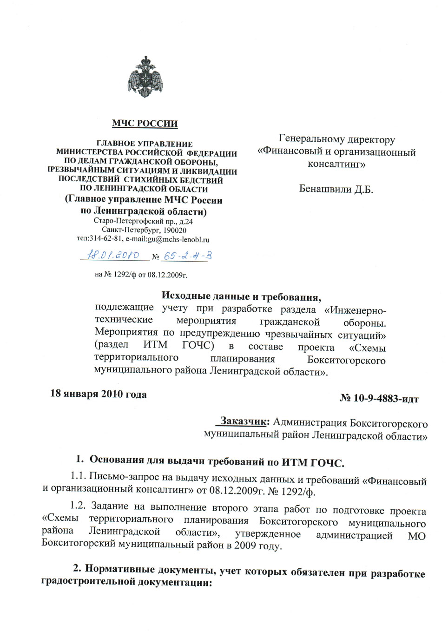

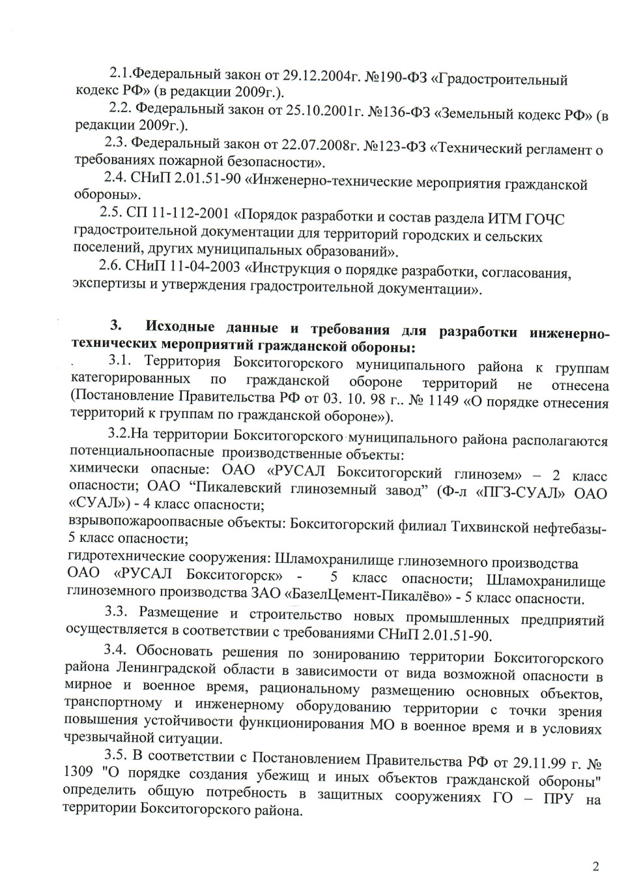

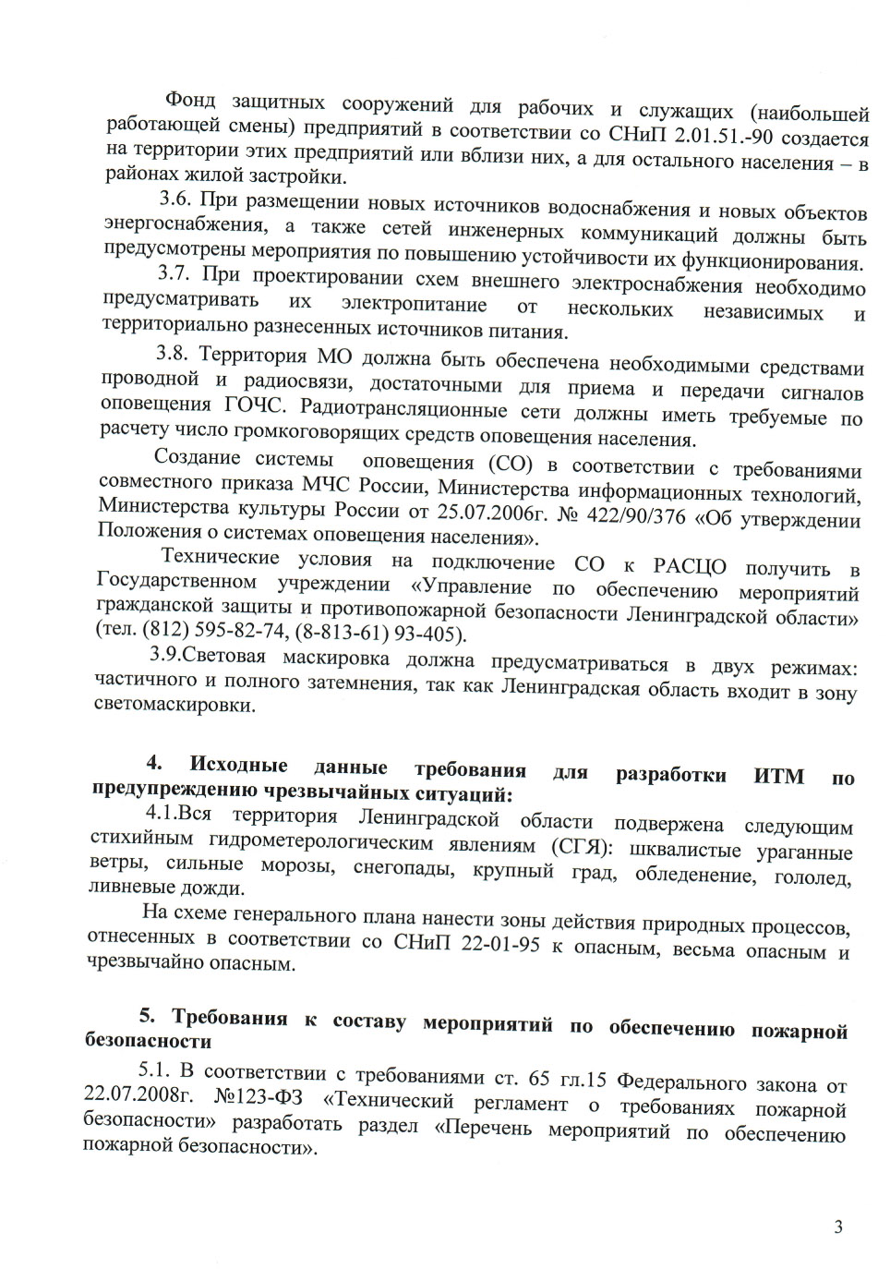

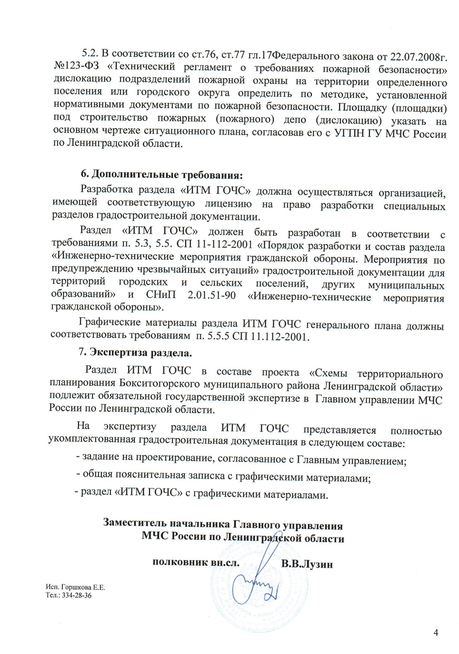

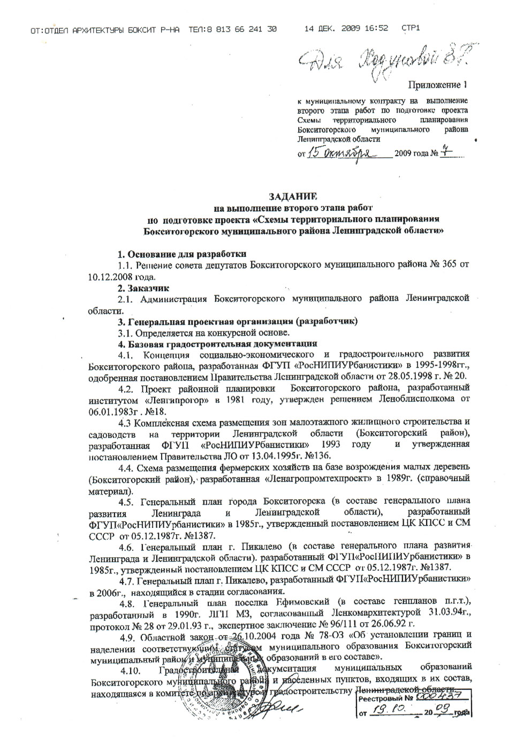

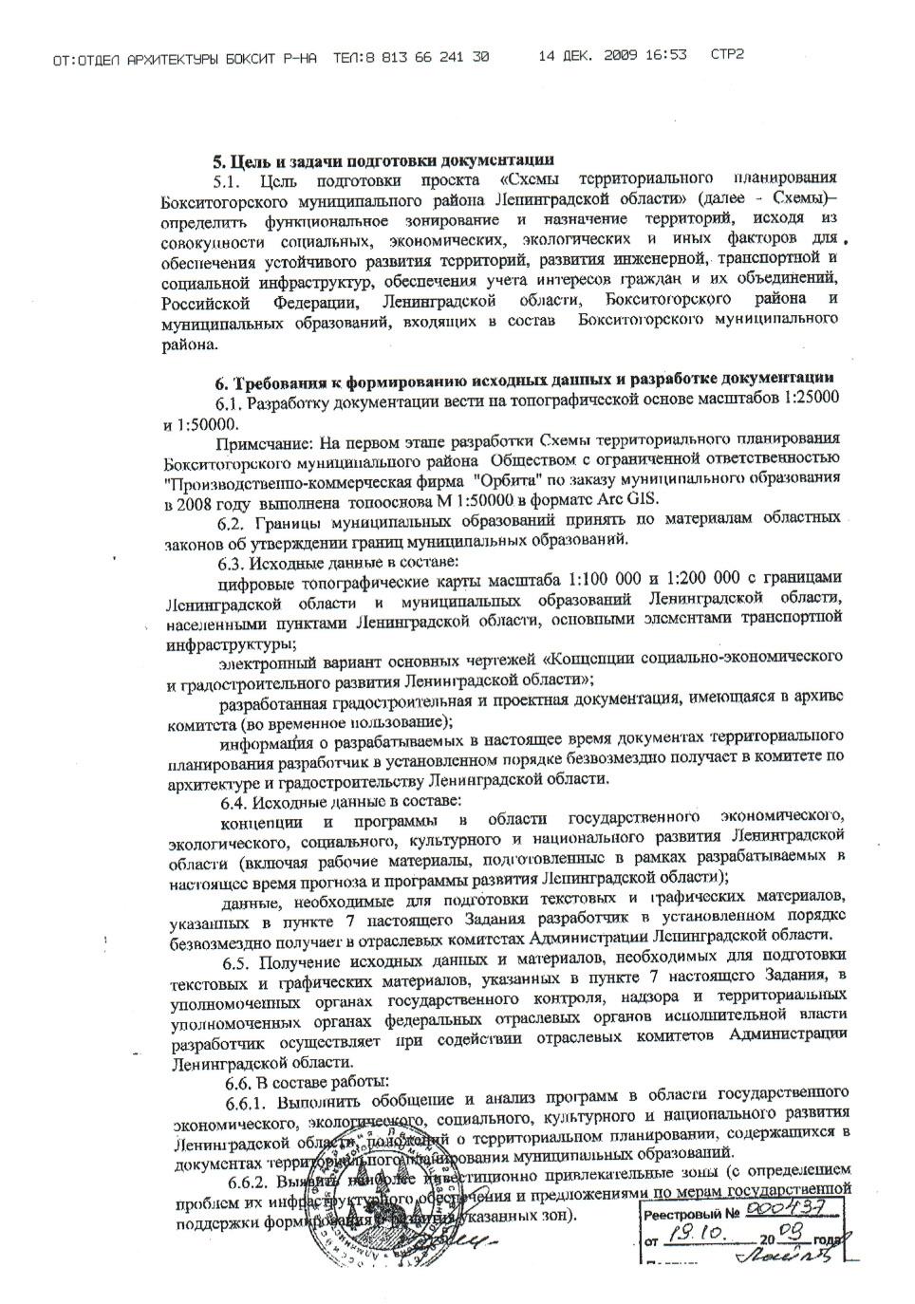

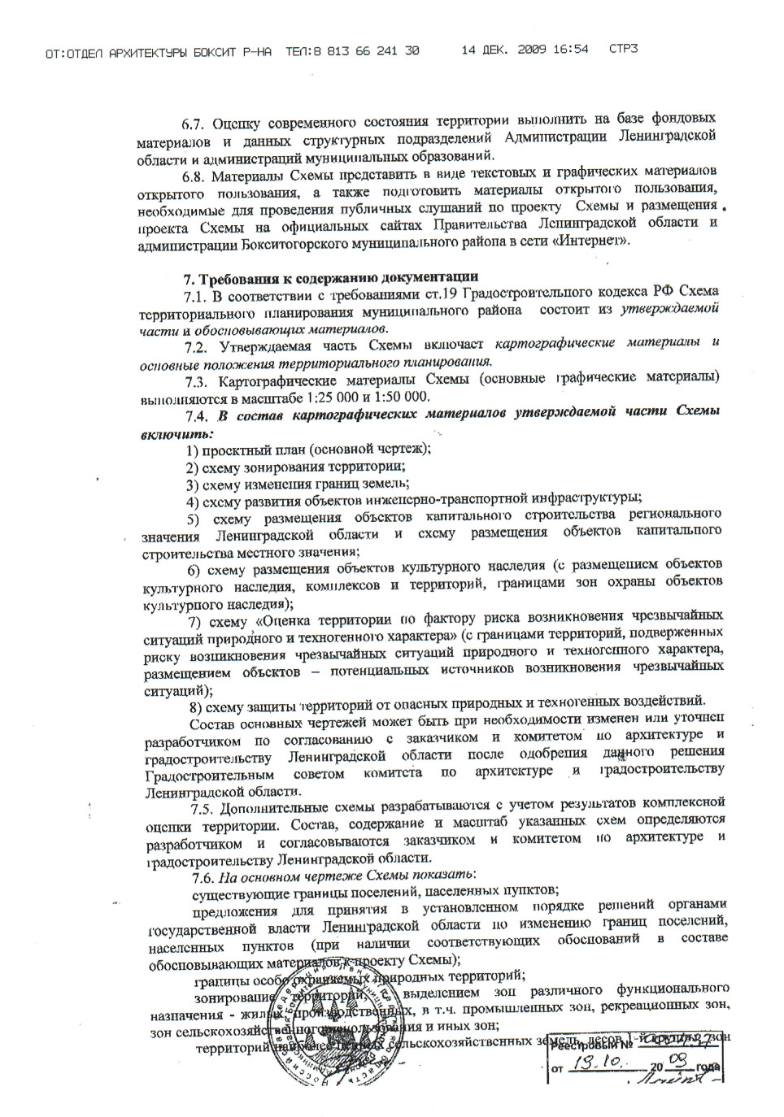

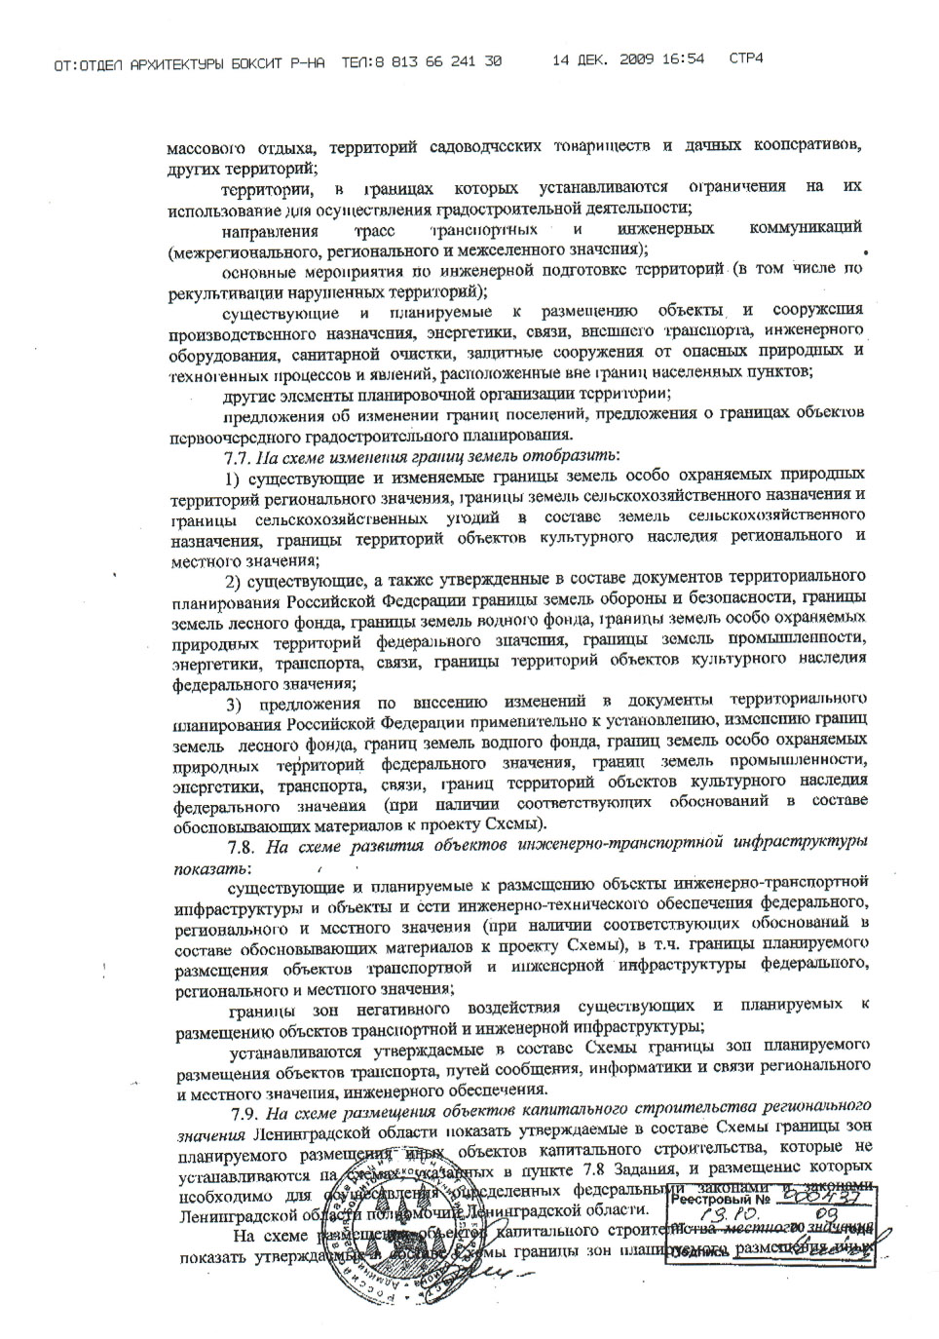

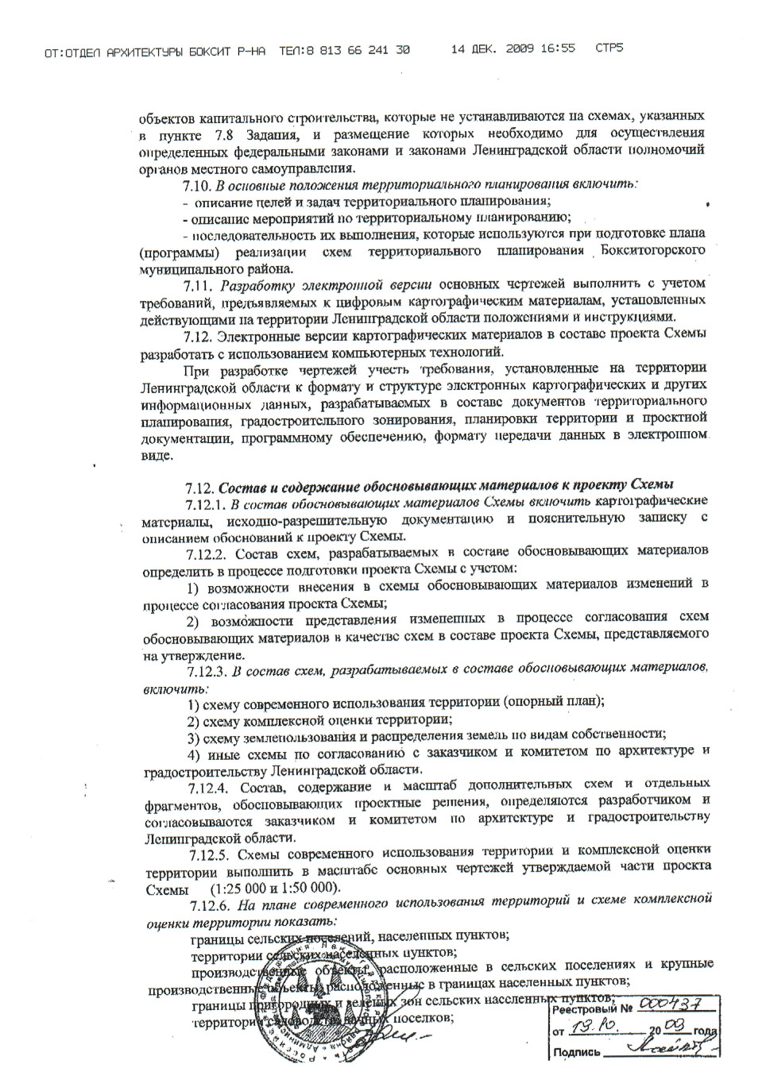

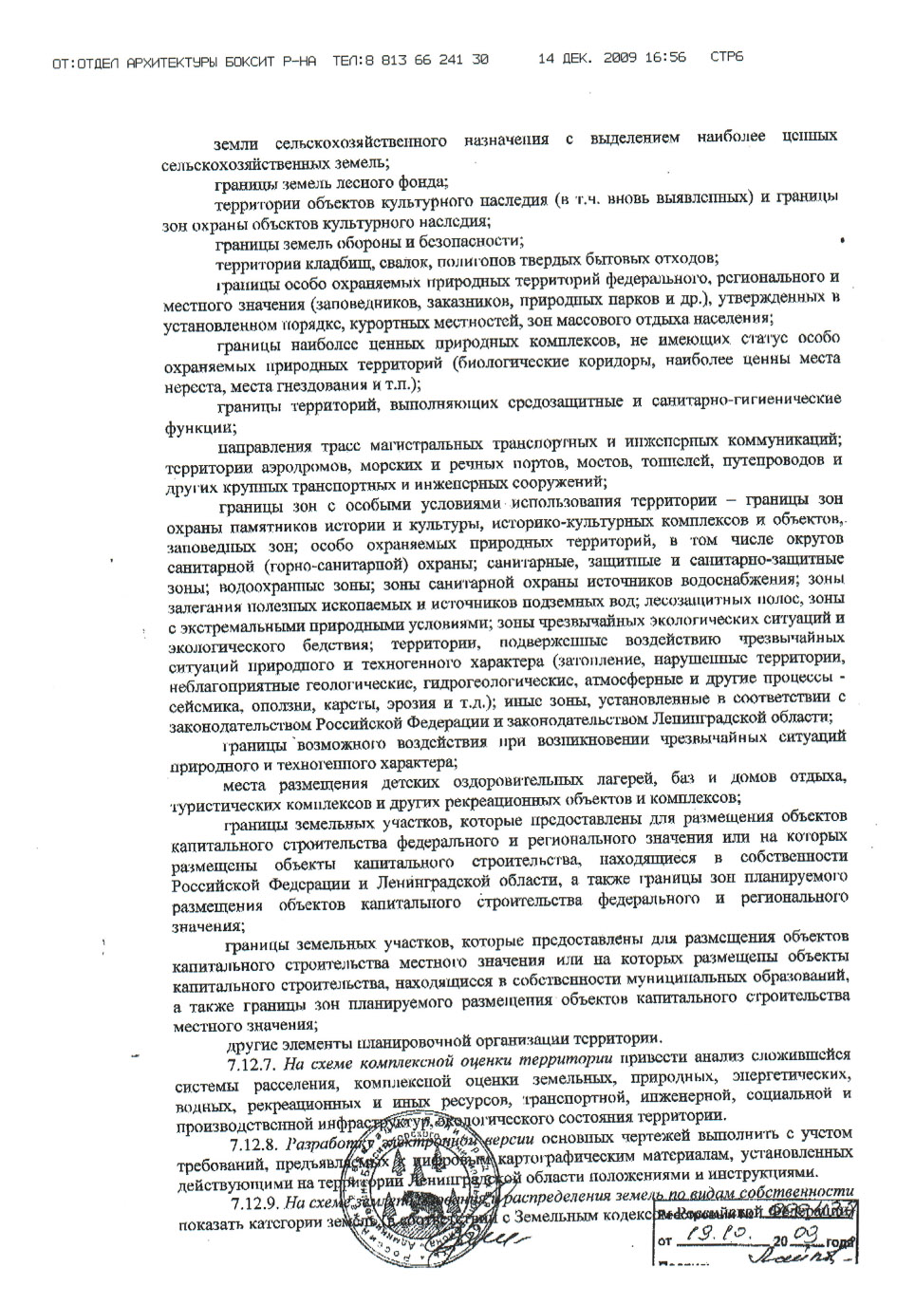

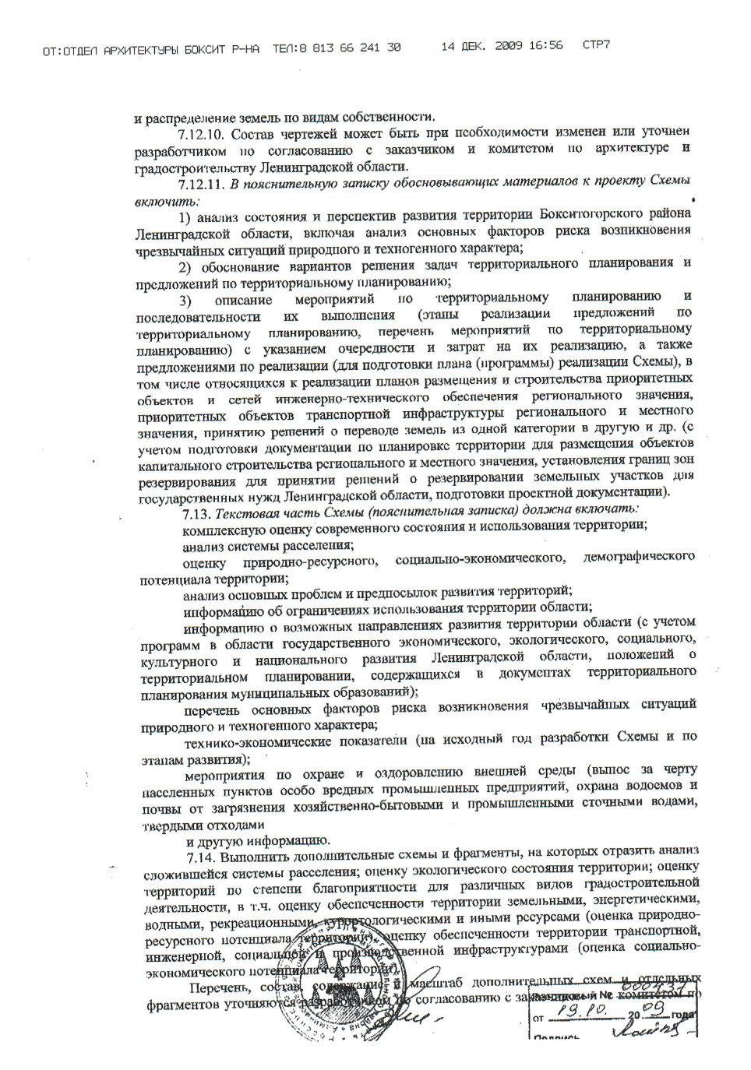

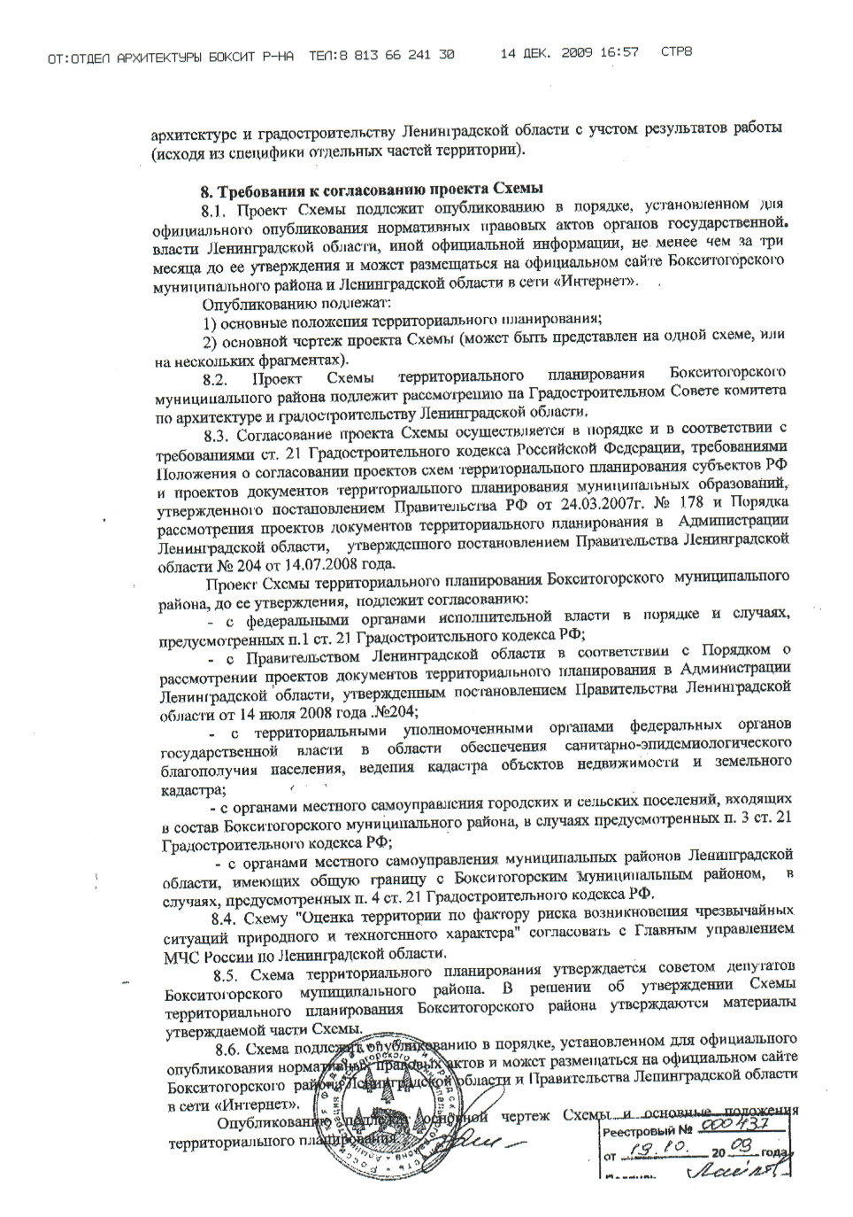

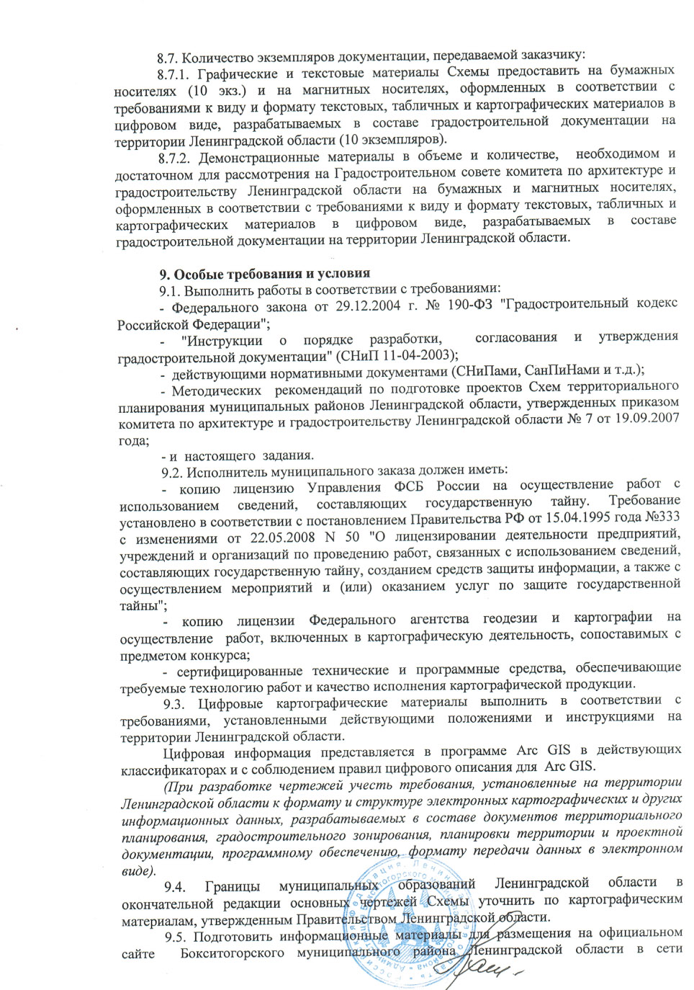

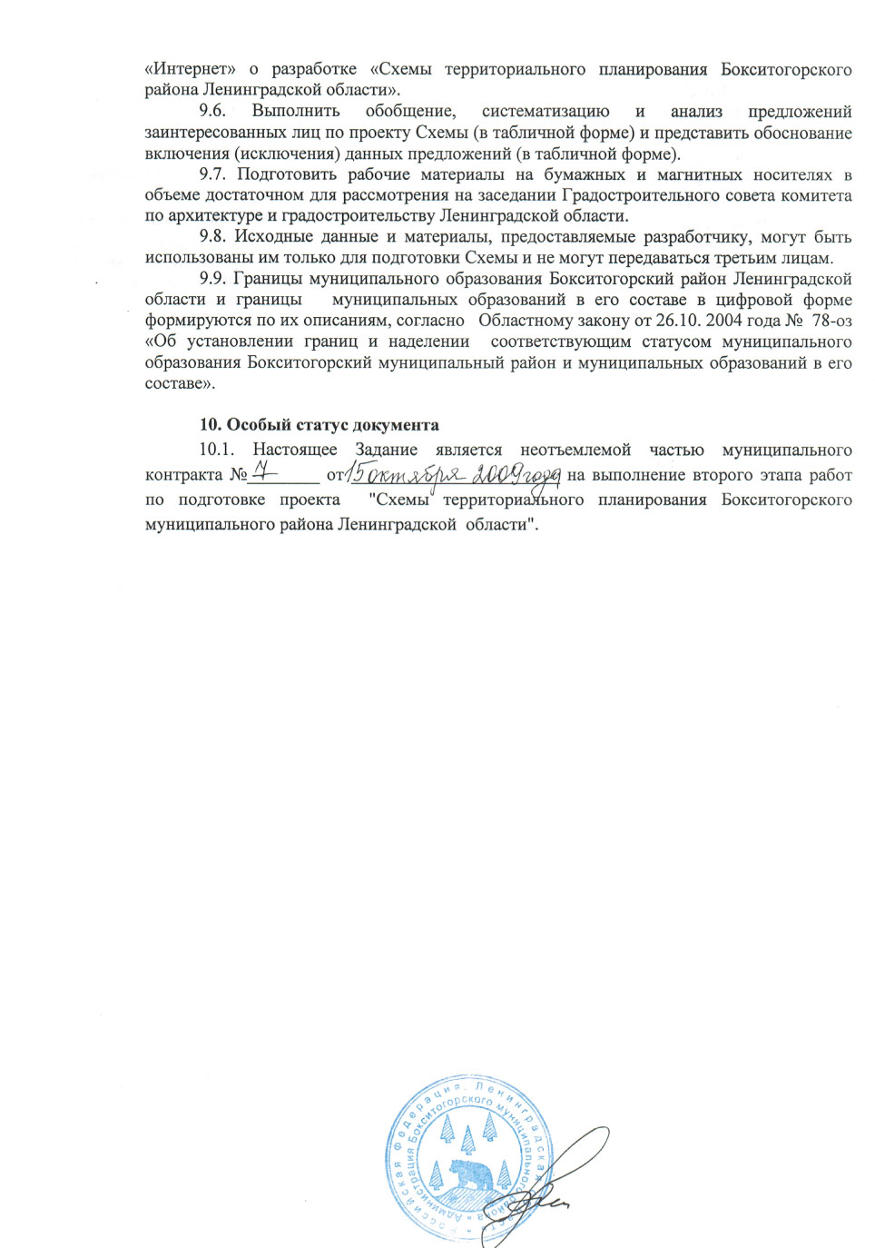

# Исходные данные и требования для разработки раздела ИТМ ГОЧС

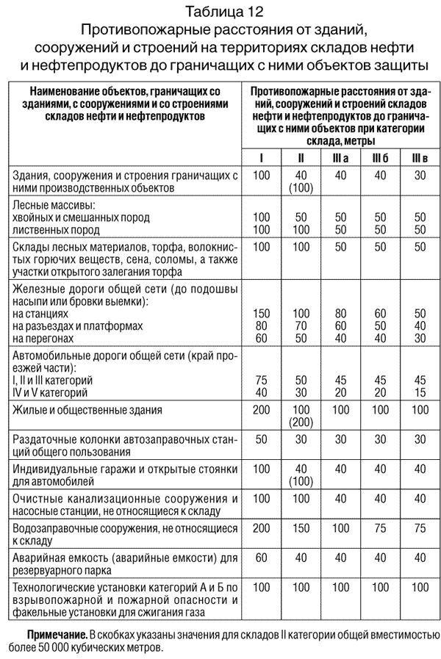

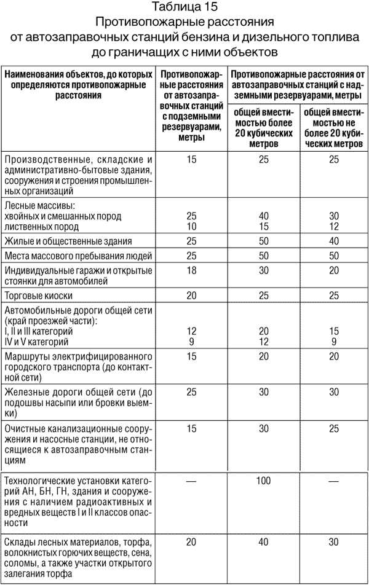

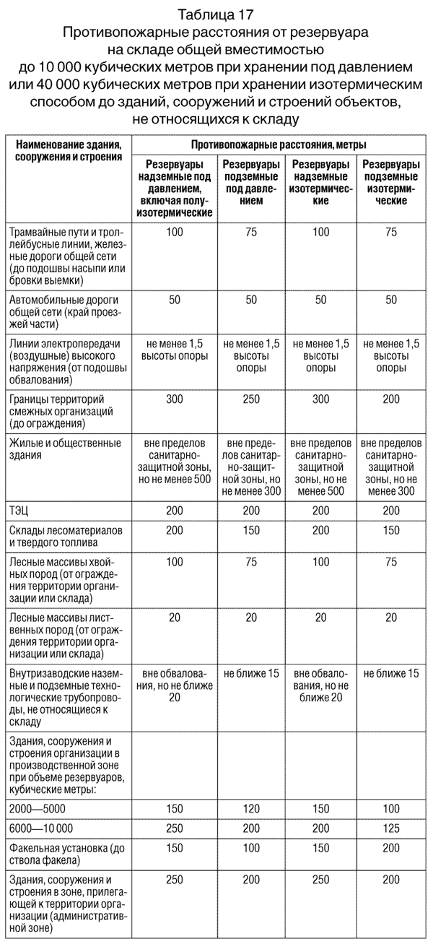

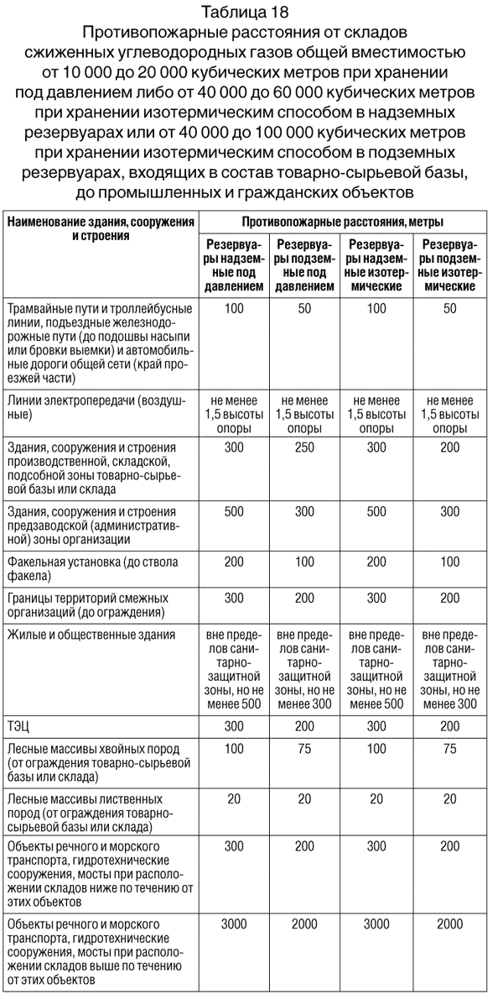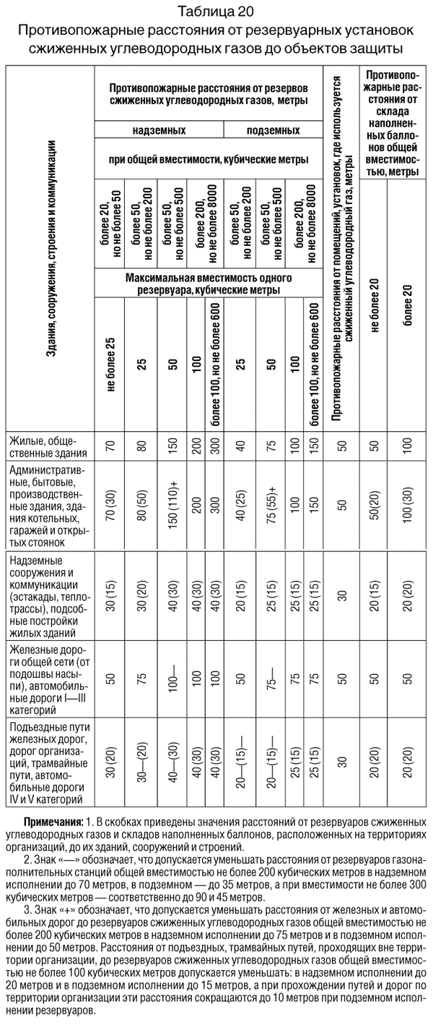

1. Паспорт Бокситогорского муниципального района за 2008 г.
2. Паспорт Бокситогорского муниципального района за 2008 г.
3. С учетом местных дорог, данные по которым предоставлены администрацией района и большая часть из которых не поставлена еще на баланс.
4. ГП «Бокситогорское ДРСУ»
5. По данным администрации района.
6. Составлено «ФОК» по данным администрации района.
7. По данным ГП«Бокситогорское ДРСУ».
8. По данным реестра маршрутов МУП «Бокситогорское пассажирское автопредприятие .
9. По данным Генерального плана Бокситогорского городского поселения.
10. По данным реестра маршрутов ООО «Пикалевопассажиравтотранс».
11. Здесь и далее по данным реестра маршрутов соответствующих предприятий.
12. Тут и далее до следующей ссылки по данным письма от 11.11 2009 г. № 388 от филиала ОФО «РЖД» Октябрьская железная дорога Волховстроевское отделение.
13. По данным Генерального плана Бокситогорского городского поселения.
14. Паспорт безопасности территории Бокситогорского муниципального района, 2006 г.
15. Письмо Главного управления МЧС России по Ленинградской области №10-9-4883-итд от 18.01.10
16. Паспорт безопасности территории Бокситогорского муниципального района, 2006 г.
17. Ленинградское областное государственное бюджетное учреждение